INFORMAČNÍ SYSTÉM PRO VETERINÁRNÍ LÉKAŘE

WinVet

UŽIVATELSKÁ
PŘÍRUČKA



Copyright: © MEDISOFT INT. (2003)
Desing: © MEDISOFT INT. (2003)

Obsah
1. WinVet 9
2. Instalace programu WinVet 11
3. Spuštění programu 13
3.1 Registrace programu WinVet 13
3.2 Vyhledání adresáře 13
3.3 Přihlášení uživatele 14
4. První spuštění programu 15
4.1 Vlastní údaje 15
4.2 Uživatelé 15
4.3 Import standardních číselníků 15
5. Základní dovednosti 16
5.1 Okno 16
5.1.1 Velikost okna 16
5.1.2 Umístění okna na obrazovce 16
5.1.3 Šířka sloupce 17
5.1.4 Pořadí sloupců 17
5.2 Vložení nového záznamu (Záznam/Vložit) 17
5.3 Duplikace záznamu (Záznam/Duplikovat) 17
5.4 Vložení záznamu ze šablony (Záznam/Vložit ze šablony) 18
5.5 Úprava záznamu (Záznam/Editace) 20
5.6 Uložení záznamu (Záznam/Uložit) 20
5.7 Zrušení provedených změn (Záznam/Stornovat) 20
5.8 Zrušení záznamu (Záznam/Zrušit) 20
5.9 Procházení záznamy 21
5.9.1 První záznam tabulky 21
5.9.2 Předchozí sada záznamů tabulky 21
5.9.3 Předchozí záznam 21
5.9.4 Následující záznam 21
5.9.5 Následující sada záznamů tabulky 21
5.9.6 Poslední záznam tabulky 22
5.10 Výběr záznamů 22
5.10.1 Rychlý filtr 22
5.10.2 Filtr podle výběrové podmínky 23
5.11 Vyhledání hodnoty (Záznam/Vyhledat) 26
5.12 Třídění záznamů (Záznam/Třídění) 26
5.13 Nastavení editačních prvků 27
5.14 Přepínání mezi formuláři 28
5.14.1 Přepnutí na detailní formulář 28
5.14.2 Přepnutí na přehledový formulář 28
5.14.3 Přepnutí na libovolný otevřený formulář 29
5.15 Tisk 29
5.16 Ovládání editačních prvků 29
5.17 O dokladech obecně 31
5.17.1 Přehledový formulář 31
5.17.2 Editace hlavičky dokladu 32
5.17.3 Klávesové zkratky, položky nabídky a tlačítka panelu nástrojů 33
6. Hlavní formulář programu 37
6.1 Paleta nástrojů 37
6.2 Paleta modulů 38
7. Menu programu 39
7.1 Program 39
7.1.1 Přihlášení 39
7.1.2 Odhlášení 39
7.1.3 Změna hesla 39
7.1.4 Nastavení (Program, Nastavení) 40
7.1.5 Import dat (Program, Import dat) 50
7.1.6 Zálohování a rekonstrukce dat (Program, Zálohování a rekonstrukce dat) 51
7.1.7 Tisk 52
7.1.8 Konec 52
7.2 Zobrazit 52
7.2.1 Zobrazit panel nástrojů 52
7.2.2 Zobrazit paletu modulů 52
7.2.3 Skrýt hlavní panel 52
7.2.4 Dostupné moduly a formuláře 52
7.2.5 Fronta – zprávy – objednávky 53
7.2.6 Zobrazit přehled / Zobrazit detail 53
7.3 Modul 54
7.3.1 Ordinace 54
7.3.2 Sklady 54
7.3.3 Finance 54
7.3.4 Ostatní 54
7.4 Tabulka 54
7.4.1 Filtr 54
7.4.2 Třídění 54
7.4.3 Vybrat pole pro duplikaci záznamu 54
7.4.4 Šablony 54
7.4.5 Osvěžit data 54
7.5 Záznam 55
7.5.1 Vyhledat 55
7.5.2 První 55
7.5.3 Předchozí sada 55
7.5.4 Předchozí 55
7.5.5 Následující 55
7.5.6 Následující sada 55
7.5.7 Poslední 55
7.5.8 Vložit ze šablony 55
7.5.9 Duplikovat 55
7.5.10 Vložit 55
7.5.11 Zrušit 55
7.5.12 Editovat 55
7.5.13 Uložit 56
7.5.14 Stornovat 56
7.6 Nápověda 56
7.6.1 Obsah 56
7.6.2 O aplikaci 56
8. Ordinace 57
8.1 Přehled ordinace 57
8.1.1 Základní pohledy 57
8.1.2 Význam tlačítek v horní části formuláře 58
8.1.3 Kartotéka majitelů (Ordinace, Majitel) 58
8.2 Kartotéka pacientů (Ordinace, Pacient) 60
8.2.1 Jedinec 61
8.2.2 Chov 61
8.2.3 Území 62
8.2.4 Změna majitele 62
8.3 Kartotéka účtů (Ordinace, Účet) 62
8.3.1 Součty 63
8.3.2 Příjem zálohy 63
8.3.3 Operace s účtem majitele 64
8.4 Případy 65
8.5 Denní záznamy 66
8.5.1 Přehled tělesných hodnot pacienta 67
8.5.2 Přehled denních záznamů 68
8.5.3 Laboratorní výsledky 68
8.5.4 EKG 69
8.5.5 Snímky 69
8.6 Náklady 69
8.6.1 Přehled nákladů na ošetření pacienta 71
8.7 RTG 71
8.8 Recepty 72
8.8.1 Přehled vydaných receptů 72
8.9 Poznámka 73
8.10 Foto 73
8.11 Vyšetření a Potvrzení 74
8.11.1 Vzteklina 74
8.11.2 Novotvary mléčné žlázy 74
8.11.3 Histologie 77
8.11.4 Revers 77
8.11.5 Mezinárodní osvědčení 78
8.11.6 Přemístění 78
8.12 Tisky 80
8.12.1 Pokladní doklad 80
8.12.2 Faktura vydaná 81
8.12.3 Potvrzení hospitalizace 81
8.12.4 Recept 82
8.12.5 Registrační karta Národního registru KLV ČR 82
8.12.6 Denní záznam 82
8.12.7 Laboratorních výsledků 83
8.12.8 Zdravotní zpráva 83
8.12.9 Protokol o vyšetření zdravotního stavu zvířete, které poranilo člověka 83
8.12.10 Histopatologická průvodka vyšetření novotvaru mléčné žlázy 84
8.12.11 Histologická průvodka 84
8.12.12 Revers 84
8.12.13 Mezinárodní veterinární osvědčení 84
8.12.14 Veterinární osvědčení k přemístění zvířete 85
8.13 Objednávací kalendář 86
8.14 Zadávání událostí do kalendáře 87
8.14.1 Postup práce s kalendářem 87
8.14.2 Následné objednání klienta 88
8.14.3 Smazání objektu 88
8.14.4 Denní rozpis 88
8.15 Další funkce kalendáře 89
8.15.1 Přeobjednání pacienta 89
8.15.2 Výběr organizační jednotky 89
8.15.3 Hledání objednávek pacienta 89
8.15.4 Pravidelné ordinační hodiny 89
8.16 Seznam kláves k ovládání kalendáře: 90
8.17 Laboratoř 92
8.18 Import – prohlížení dokumentace 93
8.19 EKG 94
8.20 Snímky 94
9. Sklady 96
9.1 Karty 96
9.1.1 Karty - Přehledový formulář 96
9.1.2 Karty - Editace karet 96
9.1.3 Hromadné přecenění karet 98
9.1.4 Kontrola skladových stavů 99
9.2 Skladové příjemky 100
9.2.1 Skladové příjemky - Zobrazit součty 100
9.2.2 Skladové příjemky - Přehledový formulář 100
9.2.3 Skladové příjemky - Vytvořit příjemku z diskety 100
9.2.4 Skladové příjemky - Hlavička dokladu 101
9.2.5 Skladové příjemky - Položka dokladu 101
9.3 Skladové výdejky 102
9.3.1 Skladové výdejky - Přehledový formulář 103
9.3.2 Skladové výdejky - Vyskladnit nevyskladněné 103
9.3.3 Skladové výdejky - Uložení výdejky na disketu 103
9.3.4 Skladové výdejky - Příjem výdejky na jiný sklad 103
9.3.5 Skladové výdejky - Zobrazit součty 103
9.3.6 Skladové výdejky - Hlavička dokladu 104
9.3.7 Skladové výdejky - Položka dokladu 104
10. Finance 105
10.1 Bankovní výpisy 105
10.1.1 Bankovní výpisy - Přehledový formulář 105
10.1.2 Bankovní výpisy - Hlavička dokladu 106
10.1.3 Bankovní výpisy - Položka bankovního výpisu 106
10.2 Faktury vydané 107
10.2.1 Faktury vydané - Přehledový formulář 107
10.2.2 Faktury vydané - Hlavička dokladu 107
10.2.3 Faktury vydané - Položka dokladu 108
10.3 Pokladní doklady 108
10.3.1 Pokladní doklady - Přehledový formulář 108
10.3.2 Pokladní doklady - Hlavička dokladu 109
10.3.3 Pokladní doklady - Položka dokladu 109
11. Ostatní 110
11.1 Internet 110
11.2 Archív dokladů 110
11.3 Kniha jízd 111
11.4 Číselníky 112
11.4.1 Dostupné číselníky 112
11.4.2 Přehled číselníků 113
11.5 Editace číselníků 113
11.5.1 Číselníky - Banka 114
11.5.2 Číselníky - Ceník 114
11.5.3 Číselníky – Cíl cesty 114
11.5.4 Číselníky - Diagnóza 115
11.5.5 Číselníky - Skupina Dodatek 115
11.5.6 Číselníky - DPH 115
11.5.7 Číselníky - Farma 115
11.5.8 Číselníky - Forma úhrady 116
11.5.9 Číselníky - Fráze 116
11.5.10 Číselníky - Hodnocení návštěvy 116
11.5.11 Číselníky - Import standardních číselníků 116
11.5.12 Číselníky - Katastr 117
11.5.13 Číselníky - Konstantní symbol 117
11.5.14 Číselníky - Laboratoř 117
11.5.15 Číselníky - Měrná jednotka 120
11.5.16 Číselníky - Pacient 120
11.5.17 Číselníky - Partner 121
11.5.18 Číselníky - PSČ 122
11.5.19 Číselníky - Receptář 122
11.5.20 Číselník – RTG vyšetření 122
11.5.21 Číselníky - Řada 123
11.5.22 Sklad 124
11.5.23 Šablony výkonů 125
11.5.24 Text 125
11.5.25 Číselníky - Typ dokladu 125
11.5.26 Číselníky - Typ kontaktu 126
11.5.27 Číselníky - Uživatelé 126
11.5.28 Číselníky - Vlastní údaje 127
11.5.29 Číselníky - Výrobce 127
11.5.30 Číselníky – Výsledek vyšetření trusu 128
11.6 Modul Přehledy 128
11.6.1 Přehledový formulář číselníků 129
11.6.2 Přehledy - Definice parametrů 129
11.6.3 Přehledy - Ekonomické přehledy - Celkový přehled 130
11.6.4 Přehledy - Ekonomické přehledy - Celkový přehled dle lékařů 130
11.6.5 Přehledy - Ekonomické přehledy - Celkový přehled dle majitelů 130
11.6.6 Přehledy - Ekonomické přehledy - Celkový přehled dle pacientů 130
11.6.7 Přehledy - Ekonomické přehledy - Daň z přidané hodnoty 130
11.6.8 Přehledy - Ekonomické přehledy - Přehled denních tržeb 131
11.6.9 Přehledy - Ekonomické přehledy - Přehled dlužníků 131
11.6.10 Přehledy - Ekonomické přehledy - Přehled faktur 131
11.6.11 Přehledy - Ekonomické přehledy - Přehled otevřených účtů 131
11.6.12 Přehledy - Ekonomické přehledy - Přehled pokladních dokladů 131
11.6.13 Přehledy - Ekonomické přehledy - Přehled před. denních tržeb ordinace 131
11.6.14 Přehledy - Ekonomické přehledy - Přehled úkonů 131
11.6.15 Přehledy - Ekonomické přehledy - Rozpis DPH tržeb 132
11.6.16 Přehledy - Ekonomické přehledy - Rozpis tržeb dle karet 132
11.6.17 Přehledy - Ordinace - Četnost diagnóz 132
11.6.18 Přehledy - Ordinace - Četnost pacientů 132
11.6.19 Přehledy - Ordinace - Četnost úkonů 132
11.6.20 Přehledy - Ordinace - Hospitalizace 132
11.6.21 Přehledy - Ordinace - Pozvánky na očkování 132
11.6.22 Přehledy - Ordinace – Provedené RTG vyšetření 132
11.6.23 Přehledy - Ordinace - Vakcinace 133
11.6.24 Přehledy - Ordinace - Přehled majitelů a zvířat 133
11.6.25 Přehledy - Ordinace - Přehled vydaných léků 133
11.6.26 Přehledy - Ostatní přehledy - Ceník 133
11.6.27 Přehledy - Ostatní přehledy - Kniha jízd 133
11.6.28 Přehledy - Skladové přehledy - Podlimitní stavy 133
11.6.29 Přehledy - Skladové přehledy - Přehled skladových výdejů 134
11.6.30 Přehledy - Skladové přehledy - Rozpis DPH skladu 135
11.6.31 Přehledy - Skladové přehledy - Rozpis skladových výdejů dle karet 135
11.6.32 Přehledy - Skladové přehledy - Skladové stavy 135

WinVet
PROGRAM PRO VETERINÁRNÍ AMBULANCE A KLINIKY
WinVet je síťový program pro vedení administrativy veterinární ambulance popřípadě veterinární kliniky. Umožňuje zřízení více pracovišť pracujících nad společnou kartotékou majitelů a zvířat v rámci jednoho veterinárního zařízení (přijímací kancelář, ordinace, laboratoř, sklady a pod.). Používá nejmodernějších zobrazovacích prostředků operačního systému Windows. Spolupracuje s běžně dostupnými čtečkami čipů (Datamars, Indexel), s přenosným počítačovým EKG, s programem pro práci s obrazovou dokumentací (EKG, RTG, kamera a pod.), se sítí INTERNET, s programem AISLP apod. Pro ovládání používá standardních prostředků Windows.
Program WinVet se dodává v modifikacích WinVet – registr zvířat, WinVet - laboratory a a WinVet.
Program WinVet, který obsahuje reklamu společnosti Cymedica se prodává pod obchodním názvem WinVet Cymedica.
WinVet – registr zvířat
Program pro evidenci zvířat a jejich majitelů s napojením na Národní registr KVL ČR.
Kartotéka zvířat a jejich majitelů.
Spolupráce s čtečkami čipů. Přímé vyhledávání na základě čtení čipu, automatický přenos obsahu čteného čipu do karty pacienta. Tisk registračních karet Národního registru KVL ČR.
WinVet – laboratory
Rozšíření verze WinVet – registr zvířat o vedení jednoduchých záznamů o vyšetření spolu s možností spojení s malou biochemickou laboratoří.
Kartotéka zvířat a jejich majitelů.
Spolupráce s čtečkami čipů. Přímé vyhledávání na základě čtení čipu, automatický přenos obsahu čteného čipu do karty pacienta. Tisk registračních karet Národního registru KVL ČR.
Vedení jednoduchých záznamů o vyšetření.
Přímé napojení malé biochemické laboratoře VETTEST (IDEXX) a REFLOVET (SCIL).
WinVet
Rozšíření verze WinVet – standard o skladové hospodářství.
Kartotéka zvířat a jejich majitelů.
Spolupráce s čtečkami čipů. Přímé vyhledávání na základě čtení čipu, automatický přenos obsahu čteného čipu do karty pacienta. Tisk registračních karet Národního registru KVL ČR.
Přímé napojení malé biochemické laboratoře VETTEST (IDEXX) a REFLOVET (SCIL).
Vedení administrativy ordinace. Platby za provedenou zdravotní péči. Ekonomické a statistické přehledy.
Zvací systém na opakovaná vyšetření, prohlídky a vakcinaci. Objednávkový systém návštěv.
Možnost současné práce více uživatelů s důsledným rozlišením dosahovaných nákladů a tržeb.
Spolupráce s přenosným počítačovým EKG. Spolupráce s programem pro práci s obrazovou dokumentací (EKG, RTG, kamera, digitální fotoaparát a pod.),
Zadávání a vyhodnocení laboratorních vyšetření. Možnost přenosu laboratorních dat na disketě, modemem, sítí INTERNET a pod.
Skladové hospodářství, možnost vedení několika skladů, vyhodnocení stavu skladů a pohybu zboží na skladech.
Požadavky na hardware
Program WinVet může být provozován na počítačích s konfigurací obvyklou pro operační systém Windows. Doporučujeme následující konfiguraci počítačů:
Stanice PC Pentium/300 MHz, 64 MB RAM, FDD 3,5" 1,44 MB, CD ROM, HDD 5 GB, PCI grafická karta, 17" barevný monitor, 800x600 - NI/72 Hz, myš s podložkou.
Server PC Pentium/166 MHz, 64 MB RAM, FDD 3.5" 1.44 MB, HDD 10 GB IDE, grafická karta VGA 512 kB, 14" monitor.
Tiskárna Pokud není třeba tisknout kopie dokladů (průklepy), doporučujeme použít inkoustovou nebo laserovou tiskárnu. V případě nutnosti tisku kopií je třeba použít jehličkovou tiskárnu. Tiskárna musí umět podávat i malé předtištěné formuláře jako recepty, žádanky a pod.
Požadavky na operační systém
Program WinVet může být provozován pod operačním systémem Windows 95, 98, 2000, NT, XP.
Požadavky na síťový software
Pro větší sítě je nutno vyčlenit jeden počítač, server, pro síťový operační systém, který řídí chod sítě. Na serveru jsou zpravidla uložena data. Je možno volit např. síťové systémy Novell nebo Windows NT.
Pro menší sítě s menšími objemy přenášených dat je možno volit sítě typu peer to peer. Doporučujeme síť Microsoft Windows 95/98/2000/XP. Síťové prostředky jsou zabudovány v operačním systému Windows a není tedy nutno nic přikupovat. Tato síť nepotřebuje server.
Počítač pracující v síti musí být vybaven síťovou kartou. Doporučujeme použít značkové karty stejného typu od jednoho výrobce. Značkové karty mají obvykle doživotní záruku.

Instalace programu WinVet
Program WinVet se dodává na prezentačním CD firmy MEDISOFT. Program WinVet lze z tohoto CD nainstalovat.
Program WinVet se obvykle instaluje do adresáře
Program Files/MediSoft/WinVet
Program pro ovládání databází se obvykle instaluje do adresáře
Program Files/Borland/Common Files/BDE.
- Do CD mechaniky vložte propagační CD firmy Medisoft Int. Po chvíli se spustí prezentační program a zobrazí se okno Vítejte na prezentačním CD. Stiskněte tlačítko Medisoft.
- Zobrazí se okno Programy pro zdravotnictví. Stiskněte tlačítko WinVet. Zobrazí se okno WinVet. Klikněte na tlačítko Profesionál. V orámované části se zobrazí popis vybraného produktu. Stiskněte tlačítko Demo.
- Zobrazí se okno Vítá Vás instalace programu WinVet Cymedica. Aby instalace proběhla úspěšně, doporučuje se, aby mimo instalačního programu nebyla spuštěna žádná další aplikace (Např. program WinVet, účetní program, Word, hry a pod.). Spuštění každé aplikace je signalizováno ikonou aplikace, která je umístěna ve spodním pruhu obrazovky (vedle tlačítka Start). Po uzavření všech spuštěných aplikací bude v levé částí spodního pruhu obrazovky umístěna vedle tlačítka Start pouze jediná ikona s názvem Instalace. V případě, že jsou ostatní aplikace ukončeny stiskněte tlačítko Další.
- Zobrazí se okno s Informací, kterou si před instalací přečtěte. Stiskněte tlačítko Další.
- Zobrazí se okno Vyberte cílový adresář. Zde zvolte disk a adresář, do kterého se instalace demonstrační verze programu WinVet provede. Zvolený disk a adresář je uveden v editačním poli v horní části okna. Na disku musí být pro instalaci určitý volný prostor, jehož velikost určí instalační program. Ve většině případů postačuje tuto volbu přejít stiskem tlačítka Další a použít nabízenou volbu C:\Program Files\MediSoft\WinVet.
- Zobrazí se okno Typ instalace. Vyberte typ instalace, kterou chcete instalovat. Většinou stačí ponechat nabízenou volbu a pokračovat stiskem tlačítka Další.
- Zobrazí se okno Vyberte části instalace. Stačí ponechat nabízenou konfiguraci, ve které bude zaškrtnuté pole WinVet Cymedika, Instalace dat a převod na novou verzi a instalace BDE. Pokud chcete, aby instalovaný program obsahoval rozšíření o další funkce, musíte danou volbu zaškrtnout. Stiskněte tlačítko Další.
- Zobrazí se okno Instalace je připravena. Pokračujte stisknutím tlačítka Instalovat.
- Zobrazí se okno Stav instalace s indikací průběhu instalace.
- Zobrazí se okno Potvrzení s doporučením. V případě, že bude program pracovat v síti a bude používat data umístěná na jiném počítači, tak pokračujte stiskem tlačítka Ne. Pokud program bude pracovat na jednom počítači a nebo bude v síti, ale budou na tomto počítači data stiskněte tlačítko Ano.
- Zobrazí se okno Čekejte s průběhem instalace databázových souborů..
- Zobrazí se okno Instalace Borland Database Engine. Zadejte adresář, do kterého se instalace BDE 32b provede. Zvolený disk a adresář je uveden v editačním poli. Ve většině případů postačuje tuto volbu přejít stiskem tlačítka OK a použít nabízenou volbu C:\Program Files\Borland\Common Files\BDE.
- Zobrazí se okno Stav instalace s indikací souborů, které se rozbalují. Po chvíli se zobrazí okno Instalace byla dokončena. Stiskněte tlačítko Dokončit.
- Tím je instalace demonstrační verze programu WinVet skončena. Provede se návrat do prezentačního programu. Zobrazí se okno WinVet. Stiskněte tlačítko Konec.
- Tím se prezentační program ukončí.

Spuštění programu
Spuštění programu se provádí prostředky Windows, např. volbou Start, Programy, Medisoft, WinVet.

Registrace programu WinVet
V případě neregistrované verze se objeví okno Registrace programu WinVet.
Program WinVet je možno spustit bez registrace po dobu 90 dní od instalace stisknutím tlačítka Demo. V levém spodním rohu vždy při přihlášení uvidíte kolik dní zbývá do vypršení lhůty pro funkčnost programu v režimu Demo.
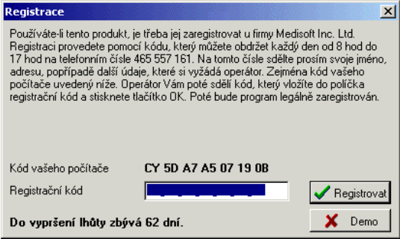
Registrace se provede zápisem registračního kódu, který Vám sdělí operátor firmy Medisoft na telefonním čísle 465 557 161 v pracovní dny od 8 do 17 hodin, a následným stlačením tlačítka Registrovat.

Vyhledání adresáře
V případě, že program WinVet byl instalován bez datových souborů (vedlejší počítač pracující v síti), a adresář s datovými soubory programu WinVet nebyl ještě vyhledán, zobrazí se okno Vyhledat složku.
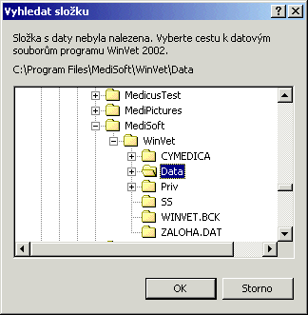
Po zadání cesty k adresáři Data, který obsahuje datové soubory programu WinVet, stiskněte tlačítko OK.

Přihlášení uživatele
V případě, že byly ve volbě Ostatní, Číselníky, Uživatelé definování uživatelé programu, zobrazí se okno Přihlášení uživatele.
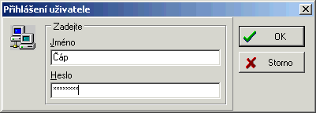
Po zadání přihlašovacího jména a hesla stiskněte tlačítko OK. V případě, že zadané jméno a heslo jsou v pořádku, program WinVet se spustí.

První spuštění programu
Po prvním spuštění programu doporučujeme doplnit do číselníků některé údaje, které jsou potřebné pro další chod programu.

Vlastní údaje
Ve volbě Ostatní, Číselníky, Vlastní údaje, Bankovní účet doplňte své bankovní účty a ten, který budete chtít nabízet ve formulářích označte jako Hlavní.
Ve volbě Ostatní, Číselníky, Vlastní údaje, Firma doplňte údaje o své firmě, která provádí veterinární lékařskou péči.
Ve volbě Ostatní, Číselníky, Vlastní údaje, Organizační jednotky doplňte zaměstnance své firmy, kteří budou pracovat s programem. Těmto zaměstnancům bude možno přidělit přístupová práva a sledovat jejich záznamy ve zdravotní a ekonomické dokumentaci.

Uživatelé
Ve volbě Ostatní, Číselníky, Uživatelé přidělte zaměstnancům své firmy přihlašovací jméno a heslo. Dále jim, stanovte přístupová práva k jednotlivým formulářům programu WinVet.

Import standardních číselníků
Ve volbě Ostatní, Číselníky, Import standardních číselníků proveďte podle potřeby naplnění databází státními diagnózami, poštovními směrovacími čísly a katastry.

Základní dovednosti
Ve všech modulech programu WinVet se operace se záznamy provádějí shodným způsobem. Většinu operací lze provést jak pomocí klávesnice, tak pomocí myši.
Data, která zapisujete do programu WinVet jsou uložena v databázi na pevném disku počítače. Jednotlivým větám databáze (např. adresa, číselná řada) budeme říkat obecně záznam.

Okno
Vložení nového záznamu
Duplikování záznamu
Vložení záznamu ze šablony
Úprava záznamu
Uložení záznamu
Zrušení provedených změn
Zrušení záznamu
Procházení záznamy
Výběr záznamů
Vyhledání hodnoty
Třídění záznamů
Nastavení editačních prvků
Přepínání mezi formuláři
Tisk
Ovládání editačních prvků
Použité klávesy, položky nabídky a tlačítka panelu nástrojů

Okno
Informace uložené v programu se zobrazují v oknech. Tato okna mají určité vlastnosti. Jsou to například velikost okna, jeho umístění na obrazovce, šířka a pořadí sloupců v okně a pod. Tyto vlastnosti jsou uživatelsky modifikovatelné. Program WinVet zobrazuje nově otevřená okna s vlastnostmi, které tato okna měla v okamžiku svého zavření.
To umožňuje měnit tvář programu podle přání uživatele.

Velikost okna
Velikost okna se upravuje uchopením a tažením hrany, popřípadě rohu okna do požadovaného rozměru.

Umístění okna na obrazovce
Umístění okna na obrazovce se upravuje uchopením okna za název a jeho tažením do požadovaného umístění.

Šířka sloupce
Šířka sloupce se upravuje uchopením okraje názvu sloupce a jeho tažením do požadované šířky.

Pořadí sloupců
Pořadí sloupců se upravuje uchopením názvu sloupce a jeho tažením na místo odpovídající požadovanému pořadí.

Vložení nového záznamu (Záznam/Vložit)
V programu WinVet jsou k dispozici tři rozdílné způsoby pro vložení nového záznamu. Příkaz Vložit předvyplní řadu polí záznamu v závislosti na globálním a uživatelském nastavení. Příkaz Duplikovat vloží do nového záznamu hodnoty z předem vybraných polí aktuálního záznamu. Příkaz Vložit ze šablony použije vzor záznamu.
Vložení nového záznamu
Stiskněte klávesu f nebo tlačítko na paletě nástrojů nebo položku nabídky Záznam/Vložit .
Pokud jste takto učinili na přehledovém formuláři dojde nejprve k otevření detailního formuláře. Kurzor se nastaví na první, nebo uživatelem nastavené pole nového záznamu. Poté můžete začít vyplňovat údaje.
Editační pole v přehledovém formuláři, která jsou zvýrazněna slabým modrým orámováním, jsou pole, která musí být před uložením záznamu vyplněna.
Hotový záznam uložte do databáze.

Duplikace záznamu (Záznam/Duplikovat)
Pokud často vytváříte záznamy ve kterých jsou shodné hodnoty některých polí, je výhodné při zakládání záznamu použít duplikaci záznamu. Před vložením nového záznamu duplikováním je nutné provést výběr polí pro duplikaci záznamu.
Vložení nového záznamu duplikováním
Postavte se na záznam tabulky, který chcete duplikovat.
Pokud má aktivní tabulka nastavená pole pro duplikaci záznamů stiskněte klávesy cD nebo tlačítko na paletě nástrojů nebo položku nabídky Záznam/Duplikovat .
Doplňte, nebo upravte záznam dle potřeby.
Hotový záznam uložte do databáze.
Výběr polí pro duplikaci záznamu
Nastavte se na tabulku, kam chcete vložit nový záznam duplikací.
Stiskněte klávesy scD nebo položku nabídky Tabulka/Výběr polí pro duplikaci záznamu .
Vyberte z dostupných polí ta, které chcete použít pro duplikaci.
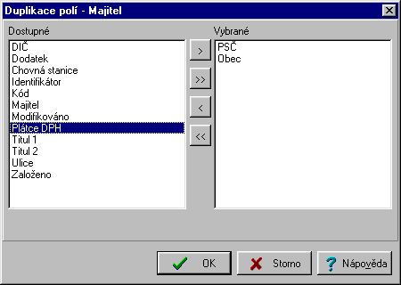
V dialogu Duplikace polí se v levém sloupci nachází seznam polí použitelných pro duplikaci a v pravém sloupci je seznam polí vybraných pro duplikaci záznamu. Výběr polí se provede pomocí tlačítek na dialogu.
Při vložení nového záznamu do tabulky majitelů duplikováním se podle tabulky Duplikace polí – Majitel nabídne do nového záznamu hodnota PSČ a Obec ze záznamu, který má být duplikován.
přesune vybrané pole do seznamu vybraných polí
přesune všechna pole ze seznamu dostupných polí do seznamu polí pro duplikaci
přesune všechna pole ze seznamu polí pro duplikaci do seznamu polí dostupných
přesune vybrané pole ze seznamu vybraných polí do seznamu dostupných polí

Vložení záznamu ze šablony (Záznam/Vložit ze šablony)
Pro urychlení zápisu si můžete vytvořit vzory nejčastěji používaných záznamů, tzv. šablony. Např. ve fakturách si vytvoříte typy Faktura placená dobírkou, Dobropis atd..
Vložení záznamu ze šablony
Pokud má aktivní tabulka nastavenu alespoň jednu šablonu stiskněte klávesu cI nebo tlačítko na paletě nástrojů nebo položku nabídky Záznam/Vložit ze šablony .
Pokud není nastavena aktivní šablona zvolte šablonu z nabídky.
Upravte nebo doplňte záznam dle potřeby.
Hotový záznam uložte do databáze.
Vkládání a úprava šablon
Stiskněte položku nabídky Tabulka/Šablony.
Zadejte údaje potřebné pro vytvoření šablony.
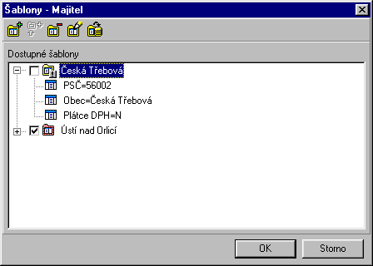
Dialog Šablony slouží ke zobrazení šablon vytvořených pro zvolenou tabulku. Jednotlivé šablony jsou zobrazeny pomocí symbolů.
Při vložení nového záznamu do tabulky majitelů ze šablony se z tabulky Šablony – Majitel nabídne do nového záznamu hodnota PSČ 560 02, Obec Ústí nad Orlicí, Plátce DPH=N.
Symbol pro šablonu, s červeným rámečkem označuje aktivní šablonu, text za symbolem je název šablony
Neuložená šablona, po zavření dialogu se nenávratně ztratí provedené změny
Symbol pro pole s hodnotou
Ovládání dialogu je možné pomocí tlačítek na panelu nástrojů, nebo z nabídky, která se objeví po stisknutí pravého tlačítka myši.
Nová šablona
Smazat šablonu
Upravit šablonu
Uložit šablonu
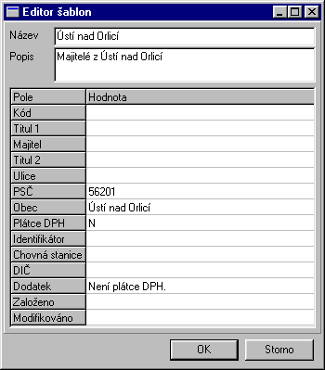
Po zvolení příkazu Nová šablona, nebo Upravit šablonu se zobrazí dialog pro editaci šablon. V levém sloupci se nachází seznam polí a pravý sloupec slouží k editaci hodnot polí. V horní části je editační pole pro zápis názvu šablony a popisu šablony.
Aktivní šablona
Aktivní šablona se nastaví zaškrtnutím . Po nastavení aktivní šablony se její název objeví na stavovém řádku formuláře.

Úprava záznamu (Záznam/Editace)
Záznam zanesený v databázi lze kdykoli upravit, pokud se nejedná o účetní doklad, pro který platí určitá omezení.
Úprava záznamu
Stiskněte tlačítko na paletě nástrojů, nebo položku nabídky Záznam/Editace.
Opravte záznam.
Uložte opravený záznam do databáze.
Každý záznam lze upravit i pouhým přepsáním hodnoty v editačním poli, i bez předchozího zapnutí editačního režimu.

Uložení záznamu (Záznam/Uložit)
Tímto povelem se nově zanesený nebo opravený záznam zapíše do databáze.
Uložení záznamu
Stiskněte klávesy sz, nebo tlačítko na paletě nástrojů nebo položku nabídky Záznam/Uložit uložte záznam do databáze.
Pokud chcete po uložení záznamu založit záznam nový proveďte založení záznamu přímo bez uložení záznamu starého. Při založení záznamu nového bude předchozí záznam uložen automaticky.

Zrušení provedených změn (Záznam/Stornovat)
Provede zrušení změn v rozeditovaném záznamu, nebo zruší založený záznam bez uložení do databáze.
Zrušení provedených změn
Stiskněte klávesy sy, nebo tlačítko na panelu nástrojů nebo položku nabídky Záznam/Stornovat.

Zrušení záznamu (Záznam/Zrušit)
Záznam zanesený v databázi lze kdykoli smazat, pokud se nejedná o účetní doklad, pro který platí určitá omezení, nebo záznam na který jsou napojeny podřízené záznamy. Např. vazba Doklad - Položka dokladu, Položka dokladu - Výrobní číslo atd..
Zrušení záznamu
Stiskněte klávesy cg, nebo tlačítko na panelu nástrojů nebo položku nabídky Záznam/Zrušit.
Objeví se dialogové okno s dotazem ‘Smazat záznam?‘. Stiskněte tlačítko Ano a záznam se zruší.
Pokud má záznam podřízené záznamy, objeví se dialogové okno s dotazem '?'. Stiskněte tlačítko Ano a záznam se zruší i se všemi podřízenými záznamy.
POZOR, tato akce je NEVRATNÁ !!!
U záznamů dokladů a jejich položek, pokud s nimi byly provedeny účetní operace nelze záznam smazat ale pouze stornovat.

Procházení záznamy

První záznam tabulky
Stiskněte klávesy c_, nebo klávesy c{, nebo tlačítko na panelu nástrojů nebo položku nabídky Záznam/První; pokud máte aktivní přehledový formulář můžete navíc přetáhnout posuvník vedle tabulky zcela nahoru.

Předchozí sada záznamů tabulky
Stiskněte klávesy s_, nebo tlačítko na panelu nástrojů nebo položku nabídky Záznam/Předchozí sada; pokud máte aktivní přehledový formulář můžete navíc kliknout mezi posuvníkem a tlačítkem vedle tabulky.

Předchozí záznam
Stiskněte klávesu _, nebo tlačítko na panelu nástrojů nebo položku nabídky Záznam/Předchozí; pokud máte aktivní přehledový formulář můžete navíc kliknout na tlačítko vedle tabulky.

Následující záznam
Stiskněte klávesu +, nebo tlačítko na panelu nástrojů nebo položku nabídky Záznam/Následující; pokud máte aktivní přehledový formulář můžete navíc kliknout na tlačítko vedle tabulky.

Následující sada záznamů tabulky
Stiskněte klávesy s+, nebo tlačítko na panelu nástrojů nebo položku nabídky Záznam/Následující sada; pokud máte aktivní přehledový formulář můžete navíc kliknout mezi posuvníkem a tlačítkem vedle tabulky.

Poslední záznam tabulky
Stiskněte klávesy c+, nebo klávesy c}, nebo tlačítko na panelu nástrojů nebo položku nabídky Záznam/Poslední;; pokud máte aktivní přehledový formulář můžete navíc přetáhnout posuvník vedle tabulky zcela nahoru.

Výběr záznamů
Program WinVet umožňuje originálním a vysoce efektivním způsobem vyhledávat záznamy podle zadaných podmínek. Výběrové podmínky, jinak řečeno dotazy, lze ukládat a to umožňuje rychlý přístup k určitým množinám záznamů vybraných podle podmínek. Další možností výběru záznamu je tzv. Rychlý filtr.

Rychlý filtr
Pokud máte zobrazen přehledový formulář postavte se do sloupce mřížky, ve kterém chcete rychle vyhledat hodnotu a začněte psát hledanou hodnotu. Nad mřížkou se objeví žluté editační okno s hledaným textem. Při zapisování hledané hodnoty dochází k okamžitému dohledávání záznamů podle obsahu editačního pole. Nadpis sloupce ve kterém je prováděno vyhledávání je zvýrazněn žlutým rámem.
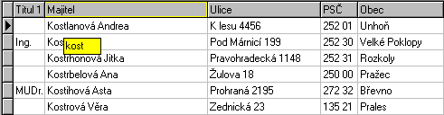
Např. Zapíšeme-li "k“, jsou dohledány všechny záznamy začínající na "k“, po připsání "o“ je ve žlutém editačním poli hodnota "ko“ a v mřížce tabulky jsou dohledány všechny záznamy začínající "ko“ atd.
Pro omezení záznamů podle datumu je nutno do pole rychlého filtru zapsat výběrovou podmínku.
Např. >=1.1.99<=31.5.99
Tato podmínka bude interpretována jako podmínka zobraz všechny položky s datumem větším nebo rovným 1.1.1999 a menším nebo rovným 31.5.1999. Zobrazí se tedy položky z prvního pololetí 1999.
Po vybrání požadovaných záznamů lze žluté editační okno schovat stiskem klávesy z.
Opětovného zobrazení žlutého editačního okna dosáhnete stiskem kláves cQ. Dříve hledaný text lze dále upravovat.
Výběr záznamů podle zadané podmínky zrušíte po stisku klávesy y, nebo zapsáním nové hledané hodnoty.

Filtr podle výběrové podmínky
Stiskněte klávesy cF nebo tlačítko na panelu nástrojů nebo položku nabídky Tabulka/Filtr. Pokud je nějaký filtr na tabulce aktivní, je tlačítko na panelu nástrojů zamáčknuto.
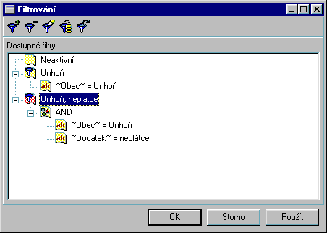
Vyberte z dostupných dotazů ten, který chcete použít pro výběr záznamů.
V dialogu Filtrování jsou zobrazeny všechny dostupné výběrové podmínky pro danou tabulku. Pokud je některá z výběrových podmínek aktivní, je její podklad podbarven červeně. Pokud jste si dosud nevytvořili žádnou svoji výběrovou podmínku je v dialogu pouze základní podmínka Neaktivní. V horní části dialogu se nachází panel nástrojů, pod ním je seznam dostupných podmínek, které jsou zobrazeny v grafické podobě.
Vytvoření vlastní výběrové podmínky
Stiskněte tlačítko na panelu nástrojů dialogu Filtrování nebo po stisknutí pravého tlačítka myši vyberte ze zobrazené nabídky Nový filtr.
Sestavte novou výběrovou podmínku.
Podmínku můžete sestavovat buď přímo zapsáním do horního editačního okna, nebo postupně použitím kombinace výběru ze tří spodních sloupců v dialogu a ručním doplněním hodnot. Ze spodních sloupců lze provést výběr dvojím stisknutím tlačítka myši na požadované položce, s následným zapsáním do editačního okna podmínky. Takto lze připravit celou podmínku bez hodnot a ty potom ručně dopsat. Po sestavení podmínky lze překontrolovat její správnost.
Dialog Sestavení filtru slouží k sestavení nebo úpravě výběrové podmínky. V horní části je panel nástrojů, pod ním editační pole pro sestavení podmínky. Ve spodní části jsou tři sloupce. V prvním sloupci je seznam dostupných polí, ve druhém sloupci je seznam dostupných matematických operátorů a ve třetím sloupci je seznam dostupných logických operátorů.
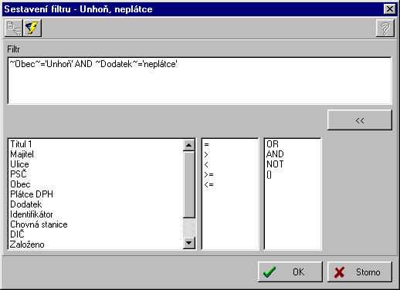
Kontrola správnosti sestavené podmínky
Stiskněte tlačítko na panelu nástrojů dialogu Filtrování.
Základní požadavky při sestavování podmínek výběru
Název pole musí začínat a končit znakem " ~ "(vlnovka).
Hodnota znakového pole musí začínat a končit znakem " ' " (apostrof).
V hodnotách podmínky nelze zadávat znaky " ? "(otazník), " * "(hvězdička), " ' "(apostrof), " ” "(uvozovky) a " ~ "(vlnovka).
Grafická reprezentace podmínky

Podmínka
~Obec~ = 'Unhoň' AND ~Dodatek~= 'neplátce'
bude graficky reprezentována
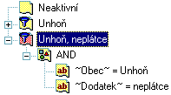
Zrušení výběrové podmínky
Stiskněte tlačítko na panelu nástrojů dialogu Filtrování nebo po stisknutí pravého tlačítka myši nad názvem výběrové podmínky vyberte ze zobrazené nabídky Smazat.
Úprava výběrové podmínky
Stiskněte tlačítko na panelu nástrojů dialogu Filtrování nebo po stisknutí pravého tlačítka myši nad názvem výběrové podmínky, nebo nad hodnotou podmínky vyberte ze zobrazené nabídky Upravit.
Postupujte jako při zadávání nové výběrové podmínky.
Uložení výběrové podmínky
Neuložená výběrová podmínka je indikována symbolem , zatímco uložená symbolem .
Stiskněte tlačítko na panelu nástrojů dialogu Filtrování nebo po stisknutí pravého tlačítka myši na názvu výběrové podmínky vyberte ze zobrazené nabídky Uložit....
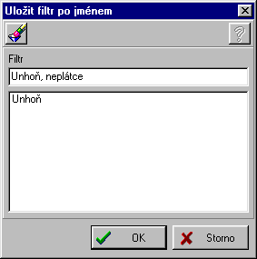
Dialog slouží k uložení výběrové podmínky příslušné tabulky. V horní části dialogu můžete napsat nové jméno podmínky nebo v dolní části vybrat již existující jméno některé z podmínek. Pokud vyberete již existující jméno, bude tato podmínka přepsána podmínkou právě ukládanou. V dolní části dialogu je seznam všech uložených podmínek k příslušné tabulce.
Obnovení výběrové podmínky
Pokud jste provedli změnu v některé z výběrových podmínek a ještě ji nepoužili, můžete se vrátit k předchozí hodnotě nastavené v tabulce.
Stiskněte tlačítko na panelu nástrojů nebo po stisknutí pravého tlačítka myši nad názvem výběrové podmínky vyberte ze zobrazené nabídky Obnovit.
POZOR tímto způsobem si můžete přepsat některou z již existujících výběrových podmínek.
Aktivování výběrové podmínky
Vyberte výběrovou podmínku, kterou chcete zaktivovat.
Stiskněte tlačítko OK pro potvrzení dialogu nebo klávesu z. Pokud nechcete aby se dialog zavřel stiskněte tlačítko Použít nebo po stisknutí pravého tlačítka myši na názvu výběrové podmínky vyberte ze zobrazené nabídky Použít.
Vypnutí výběrové podmínky
Vyberte položku Neaktivní.
Stiskněte tlačítko OK pro potvrzení dialogu nebo klávesu z. Pokud nechcete aby se dialog zavřel, stiskněte tlačítko Použít nebo po stisknutí pravého tlačítka myši vyberte ze zobrazené nabídky Vypnout filtr.

Vyhledání hodnoty (Záznam/Vyhledat)
Jedná se o další možnost jak vyhledat určitou hodnotu v záznamech.
Stiskněte tlačítko na panelu nástrojů nebo položku nabídky Záznam/Vyhledat.
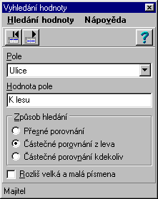
Dialog slouží k vyhledání požadované hodnoty ve zvoleném poli tabulky. V horní části dialogu se nachází panel nástrojů se dvěma tlačítky.
Pokusí se nalézt v tabulce první výskyt hledané hodnoty.
Pokusí se nalézt v tabulce další výskyt hledané hodnoty.
Pod těmito tlačítky se nachází seznam všech dostupných polí pro vyhledávání hodnot, pří vyvolání dialogu je automaticky nastaveno aktivní pole tabulky. Editační pole Hodnota pole slouží k zadání hledané hodnoty.

Třídění záznamů (Záznam/Třídění)
Záznamy jsou v databázi na disku uloženy v pořadí v jakém byly vloženy a toto nelze fyzicky změnit. Pole, podle kterých jsou záznamy tříděny, jsou označena šipkou v záhlaví sloupce tabulky.
Červenou šipkou je označeno primární pole, šedivými šipkami jsou označeny sekundární pole. Třídění má význam pro lepší přehled v tabulce.
Třídění záznamů
Stiskněte klávesu s a současně klikněte levým tlačítkem myši na záhlaví sloupce tabulky, podle kterého chcete tabulku setřídit.
Pokud chcete tabulku setřídit podle více polí, stiskněte klávesy cT nebo tlačítko na panelu nástrojů nebo položku nabídky Tabulka/Třídění.
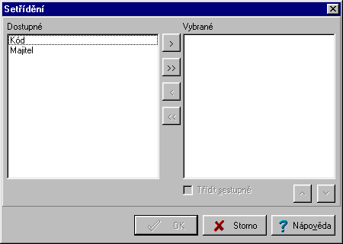
V dialogu Třídění se v levém sloupci nachází seznam polí použitelných pro třídění a v pravém sloupci je seznam polí vybraných pro třídění záznamu. Výběr polí se provede pomocí tlačítek na dialogu nebo dvojím kliknutím myši na vybraném poli.
Přesune vybrané pole do seznamu vybraných polí
Přesune všechna pole ze seznamu dostupných polí do seznamu polí pro třídění. Pro praktické použití nemá většinou význam.
Přesune všechna pole ze seznamu polí pro třídění do seznamu polí dostupných
Přesune vybrané pole ze seznamu vybraných polí do seznamu dostupných polí
Slouží ke změně pořadí vybraných polí pro třídění
Zrušení třídění záznamů
Stiskněte klávesu s a současně klikněte levým tlačítkem myši na záhlaví sloupce tabulky, podle kterého byla tabulka setříděna, nebo v dialogu "Třídění" vyprázdněte použitím tlačítek sloupec polí vybraných pro třídění.

Nastavení editačních prvků
Nastavení výchozího pole
Vypnutí výchozího pole
Velikost vkládaného písma
Aktivovat na Tab.
Propracovaný systém vkládání nových záznamů (předvyplněné hodnoty, duplikace záznamů, vkládání ze šablon) může způsobit, že již při svém založení může být prakticky celý záznam vyplněn a na vás zbývá několik údajů třeba až někde na konci formuláře. Abyste se nemuseli na tato pole "proťukávat" celým formulářem můžete si kterékoliv z dostupných polí formuláře nastavit jako výchozí. V takto označeném poli se bude po založení záznamu nacházet kurzor.
Nastavení výchozího pole
Stiskněte klávesu c a současně pravé tlačítko myši nad zvoleným editačním polem. Ze zobrazené nabídky vyberte Nastavit jako výchozí.
Vypnutí výchozího pole
Stiskněte klávesu c a současně pravé tlačítko myši kdekoliv nad formulářem. Ze zobrazené nabídky vyberte Vypnout výchozí.
Velikost vkládaného písma
Stiskněte klávesu c a současně pravé tlačítko myši nad zvoleným editačním polem. Ze zobrazené nabídky vyberte:
První velké - První písmeno ve vkládaném písmu bude automaticky převedeno na velké
Velké písmo - Vkládané písmo bude automaticky převáděno na velké písmo
Malé písmo - Vkládané písmo bude automaticky převáděno na malé písmo
Normální písmo - Vkládané písmo nebude převáděno
Aktivovat na Tab
Stiskněte klávesu c a současně pravé tlačítko myši nad zvoleným editačním polem. Ze zobrazené nabídky vyberte Aktivovat na Tab. Pokud je položka nabídky zatržena je pole aktivováno po stisku klávesy t, nebo z.

Přepínání mezi formuláři
Po spuštění libovolného segmentu programu WinVet se zobrazí přehledový formulář. Přepnutí na detailní formulář a zpět na přehledový formulář lze provést několika způsoby.

Přepnutí na detailní formulář
Stiskněte levé tlačítko myši dvakrát rychle za sebou nad vybraným záznamem v přehledovém formuláři.
Stiskněte pravé tlačítko myši nad vybraným záznamem v přehledovém formuláři.
Založte nový záznam nebo proveďte volbu pro úpravu stávajícího záznamu.
Stiskněte tlačítko na panelu nástrojů nebo položku nabídky Zobrazit/Zobrazit detail.
Stiskněte klávesy cz

Přepnutí na přehledový formulář
Stiskněte tlačítko na panelu nástrojů nebo položku nabídky Zobrazit/Zobrazit přehled.
Stiskněte klávesy az

Přepnutí na libovolný otevřený formulář
Vyberte požadovaný formulář ze seznamu dostupných modulů a formulářů viz.7.2.4.

Tisk
Program WinVet umožňuje několik úrovní tisku.
Tisk formuláře
Tisk sestavy
Tisk formuláře
Umožňuje vytisknout formulář v jeho skutečné podobě.
Stiskněte klávesy csF, a pak P.
Tisk sestavy
Umožňuje vytisknout konkrétní sestavu.
Stiskněte klávesy cP nebo tlačítko na panelu nástrojů.
Pokud se objeví nabídka, vyberte položku konkrétní sestavy kterou chcete tisknout.
Popisy sestav jsou u jednotlivých modulů programu WinVet.

Ovládání editačních prvků
Program WinVet je vybaven mnoha pomůckami, které podstatně urychlují práci s programem. Jsou to především
Editační pole s kalendářem
Editační pole s kalkulátorem
Editační pole s dohledáváním
Editační pole s kalendářem
Pole slouží k zadání datumu.
K rychlému vyhledání požadovaného data lze použít kalendář, který se zobrazí po stisknutí tlačítka se symbolem kalendáře, umístěného vedle editačního pole, nebo po stisknutí kláves a?.
Dialog slouží k výběru nebo úpravě data. Pokud je v editačním poli nějaké datum zadáno, je toto datum nastaveno v dialogu při jeho zobrazení. V opačném případě je v dialogu nastaveno aktuální datum. Datum lze vybrat dvojím kliknutím levým tlačítkem myši na požadovaném datu, nebo po zvýraznění požadovaného data stisknutím tlačítka Vložit.
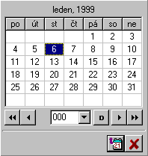
Editační pole s kalkulátorem
Pole slouží k zadání číselné hodnoty.
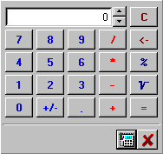
K rychlému vypočtu požadované hodnoty lze použít jednoduchý kalkulátor, který se zobrazí po stisknutí tlačítka se symbolem kalkulátoru, umístěného vedle editačního pole, nebo po stisknutí kláves a?.
Dialog slouží k jednoduchému zpracování číselných hodnot.
Editační pole s dohledáváním
Pole slouží převážně k zadávání znakových hodnot vybíraných z číselníku.
Lze do něj přímo zapsat požadovanou hodnotu. Pokud není hodnota nalezena zobrazí se dialog pro dohledání hodnoty. Dialog lze rovněž vyvolat stiskem tlačítka vedle editačního pole nebo stiskem kláves a?.
Dialog slouží pro vyhledání zadávané hodnoty. V horní čísti dialogu je panel nástrojů s tlačítky jejichž význam je shodný s tlačítky pro manipulaci se záznamy popsanými v této příručce. Dále obsahuje pole Hledej znaky, do kterého vypisujeme hledaný text. V tabulce pod ním je zobrazena množina záznamů odpovídajících zadanému textu. V tabulce se můžeme pohybovat tlačítky panelu nástrojů, myší nebo klávesami. Pokud stojíme na políčku Hledej znaky můžeme se pohybovat v tabulce pomocí kláves:
? - Následující záznam
: - Předchozí záznam
w - Předchozí sada
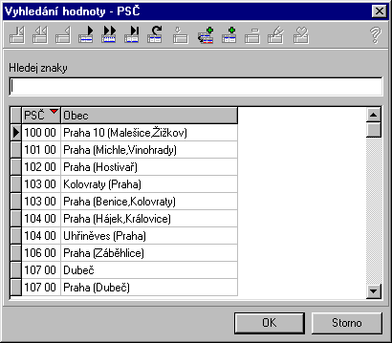
x - Následující sada

O dokladech obecně
Mezi doklady řadíme následující moduly: skladová příjemka, skladová výdejka, skladová převodka, faktura vydaná, pokladní doklad, bankovní výpis a výše popsaný účet majitele. Tyto moduly spolu s modulem přehledy slouží k řízení ekonomiky veterinárního zařízení.
Doklady lze zadávat v jednotlivých modulech, nebo lze z jednoho dokladu vytvořit jiný viz. modul ordinace zpracování účtů.

Základní části
Přehledový formulář
Editace hlavičky dokladu
Editace položky dokladu

Přehledový formulář
Všechny moduly dokladů obsahují přehledový formulář, který slouží k rychlému vyhledání dokladu nebo položek dokladu a to v několika pohledech. Dohledávání v seznamech se provádí postupem popsaným v kapitole 5.10 Výběr záznamů.

Pohled doklad ⇨ položka dokladu
Po zadání rychlého filtru, který můžete aplikovat na libovolné pole dokladu, dohledáte požadovaný doklad. K vybranému dokladu jsou zobrazeny všechny jeho položky. Jedná se o základní přehled dokladu. Použití rychlého filtru je popsáno v kapitole 5.10 Výběr záznamů.

Pohled doklad ⇨ souvislosti
K vybranému dokladu jsou zobrazeny všechny související doklady, které vznikly generováním z tohoto dokladu, nebo tento doklad byl z nich vygenerován. Pokud související doklad je bankovní výpis, jedná se o párování s bankovním výpisem.
Tlačítka v horní části formuláře
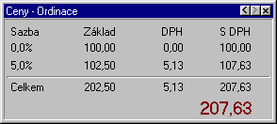 Zobrazí součtový dialog.
Součtový dialog slouží k rychlé orientaci o celkové částce a rozpisu sazeb daní na dokladu. Nebere v úvahu odfiltrované položky.

Editace hlavičky dokladu
Při založení hlavičky dokladu je nutné zvolit Typ dokladu z číselníku typu dokladů a Datum dokladu. Pokud je specifikován pouze jeden typ dokladu pro zvolený druh dokladu, vyplní se typ dokladu automaticky. Pro každý typ dokladu je specifikována v číselnících řada, podle které se vygeneruje číslo dokladu. Definice řady viz. modul číselníky řady. V čísle dokladu lze modifikovat pořadové číslo, pokud je v definici řady obsaženo. V každém dokladu lze zadat dodatek a poznámku. V dokladech, kde je umožněn tisk sestavy lze definovat text před a text za položkami. Text lze vybrat z číselníku text.

Klávesové zkratky, položky nabídky a tlačítka panelu nástrojů
Řadu povelů programu lze vykonat přímo pomocí klávesových zkratek, zobrazených v nabídkách za názvem povelu, nebo stiskem tlačítka panelu nástrojů.
Chceme-li | Klávesy | Nabídka | Paleta nástrojů
 |  | Program
Vyvolat dialog pro přihlášení do systému | # | Přihlášení…
Odhlásit přihlášeného uživatele a tím znemožnit jakoukoliv činnost s programem až do dalšího přihlášení některého z uživatelů |  | Odhlášení…
Změnit přihlášenému uživateli přístupové heslo do systému |  | Změna hesla…
Provést systémové nastavení |  | Nastavení…
Provést import dat ze starších programů |  | Import dat…
Provést reindexaci, zálohování nebo rekonstrukci dat |  | Zálohování a  rekonstrukce dat…
Vytisknout sestavu | cP | Tisk…
Ukončit program | aX | Konec programu
 |  | Zobrazit
Zobrazit nebo skrýt panel nástrojů |  | Panel nástrojů
Zobrazit nebo skrýt panel modulů |  | Panel modulů
Skrýt rámec aplikace s možností další neomezené práce se systémem |  | Skrýt hlavní panel
Zobrazit seznam spuštěných (dostupných), modulů a formulářů | cM | Dostupné moduly a formuláře
Zobrazit frontu, došlé zprávy nebo objednávky na dnešní den | cZ | Fronta - zprávy -objednávky | 
Zobrazit detailní formulář
Zobrazit přehledový formulář | az | Zobrazit přehled
V přehledovém formuláři se přepnout na následující tabulku | ct
V přehledovém formuláři se přepnout na předcházející tabulku | cst
 |  | Modul
Spustit modul ordinace |  | Ordinace – Ordinace
Spustit objednávací kalendář |  | Ordinace –Objednávací kalendář
Spustit laboratoř |  | Ordinace – Laboratoř
Spustit Import – prohlížení dokumentace |  | Ordinace – Import – prohlížení dok.
Spustit EKG |  | Ordinace – EKG
Spustit obrazovou dokumentaci |  | Ordinace – Obrazová dokument.
Spustit modul karty |  | Sklady – Karty
Spustit modul skladových příjemek |  | Sklady – Příjemky
Spustit modul skladových výdejek |  | Sklady – Výdejky
Spustit modul bankovních výpisů |  | Finance – Bankovní výpisy
Spustit modul vydaných faktur |  | Finance – Faktury vydané
Spustit modul pokladních dokladů |  | Finance – Pokladní doklady
Spustit Internet |  | Ostatní – Internet
Spustit modul číselníků |  | Ostatní – Číselníky
Spustit knihu jízd |  | Ostatní – Kniha jízd
Spustit archiv dokladů |  | Ostatní – Archiv dokladů
Spustit modul přehledů |  | Ostatní – Přehledy
 |  | Tabulka
Nastavit výběr záznamů | cF | Filtr…
Nastavit třídění tabulky | cT | Třídění…
Vybrat pole pro duplikaci záznamu | scD | Vybrat pole pro duplikaci záznamu
Nastavit šablony pro vkládání záznamů |  | Šablony…
Opětovně načíst data z databáze | c# | Osvěžit data
 |  | Záznam
Vyhledat hodnotu pole v záznamu aktivní tabulky | ^ | Vyhledat
Přejít na první záznam v tabulce | c_ | První
Přesunout se na předchozí sadu v tabulce tj. o počet záznamů viditelných v mřížce | s_ | Předchozí sada
Přejít na předchozí záznam v tabulce | _ | Předchozí
Přejít na následující záznam v tabulce | + | Následující
Přesunout se na následující sadu v tabulce tj. o počet záznamů viditelných v mřížce | s+ | Následující sada
Přejít na poslední záznam v tabulce | c+ | Poslední
Založit záznam podle aktivní šablony | cI | Vložit ze šablony
Zduplikovat záznam | cD | Duplikovat
Založit nový záznam | f | Vložit
Zrušit záznam | cg | Zrušit
Provést změny v aktivním záznamu | ( | Editovat
Potvrdit nový záznam, nebo provedené změny v editovaném záznamu a uzavřít formulář | csz
Uložit nový záznam, nebo provedené změny v editovaném záznamu | sz | Uložit
Zrušit nový ještě nepotvrzený záznam, nebo nepotvrzené změny v editovaném záznamu | sy | Stornovat
 |  | Nápověda
Vyvolat nápovědu k programu | ! | Obsah
Dozvědět se podrobnosti o programu |  | O aplikaci…

Hlavní formulář programu
Hlavní formulář programu WinVet slouží k ovládání formulářů a modulů. V jeho levé části se nachází paleta nástrojů s tlačítky a v pravé části se pak nachází paleta modulů.

Paleta nástrojů
Položky nabídky a tlačítka panelu nástrojů jsou popsány v kapitole Základní dovednosti - Použité klávesy, položky nabídky a tlačítka panelu nástrojů.
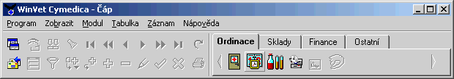
Zobrazí formulář Seznam dostupných modulů a formulářů 7.2.4, který lze využít k přepnutí formulářů 5.14 Přepínání mezi formuláři.
Zobrazí formulář se seznamem objednávek, zpráv a frontou.
Přepnutí na detailní formulář 5.14 Přepínání mezi formuláři.
Přepnutí na přehledový formulář 5.14 Přepínání mezi formuláři.
Vyhledání hodnoty viz. 5.11 Vyhledání hodnoty (Záznam/Vyhledat).
Tisknout viz. 5.15 Tisk.
Třídit data 5.12 Třídění záznamů (Záznam/Třídění).
Výběrové podmínky 5.10.2 Filtr podle výběrové podmínky.
Vložení záznamu ze šablony 5.4 Vložení záznamu ze šablony (Záznam/Vložit ze šablony)
Vložení nového záznamu duplikováním 5.3 Duplikace záznamu (Záznam/Duplikovat).
Vložení nového záznamu 5.2 Vložení nového záznamu (Záznam/Vložit).
Zrušení záznamu 5.8 Zrušení záznamu (Záznam/Zrušit).
Úprava záznamu 5.5 Úprava záznamu (Záznam/Editace).
Uložení záznamu 5.6 Uložení záznamu (Záznam/Uložit).
Zrušení provedených změn 5.7 Zrušení provedených změn (Záznam/Stornovat).
První záznam tabulky 5.9.1 První záznam tabulky.
Předchozí sada záznamů tabulky 5.9.2 Předchozí sada záznamů tabulky.
Předchozí záznam 5.9.3 Předchozí záznam.
Následující záznam 5.9.4 Následující záznam.
Následující sada záznamů tabulky 5.9.5 Následující sada záznamů tabulky.
Poslední záznam tabulky 5.9.6 Poslední záznam tabulky.
Osvěžit data.

Paleta modulů
Paleta modulů obsahuje tři záložky:
Ordinace
Sklady
Finance
Ostatní

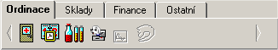
Záložka Ordinace obsahuje tlačítka Ordinace, Objednávací kalendář, Laboratoř, EKG, Import – prohlížení dokumentace a Obrazová dokumentace popsané v kapitole Ordinace.

Záložka Sklady obsahuje tlačítka modulů Karty, Skladové příjemky, Skladové výdejky popsané kapitole Sklady.
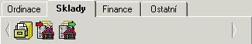
Záložka Finance obsahuje tlačítka modulů Pokladní doklady, Bankovní výpisy, Faktury vydané, popsané v kapitole Finance.
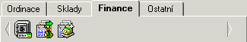
Záložka Ostatní obsahuje tlačítka modulů Internet, Archiv dokladů, Kniha jízd, Číselníky, Přehledy popsané v kapitole Ostatní.
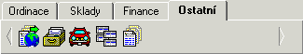

Menu programu

Program

Přihlášení
Přihlášení uživatele do systému.

Odhlášení
Odhlášení uživatele ze systému.

Změna hesla
Změna uživatelova přihlašovacího hesla do systému.

Nastavení (Program, Nastavení)

Ordinace 1
Předtisk denního záznamu slouží pro předepsání textu, který se automaticky doplní do denního záznamu při založení záznamu (Ordinace, Pacient, Denní záznamy).
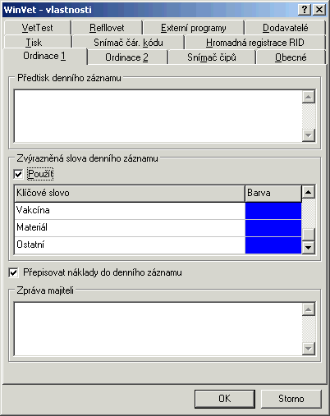
Zvýrazněná slova denního záznamu, tato funkce slouží k lepší přehlednosti v textu denního záznamu, pokud v denním záznamu napíšete nějaké slovo, které bude u této funkce definováno, tak se zvýrazní změnou barvy písma dle nastavení. Pokud chcete tuto funkci použít, tak zaškrtněte volbu Použít.
Při zaškrtnutí volby Přepisovat náklady do denního záznamu se budou přepisovat náklady do denního záznamu.
Zpráva majiteli slouží k předtisku dané zprávy do dokladu.

Ordinace 2
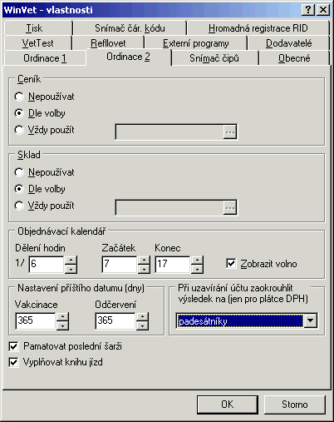
Nastavení ceníku, který se bude používat při sestavení účtu za ošetření zvířete (Ordinace, Pacient, Náklady, Ceník).
Nepoužívat Cena položky v účtu bude zapsána ručně.
Dle volby Cena položky v účtu bude nabídnuta ze zvoleného číselníku v položce.
Vždy použít Cena položky v účtu bude nabídnuta ze zde zvoleného číselníku.
Nastavení skladu, který se bude používat při sestavení účtu za ošetření zvířete (Ordinace, Pacient, Náklady, Ceník).
Nepoužívat Sklad nebude použit – neprovede vyskladnění.
Dle volby Sklad bude nabídnut z číselníku vždy při spuštění modulu ordinace.
Vždy použít Bude použit zde zvolený sklad.
Objednávací kalendář slouží pro nastavení parametrů objednávacího kalendáře. Dělení hodin dává počet dílků rozdělujících jednu hodinu objednávacího kalendáře. Začátek udává začátek pracovní doby a Konec udává konec pracovní doby lékaře. Zobrazit volno nastavuje zda budou v objednávacím kalendáři zobrazeny volné dny či nikoliv (Ordinace, Objednávání).
Pokud chcete použít zaokrouhlování při uzavírání účtu, tak u volby Při uzavírání účtu zaokrouhlit výsledek na, vyberte jakým způsobem chcete účet zaokrouhlit.
Nastavení příštího datumu slouží k výpočtu příštího datumu vakcinace nebo odčervení při práci s ordinací.
Při volbě Pamatovat poslední šarži se při novém záznamu stejné vakcíny v nákladech pacienta bude pomatovat poslední použitá šarže dokud se šarže u dané vakcíny nezmění.
Vyplňovat knihu jízd při vyúčtování cest nabídne program Knihu jízd.
Snímač čipů
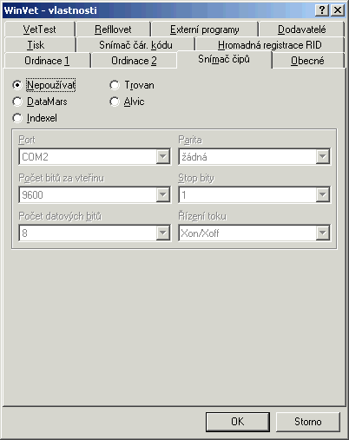
Nastavení připojeného snímače čipů. Lze zvolit typ snímače, komunikační zásuvku počítače kam je snímač připojen a její přenosové parametry. Tyto parametry by měly být popsány v dokumentaci dodávané se čtečkou čipů.

Obecné
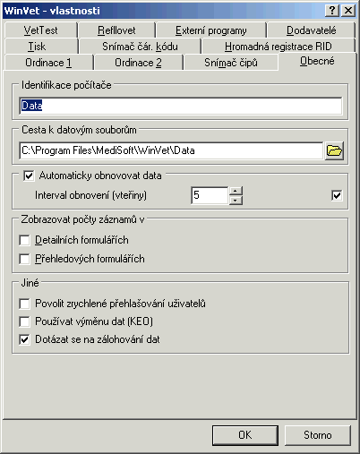
Identifikace počítače slouží k identifikaci záloh u počítačů v síťovém provozu, program upozorní pokud budete chtít obnovit data ze zálohy z jiného počítače.
Cesta k datovým souborům umožňuje změnit cestu k datovým souborům programu. Po změně cesty je potřeba program restartovat.
Automaticky obnovovat data, po nastavené době dojde k obnově dat v tabulkách, např. když při síťovém provozu někdo přidá pacienta do kartotéky, tak se vám po zadaném intervalu automaticky objeví v otevřené kartotéce, nemusíte zavírat a znovu otevírat kartotéku.
U funkce Zobrazovat počty záznamů, nastavte v jakých formulářích chcete zobrazit počet záznamů.
Pokud chcete povolit Zrychlené přehlašování uživatelů, které slouží k rychlému přehlášení bez ukončení programu po stisknutí klávesy F3, tak zaškrtněte tuto volbu.
Pokud chcete povolit Použít výměnu dat (KEO), tak tuto volbu zaškrtněte. Tato funkce exportuje a importuje data.
Tuto funkci vyberte pokud chcete, aby Vás program při každém vypínání programu, upozornil na to, že jste ještě dneska nedělal zálohu dat a po stisku klávesy Ano se záloha dat provedla.

VetTest
Nastavení parametrů potřebných při používání biochemické laboratoře VetTest. Uživatel by měl nastavit pouze zda chce VetTest používat a k jaké zásuvce jej má připojen. Ostatní parametry jsou nastaveny tak jak je třeba.
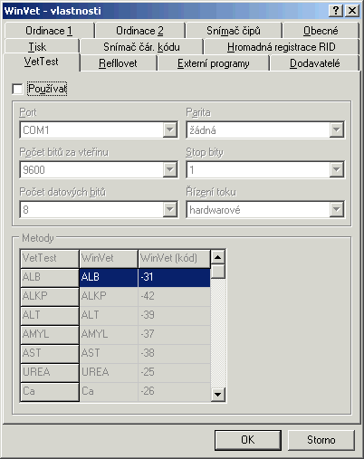
Ve spodní části dialogu je převodní tabulka metod VetTest a WinVet.
Refllovet
Nastavení parametrů potřebných při používání biochemické laboratoře Refllovet. Uživatel by měl nastavit pouze zda chce Reflovet používat a k jaké zásuvce jej má připojen. Ostatní parametry jsou nastaveny tak jak je třeba.
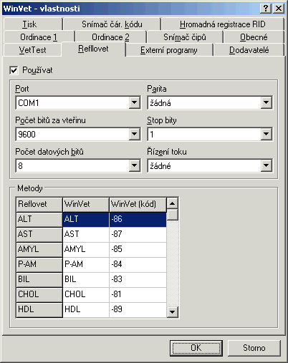
Ve spodní části dialogu je převodní tabulka metod Refllovet a WinVet
Externí programy
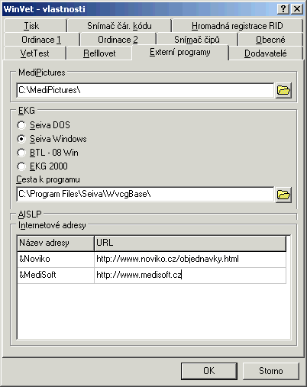
Nastavení cesty k externímu programu MediPictures na vedení obrazové dokumentace.
Nastavení typu a cesty k programu EKG. Program WinVet v současné době podporuje programy napojení PC EKG a to Seiva DOS, Seiva Windows, BTL-08 Win a EKG 2000
Nastavení cesty k programu AISLP.
Nastavení používaných Internetových adres, které jsou nabídnuty při stisku tlačítka na panelu modulů Ostatní .
Dodavatelé
Nastavení cest k objednávkám u dodavatelů. Většina cest je nastavena už od instalace WinVetu.
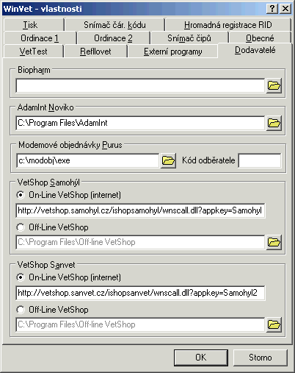

Tisk
Nastavení tisků v programu.
Nastavení hlaviček Pokladního dokladu, Faktury a dodacího listu.
Nastavení Horního a Dolního okraje tisku. Potřebné při používání jehličkových tiskáren.
Nastavení Posunu levého okraje receptu, po zadání hodnoty se posune recept o danou hodnotu doprava. Po zmáčknutí tlačítka A6 na střed A4 nastaví tisk receptu na střed stránky A4.
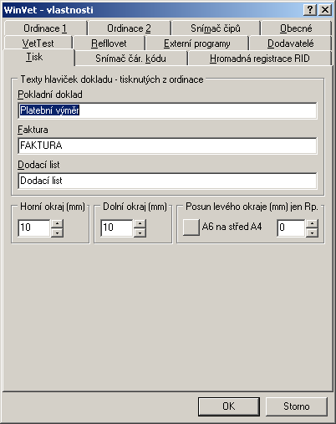
Snímač čár. kódu
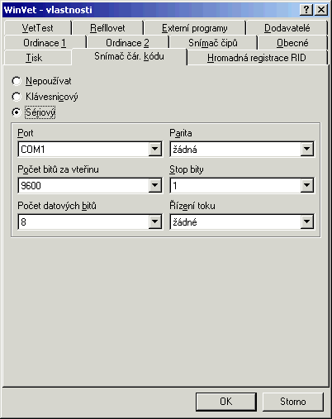
Nastavení připojeného snímače čárového kódu. Lze zvolit typ snímače, komunikační zásuvku počítače kam je snímač připojen a její přenosové parametry. Tyto parametry by měly být popsány v dokumentaci dodávané se čtečkou čipů.
Hromadná registrace RID
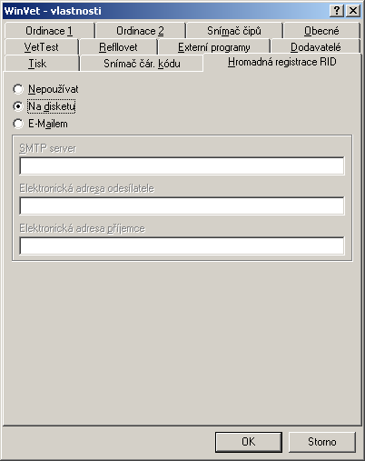
Nastavení parametrů potřebných při používání Hromadné registrace RID. Nastavte jakým způsobem chcete exportovat data, jestli na disketu nebo odesílat emailem.

Import dat (Program, Import dat)
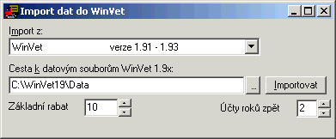
Spustí program pro import dat a ukončí program WinVet.
Lze zvolit import z programů WinVet verze 1.6, WinVet verze 1.8, WinVet verze 1.91 – 1.93, SVP verze 5.1, SVP verze 5.2, MVDr.PC verze 2.0 – 3.0, Vetis 2000 verze 3.1, NewVet verze 2.5, SylVet verze 2.5, Veterinární lékař verze 2.03, Karvet verze 4.2.1, Veterina verze 2002 F.
Po importu je nutno překontrolovat karty a jejich zatřídění do skupin Úkony, Léky, Vakcíny, Materiál, Ostatní), ceny, skladové stavy všechny číselníky. Ostatní konverze provedeme na přání uživatele.
Ve spodním poli dialogu je třeba zadat cestu k datovým souborům programu, ze kterého chceme import provést.
Po ukončení importu je k dispozici textový soubor informující o průběhu importu.

Zálohování a rekonstrukce dat (Program, Zálohování a rekonstrukce dat)
Při zálohování dat se vytvoří soubor s názvem WINVET.CB0, který se uloží do adresáře WINVET\ZALOHA.DAT na disku počítače. Duplicitní záložní kopii lze vytvořit na disketu, kde bude název záložního souboru změněn na WINVET.001 (pokud se soubor nevejde na 1 disketu, bude rozdělen na více disket a bude pojmenován WINVET.002, WINVET.003 atd.). Při dalším zálohování se soubor WINVET.CB0 přejmenuje na WINVET.CB1 a záloha se opět uloží do souboru WINVET.CB0. Takto může vzniknout až pět souborů se zálohami. Poslední záloha se nachází vždy v souboru WINVET.CB0.
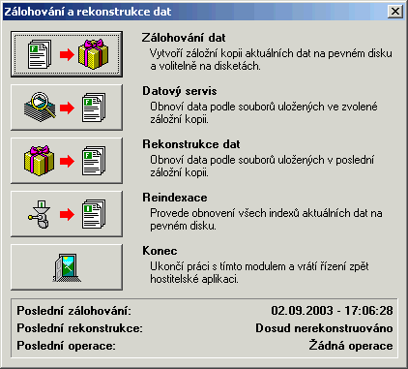
Zálohování dat

Vytvoření záložní kopie aktuálních dat na pevný disk a volitelně na disketu
Rekonstrukce dat
Obnovení dat podle souborů uložených v poslední záložní kopii na disku počítače.
Datový servis
Obnovení dat podle souborů uložených ve zvolené záložní kopii. Umožňuje provést rekonstrukci dat ze záložního souboru uloženého na disketě.
Reindexace
Reindexace provede obnovu indexů datových souborů.
Konec
Konec práce s modulem pro zálohování a rekonstrukci dat.

Tisk
Zobrazení nabídky pro tisk výstupních sestav. Obsah nabídky záleží na výběru aktivního formuláře a výběru aktivní položky.

Konec
Ukončení činnosti programu WinVet.

Zobrazit

Zobrazit panel nástrojů
Přepínač zobrazení panelu nástrojů v hlavním formuláři programu WinVet.

Zobrazit paletu modulů
Přepínač zobrazení palety modulů v hlavním formuláři programu WinVet.

Skrýt hlavní panel
Skrytí hlavního panelu programu WinVet. Ovládání programu je možné z menu zobrazeném po kliknutí pravým tlačítkem myši na ikonu v pravé části hlavního panelu Windows.
Opětovné zobrazení hlavního panelu programu WinVet je možné výběrem položky Zobrazit hlavní panel.

Dostupné moduly a formuláře
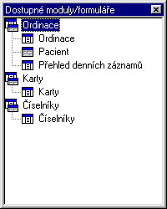
Program WinVet umožňuje práci s více spuštěnými moduly a více otevřenými okny. Zobrazení přehledu spuštěných modulů a otevřených oken je možno získat volbou Dostupné moduly a formuláře. Rychlé přepínání mezi otevřenými okny je možné dvojklikem na položky s názvem okna.

Fronta – zprávy – objednávky
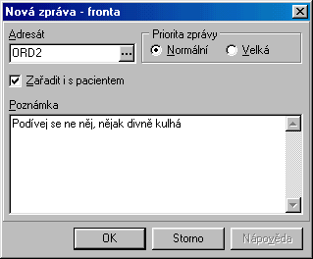
Zobrazí formulář zpráv a objednávek. Program WinVet umožňuje zpracovávat denní objednávky zapsané pomocí objednávacího kalendáře, viz. Objednávací kalendář.
Navíc, pokud systém používá více lékařů lze si vzájemně zařazovat pacienti do fronty a posílat si textové zprávy. Zprávě lze přiřadit prioritu a určit komu má být odeslána. V případě, že adresát není vyplněn je zpráva odeslána všem ostatním lékařům. Pokud je doručena nová zpráva a okno se zprávami není viditelné, automaticky toto okno vyskočí nahoru.
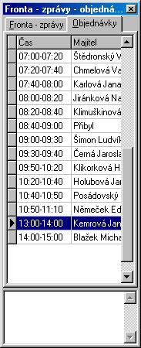
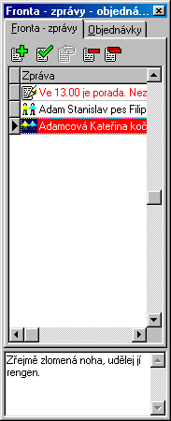

Zobrazit přehled / Zobrazit detail
Jedna z možností přepínání mezi přehledovým a detailním formulářem je položkou z nabídky Zobrazit přehled / Zobrazit detail viz. 5.14 Přepínání mezi formuláři.

Modul

Ordinace
Spuštění jednoho z modulů části Ordinace (Ordinace, Objednávání, Laboratoř, Import – prohlížení dokumentace, EKG, Obrazová dokumentace).

Sklady
Spuštění jednoho z modulů části Sklady (Karty, Skladové příjemky, Skladové výdejky).

Finance
Spuštění jednoho z modulů části Finance (Bankovní výpisy, Faktury vydané, Pokladní doklady).

Ostatní
Spuštění jednoho z modulů části Ostatní (Internet, Archiv dokladů, Kniha jízd, Číselníky, Přehledy).

Tabulka

Filtr
Zobrazení všech dostupných výběrových podmínek pro danou tabulku viz. 5.10.2 Filtr podle výběrové podmínky

Třídění
Vyvolání dialogu pro zadání setřídění záznamů v aktivní tabulce viz. 5.12 Třídění záznamů (Záznam/Třídění).

Vybrat pole pro duplikaci záznamu
Vyvolání dialogu pro zadání polí pro duplikaci záznamu v aktivní tabulce viz. 5.3 Duplikace záznamu (Záznam/Duplikovat).

Šablony
Vyvolání dialogu pro volbu šablony pro vložení záznamu do aktivní tabulky viz. 5.4 Vložení záznamu ze šablony (Záznam/Vložit ze šablony).

Osvěžit data
Zobrazení dat podle aktuálního stavu databází.

Záznam

Vyhledat
Vyhledat určité hodnoty v záznamech viz. 5.11 Vyhledání hodnoty (Záznam/Vyhledat). Funkce Vyhledat je obdobná funkci Filtr, ale pouze na jedno pole. Hledání probíhá i uvnitř textu.

První
Přechod na první záznam tabulky viz. 5.9.1 První záznam tabulky

Předchozí sada
Přechod na předchozí sadu záznamů tabulky viz. 5.9.2 Předchozí sada záznamů tabulky

Předchozí
Přechod na předchozí záznam tabulky viz. 5.9.3 Předchozí záznam.

Následující
Přechod na následující záznam tabulky viz. 5.9.3 Předchozí záznam.

Následující sada
Přechod na následující sadu záznamů tabulky viz. 5.9.5 Následující sada záznamů tabulky.

Poslední
Přechod na poslední záznam tabulky viz. 5.9.6 Poslední záznam tabulky.

Vložit ze šablony
Vložení nového záznamu ze šablony viz. 5.4 Vložení záznamu ze šablony (Záznam/Vložit ze šablony).

Duplikovat
Vložení nového záznamu duplikací viz. 5.3 Duplikace záznamu (Záznam/Duplikovat).

Vložit
Vložení nového záznamu viz. 5.2 Vložení nového záznamu (Záznam/Vložit)

Zrušit
Zrušení záznamu viz. 5.8 Zrušení záznamu (Záznam/Zrušit).

Editovat
Úprava záznamu viz. 5.5 Úprava záznamu (Záznam/Editace).

Uložit
Uložit záznam viz. 5.6 Uložení záznamu (Záznam/Uložit).

Stornovat
Zrušení provedených změn 5.7 Zrušení provedených změn (Záznam/Stornovat).

Nápověda

Obsah
Zobrazení obsahu nápovědy k programu WinVet.

O aplikaci
Informace o aplikaci WinVet.
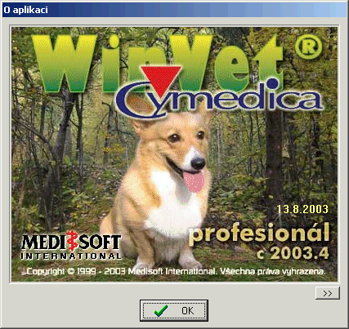

Ordinace
Ordinace programu WinVet slouží k vedení zdravotnické dokumentace veterinárního zdravotnického zařízení, k vystavování plateb za provedenou zdravotní péči a sledování platební kázně majitelů zvířat.

Přehled ordinace
Přehled slouží k rychlému vyhledání majitele, pacienta nebo účtu majitele a to v několika pohledech. Dohledávání v seznamech se provádí postupem popsaným v kapitole 5.10 Výběr záznamů.
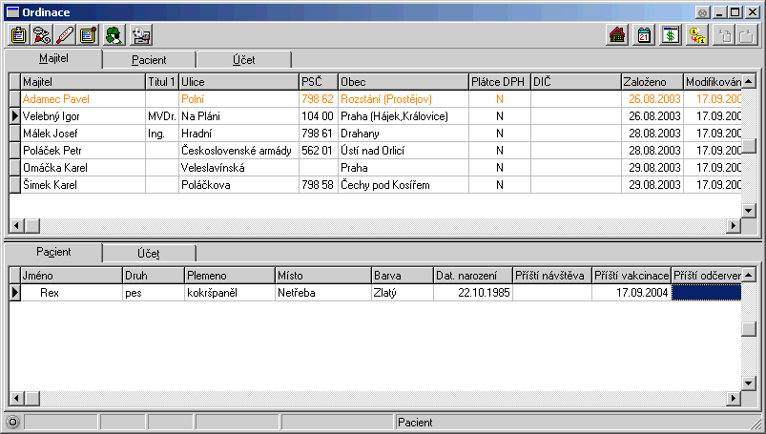
Uživatelské nastavení velikosti okna, šířky a pořadí sloupců lze provést viz. 5.1 Okno.

Základní pohledy
Majitel ⇨ Pacient, Účet
Pacient ⇨ Majitel
Účet ⇨ Položka, Pacient, Souvislosti

Majitel ⇨ Pacient, Účet
Seznam všech majitelů. K vybranému majiteli jsou zobrazeny všechny jeho pacienti a účty. Jedná se o základní přehled Ordinace. Po příchodu majitele do ordinace je majitel vyhledán v seznamu všech majitelů v horní části formuláře. V dolní části formuláře pak již snadno dohledáte příslušného pacienta. Seznam účtů ukazuje všechny účty majitele a to jak již uzavřené tak i otevřené. To umožňuje rychlou orientaci o aktivech a pasivech majitele pacienta ve vztahu k lékaři.
Pacient ⇨ Majitel
Seznam všech pacientů. Po vyhledání pacienta se v dolní části objeví jeho majitel. Tento pohled může pomoci identifikovat nalezené zvíře nebo může být používán při práci se čtečkami čipů a pod.

Účet ⇨ Položka, Pacient, Souvislosti
Seznam účtů zobrazuje všechny účty všech majitelů. To umožňuje rychle zjistit množství otevřených účtů a částky, které jsou na nich. Ke každému z účtů jsou ve spodní části formuláře zobrazeny všechny položky, pacienti jejichž denní záznam byl na účet připsán a souvislosti tj. doklady které byly z účtu vytvořeny.

Význam tlačítek v horní části formuláře
Zobrazí přehled denních záznamů, viz. 8.5.2 Přehled denních záznamů.
Zobrazí přehled nákladů, viz. 8.6.1 Přehled nákladů na ošetření pacienta.
Zobrazí přehled tělesných hodnot, viz. 8.5.1 Přehled tělesných hodnot pacienta.
Zobrazí přehled receptů, viz. 8.8.1 Přehled vydaných receptů.
Spustí formulář pro editaci a tisk speciálních vyšetření a formulářů. (Vyšetření zvířete, které poranilo člověka, Histopatologická průvodka vyšetření novotvaru mléčné žlázy…), viz. 8.11 Vyšetření a Potvrzení.
Zobrazí se okno pro export nebo import dat pacienta, viz. 8.18 Import – prohlížení dokumentace
Zobrazí se okno změna aktuálního skladu. Zde si můžete vybrat z jakého skladu budete vydávat položky skladu.
Zobrazí se okno nastavit datum ordinace. Po nastavení nějakého data se toto datum bude doplňovat místo dnešního dne.
Zobrazí okno se součty na aktuálním účtu majitele. Okno lze přepnout do dvou pohledů. Jsou to součty za DPH a součty za skupiny karet, viz. 8.3.1 Součty
Zobrazí dialog pro zahrnutí nedoplatků k otevřenému účtu majitele, viz. 8.3.3 Operace s účtem majitele – Pohledávky.
Zobrazí se okno příjem zálohy, viz. 8.3.2 Příjem zálohy
Zobrazí dialog pro zpracování účtu majitele, viz. 8.3.3 Operace s účtem majitele - Zpracování účtů.

Kartotéka majitelů (Ordinace, Majitel)
Vložení majitele viz. 5.2 Vložení nového záznamu (Záznam/Vložit).
Oprava majitele viz. 5.5 Úprava záznamu (Záznam/Editace).
Zrušení majitele viz. 5.8 Zrušení záznamu (Záznam/Zrušit).
Majitel pacienta může být firma nebo osoba. Volbou skupiny majitele (Firma, Osoba) se částečně změní horní část editačního formuláře majitele.
Osoba
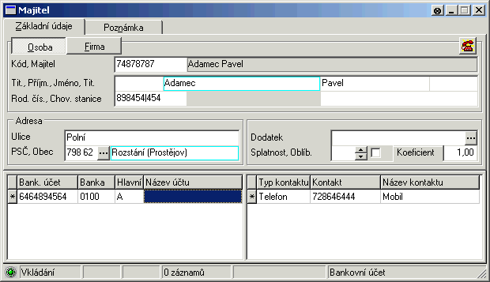
Vyplníte Titul, Příjmení, Jméno, Titul 2 a Rodné číslo a pro rychlejší vyhledání může sloužit i Kód majitele, pokud ovšem toto pole nevyplníte, program kód vygeneruje sám.
Firma
Vyplníte Majitel, zda je firma plátce DPH, IČO a DIČ a pro rychlejší vyhledání může sloužit i Kód majitele. Pokud toto pole nevyplníte, program kód vygeneruje sám.
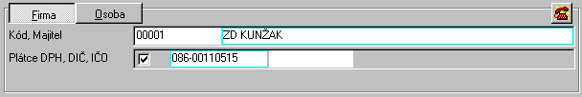
Hodnotu pole PSČ můžeme vybrat z číselníku PSČ, nebo ji pouze zapsat. Jako další údaj můžeme přiřadit tzv. Dodatek, což může být libovolný údaj podle kterého lze majitele rozlišit. Dodatek lze vybrat z číselníku dodatků, nebo jej přímo zapsat. Pole Splatnost umožňuje zadat dobu splatnosti faktur. Oblíbené slouží k rychlejší práci při výběrech. Na záložce Poznámka lze ke každému majiteli napsat libovolný text. Jeho nevýhodou je, že nelze použít pro výběr záznamů.
V dolní části formuláře je seznam bankovních spojení a seznam kontaktů majitele. V jednotlivých seznamech může být libovolné množství záznamů.
Před založením nového záznamu v Bankovních účtech nebo Kontaktech musí být záznam majitele uložen.
V Bankovních účtech se hodnota pole Banka vybírá z číselníku bank. Hodnota pole Hlavní určuje v případě více bankovních účtů, který z nich je hlavní a má se přednostně doplňovat do nových záznamů.
V Kontaktech se hodnota pole Typ kontaktu vybírá z číselníku typu kontaktů.

Kartotéka pacientů (Ordinace, Pacient)
Vložení zvířete viz. 5.2 Vložení nového záznamu (Záznam/Vložit).
Oprava zvířete viz. 5.5 Úprava záznamu (Záznam/Editace).
Zrušení zvířete viz. 5.8 Zrušení záznamu (Záznam/Zrušit).
Pacientem může být jedinec (zvíře), chov nebo území.

Jedinec
Vyplníte Jméno, Katastr z číselníku katastrů, Obec, Druh z číselníku druhů, Plemeno z číselníku plemen, Datum narození nebo pouze Rok narození, Pohlaví z číselníku pohlaví, Hmotnost, Barvu a pro rychlejší vyhledání může sloužit i Kód pacienta, pokud ovšem toto pole nevyplníte, program kód vygeneruje sám. U některých jedinců můžete dále zadat Lyssetku, Tetovací kód, Kód v PK, a pokud je označeno čipem i Kód RID.
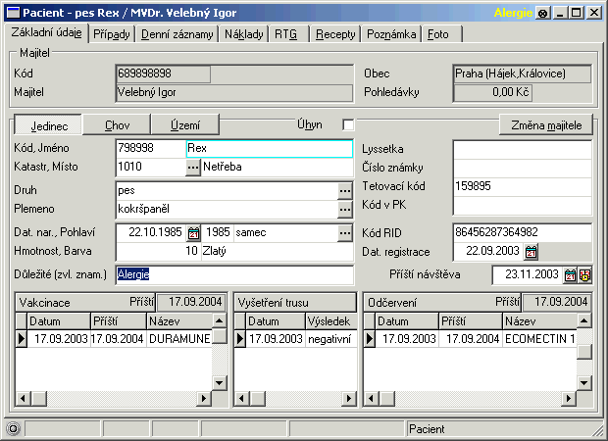
Pole Důležité slouží pro krátký zápis nějaké důležité poznámky, která se zároveň zobrazuje v hlavičce formuláře.
Ve spodní části formuláře jsou tři seznamy. Levý zobrazuje provedené Vakcinace, prostřední zobrazuje provedené Vyšetření trusu a pravý provedené Odčervení. Do těchto seznamů lze záznamy přidávat přímým zápisem, ale tato možnost by se měla používat pouze pro zápis starších očkování, např. při novém zaregistrování pacienta. Ostatní zápisy jsou prováděny automaticky při zadání vakcíny, prostředku na odčervení nebo speciálního úkonu Vyšetření trusu do nákladů. Speciální úkon Vyšetření trusu je v systému přednastaven a nelze jej smazat ani mu upravovat název. Je však třeba mu v Kartách zadat prodejní cenu. Automatický přesun se neprovede pokud není při zadávání do nákladů zatrženo políčko Automaticky přesouvat do vakcinací a odčervení. Nad seznamy jsou pole s datumy příští Vakcinace a Odčervení, které jsou automaticky vypočítávány ale je možno je měnit. Při vyšetření trusu vznikne pouze záznam s datem provedení. Výsledek je třeba dodatečně dopsat při zjištění výsledku.

Chov
Vyplníte Jméno, Katastr z číselníku katastrů, Obec, Druh z číselníku druhů, Plemeno z číselníku plemen, Počet, Farmu z číselníku farem, Typ ustájení z číselníku typů ustájení a pro rychlejší vyhledání může sloužit i Kód pacienta, pokud ovšem toto pole nevyplníte, program kód vygeneruje sám.
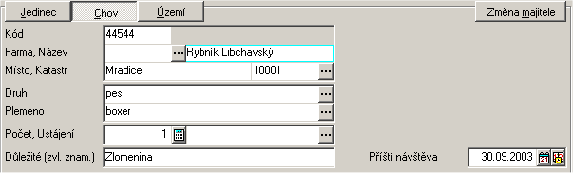
Pole Důležité slouží pro krátký zápis nějaké důležité poznámky, která se zároveň zobrazuje v hlavičce formuláře.

Území
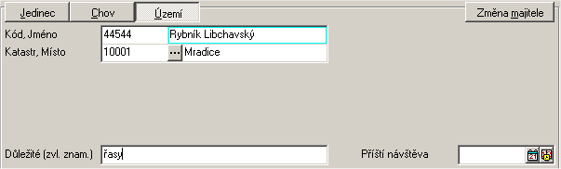
Vyplníte Jméno, Katastr z číselníku katastrů, Obec a pro rychlejší vyhledání může sloužit i Kód pacienta, pokud ovšem toto pole nevyplníte, program kód vygeneruje sám.
Pole Důležité slouží pro krátký zápis nějaké důležité poznámky, která se zároveň zobrazuje v hlavičce formuláře.
Pro všechny třídy pacienta lze dále zadat termín příští návštěvy. Na záložce Poznámka lze ke každému pacientovi napsat libovolný text. Jeho nevýhodou je, že nelze použít pro výběr záznamů.

Změna majitele
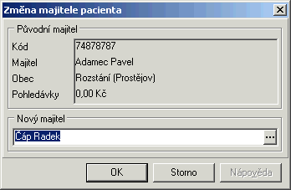
V případě, že dojde ke změně majitele zvířete (prodej, dar), lze jednoduchým způsobem provést změnu majitele. Po vyhledání pacienta otevřeme jeho kartu na záložce Základní údaje stiskneme tlačítko Změna majitele.
Po zobrazení dialogu vyberte ze seznamu majitelů nového majitele. Pokud v seznamu ještě není, je třeba ho nejprve přidat normálním způsobem pro zadávání majitelů v ordinaci.

Kartotéka účtů (Ordinace, Účet)
Vložení účtu viz. 5.2 Vložení nového záznamu (Záznam/Vložit).
Oprava účtu viz. 5.5 Úprava záznamu (Záznam/Editace).
Zrušení účtu viz. 5.8 Zrušení záznamu (Záznam/Zrušit).
Ve většině případů bude zřejmě účet majitele zakládán automaticky, bez vašeho zásahu, při editaci nákladů. Pokud však chcete v nějakém případě založit majiteli více otevřených účtů, musíte vložit nový záznam a vyplnit potřebné údaje. Ve většině případů však postačí údaje dopředu vyplněné programem, takže vlastně stačí nově založený záznam pouze uložit.
Editace záznamu je shodná s popisem editace hlavičky dokladů.
V případě, že se vyskytne potřeba změnit plátce za provedené návštěvy, stačí vybrat v poli Majitel - Kód jiného partnera z číselníku partnerů, nebo pokud smažete obsah pole Kód, povolí se editační pole pro adresu majitele a tu můžete celou vyplnit ručně. Při automatickém zakládání účtu je do pole Dodatek, doplněno pro jakého pacienta byl účet založen.
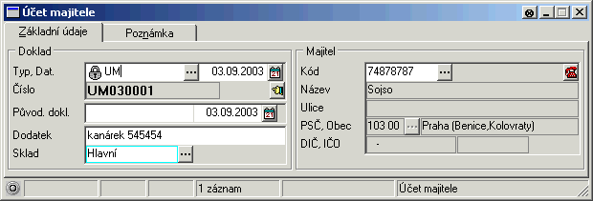
Každý z účtů lze dále zpracovávat postupem popsaným v části Zpracování účtů.

Součty
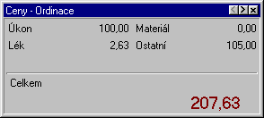
Pro zobrazení součtů na aktuálním účtu majitele stiskněte tlačítko . Otevře se okno Ceny – Ordinace, okna lze přepnout do dvou pohledů. Jsou to součty za DPH a součty za Skupiny karet.

Příjem zálohy
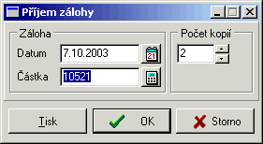
Pokud chcete přijmout zálohu od majitele pacienta, tak stiskněte tlačítko . Zobrazí se okno Příjem zálohy, kde pro příjem zálohy je třeba zadat Datum příjmu zálohy a Částku zálohy. Majitelovi zvířete lze vytisknout potvrzení o příjmu zálohy pomocí tlačítka Tisk. Částka zbývající na záloze se zobrazuje v přehledovém formuláři ordinace u majitele ve sloupci Zálohy. Z přijaté zálohy je možné čerpat při použití pokladního dokladu, pro fakturu čerpání ze zálohy není možné.

Operace s účtem majitele
Pohledávky
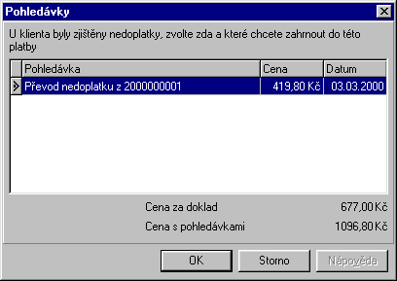
Při uzavírání účtu může dojít k tomu, že majitel nemá potřebný finanční obnos. Tím mu vzniká nedoplatek, který je v systému evidován jako pohledávka a majitel je v přehledu označen červeně. Takovéto nedoplatky lze přidat k jakémukoliv otevřenému účtu majitele, kromě toho na kterém nedoplatek vznikl. Přidání nedoplatku k účtu se provede stisknutím tlačítka po němž se zobrazí okno Pohledávky. Z něj lze vybrat pohledávky, které chcete k účtu přidat.

Zpracování účtů
S každým účtem lze provádět operace. Po stisknutí tlačítka se objeví dialog ve kterém lze nastavit akce potřebné pro zpracování účtu.
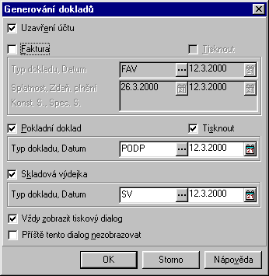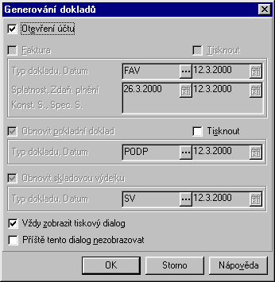

Z každého účtu lze vytvořit Fakturu, Pokladní doklad a Skladovou výdejku. Každý z dokladů musí mít zadán Typ dokladu a Datum dokladu, faktura musí mít ještě navíc zadáno Datum splatnosti a pokud je majitel účtu plátce DPH i Datum zdanitelného plnění. Pro fakturu a pokladní doklad lze rovněž zároveň po vygenerování spustit tisk.
Pokud byl již účet uzavřen a je třeba na něm provést ještě některé změny, je možno pomocí tohoto dialogu jej opět otevřít. Uzavíráme-li již jednou uzavřený účet na kterém byly provedeny změny a z tohoto účtu již byly některé doklady vytvořeny, máme možnost tyto doklady obnovit.
Čerpání ze zálohy se provádí při uzavírání účtu majitele pokud zvolíte možnost vytvoření pokladního dokladu
Příjem platby
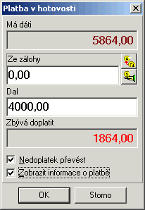
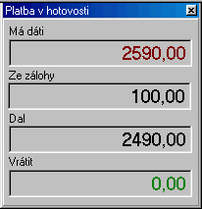
Při uzavírání účtu se zobrazí dialog pro příjem platby v hotovosti.
Na dialogu pro příjem platby v hotovosti je pole Ze zálohy a dvě tlačítka. První tlačítko odečte ze zálohy částku, která má být zaplacena a zbytek ponechá v zálohách pro další použití. Druhé tlačítko  odečte ze zálohy částku a zbytek vrátí majitelovi. Čerpání, nebo případné vrácení zálohy je rovněž tištěno na sestavě pokladního dokladu. Na dialogu pro příjem platby v hotovosti je dále možnost ponechat na obrazovce informace o platbě i v průběhu tisku. Pokud tuto volbu použijete je na obrazovce zobrazeno okno platby v hotovosti, které na obrazovce zůstane až do jeho ručního uzavření, nebo změny pacienta.

Případy
Případy slouží k seskupení jednotlivých návštěv vyznačujících se společnými znaky. Může jít například o stejnou diagnózu, nebo shodný způsob léčby. V horní části formuláře je editační část případu, ve které můžete zadat název případu Případ, Datum otevření, Datum uzavření, Diagnózu, Poznámku a to zda je případ Aktivní nebo je pacient Hospitalizován. Pokud je případ označen jako aktivní, je automaticky doplňován do denního záznamu. Jestliže má tento případ vyplněnu i diagnózu je tato rovněž doplněna do denního záznamu. Jako aktivní může být označen pouze jeden z případů. Pokud denní záznam nemá vyplněn případ je automaticky zařazen mezi Nezařazené záznamy.
Ve spodní části formuláře se nachází seznam všech případu a návštěv náležejících k jednotlivým případům. Pokud je případ označen jako aktivní je v seznamu „rozbalen“ a jsou vidět i jednotlivé návštěvy. V pravé dolní části formuláře je needitovatelný zápis denního záznamu. Pokud označíte případ, jednotlivé návštěvy se složí do jednoho textu. Při označení denního záznamu objeví pouze text tohoto denního záznamu. V případě, že je dnešní denní záznam v editačním režimu lze po označení požadované části textu po stisknutí tlačítka tento vybraný text zapsat do dnešního denního záznamu.

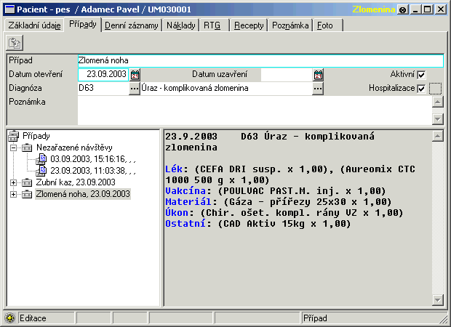
Denní záznamy
Denní záznamy slouží k textovému záznamu údajů o návštěvě pacienta s možností pozdějšího návratu a jejich úpravy. Rovněž jsou do něj automaticky vkládány údaje o vykonaných úkonech, použitých lécích, materiálu, vakcínách atd..
V horní části formuláře jsou identifikační údaje návštěvy jako Datum a Čas návštěvy, Případ, Hodnocení návštěvy, Diagnózu s možností jejího doplnění vybranou z číselníku diagnóz a Datem příští návštěvy. Střední část formuláře slouží k vlastnímu zápisu denního záznamu. Ve spodní části formuláře se nachází seznam tělesných hodnot.
Nový denní záznam je vždy automaticky založen při výběru pacienta a to v případě, že denní záznam s aktuálním datem neexistuje, v opačném případě je tento záznam nastaven jako aktivní. Jestliže chcete založit ve stejný den více denních záznamů, stačí stisknout tlačítko vedle seznamu denních záznamů. Pokud se chcete změnit některý ze starších denních záznamů, můžete kliknout na seznam denních záznamů v horní části formuláře a příslušný denní záznam ze seznamu vybrat. V případě že však chcete nový denní záznam editovat a současně prohlížet starší denní záznamy, musíte použít přehled denních záznamů. Pro rychlejší zápis do denních záznamů lze použít předepsaných textů (frází), které lze vybírat po stisknutí tlačítka a vybraný text se vloží na místo editačního kurzoru.
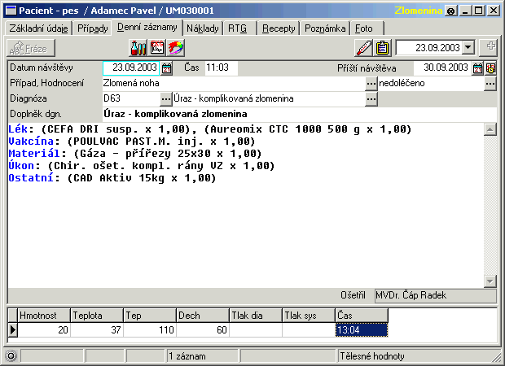
Po založení záznamu v tabulce Tělesných hodnot je automaticky doplněn čas měření hodnoty. V přehledu naměřených hodnot lze jednotlivé veličiny sledovat i graficky v závislosti na různých kritériích.

Přehled tělesných hodnot pacienta
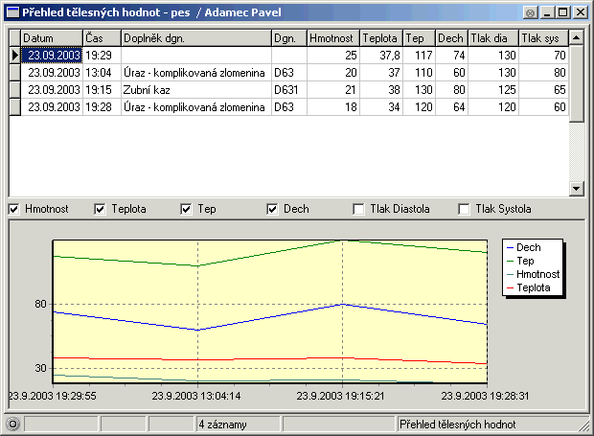
Stiskem tlačítka se zobrazí Přehled tělesných hodnot zadaných v denních záznamech. Zobrazení je možné formou tabulky nebo grafu. V grafu lze zajímavé období pro zobrazení průběhu tělesných hodnot vybrat označením tohoto úseku na časové ose myší.
Pokud je graf aktivní lze ovládat měřítko a posun v grafu pomocí kláves. Pohyb nahoru :, dolu ?, vpravo > a vlevo <. Zvětšení měřítka s:, zmenšení měřítka s?. Obnovení původního stavu se provede klávesami c ¥.

Přehled denních záznamů
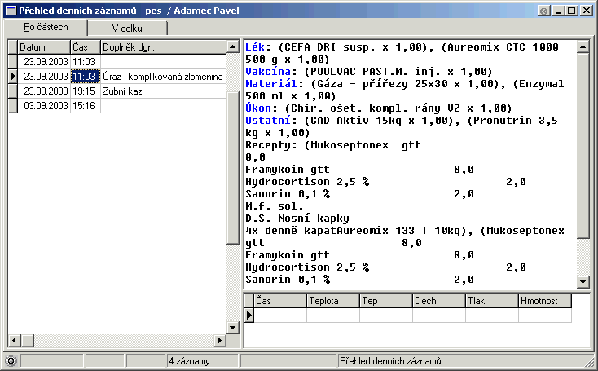
Zobrazení přehledu denních záznamů, provedeme tlačítkem . Při zařazení filtru na diagnózu, můžeme při zobrazení V celku zobrazit denní zápisy týkající se léčení jednoho onemocnění. Při zobrazení přehledu denních záznamů v celku lze text upravovat a dále použít. Označený text můžete vložit do denního záznamu, nebo použít pro tisk lékařské zprávy apod.

Laboratorní výsledky
Prohlížení laboratorních výsledků provedeme stisknutím tlačítka .
Žádanky - Výsledky
Ve formuláři laboratorních výsledků na stránce Žádanky - Výsledky je umístěno tlačítko pro přenesení laboratorních výsledků do denního záznamu. Pokud existuje denní záznam se shodným datem jako mají laboratorní výsledky jsou přeneseny do tohoto záznamu. Pokud takový záznam neexistuje je založen nový denní záznam a výsledky přeneseny do něj. Dále je zpřístupněna možnost přímého tisku laboratorních výsledků.
Metoda – Výsledky
Prohlížení laboratorních výsledků podle jednotlivých metod v tabulce. Zobrazuje se vybraná metoda. U hodnot je vidět laboratorní výsledek s porovnáním Dolní a Horní meze fyziologické.
Metoda – Graf
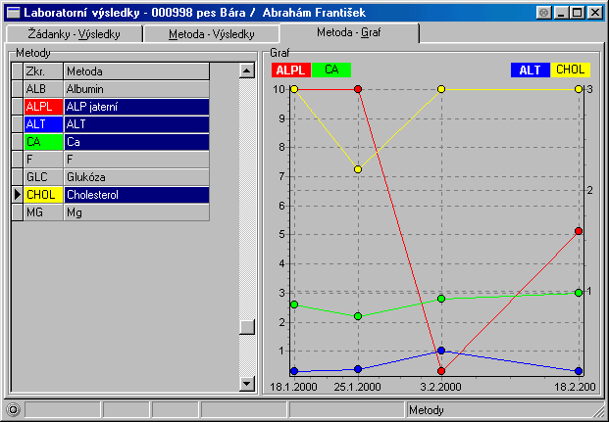
Prohlížení laboratorních výsledků podle jednotlivých metod v grafu. V grafu lze zobrazit až čtyři metody. Zobrazuje se vybraná metoda. Vybrání více metod je možné stisknutím klávesy ca pravého tlačítka myši.

EKG
Stiskem tlačítka spustíte externí program EKG.

Snímky
Stiskem tlačítka spustíte externí program MediPictures pro zpracování obrazové dokumentace.

Náklady
Na editačním formuláři pacienta se nacházejí další záložky, které jsou dostupné pouze v případě, že jsou identifikační údaje nového pacienta uloženy. Jedná se o záložky Denní záznamy, Případy, Náklady, RTG, Recepty, Poznámka a Foto. Pro ulehčení práce v těchto záložkách lze přednastavit některé hodnoty v rámci programu – Program/Nastavení/ Ordinace.
Záložka Náklady slouží k vykázání všech nákladů při návštěvě pacienta.
Po založení nového záznamu musíte vybrat Ceník z číselníku ceníků ze kterého budou doplňovány ceny. Pokud však nemáte založen žádný ceník (nebo v Programu/Nastavení/Ordinace máte vybránu položku Ceník nepoužívat), nebo je ceník jen jeden (nebo v Programu/Nastavení/Ordinace máte zadáno Ceník používat vždy s vybráním konkrétního ceníku) ceník zadávat nemusíte a můžete okamžitě vybírat požadovanou položku. V případě, že nevyberete žádný ceník lze zadávat položky, ale všechny ceny musíte zadávat ručně. Jestliže zadáváte položky z ceníku jsou ceny automaticky doplňovány z tohoto ceníku. Každou položku je možno zadávat z jiného ceníku a to tak, že po založení záznamu vyberete odpovídající ceník. Ten je potom neustále automaticky doplňován do nových záznamů do té doby než vyberete ceník jiný. V horní části formuláře jsou tlačítka se symboly jednotlivých skupin položek. Po stisknutí příslušného tlačítka jsou ve výběrovém dialogu vybrány pouze záznamy této skupiny.
Před uložením prvního záznamu je třeba ještě vybrat účet majitele na který budou náklady připisovány. Pokud majitel nemá žádný otevřený účet, je nový účet založen automaticky bez potřeby vašeho zásahu. V případě, že majitel má již alespoň jeden otevřený účet je vám tento nabídnut. Dále máte možnost založit další účet a vybrat tento.
V pravé horní části formuláře se nachází zaškrtávací pole pro nastavení zda se mají případné vakcinace a odčervení automaticky přepisovat do seznamu vakcinací a odčervení, které jsou na záložce základních údajů pacienta.
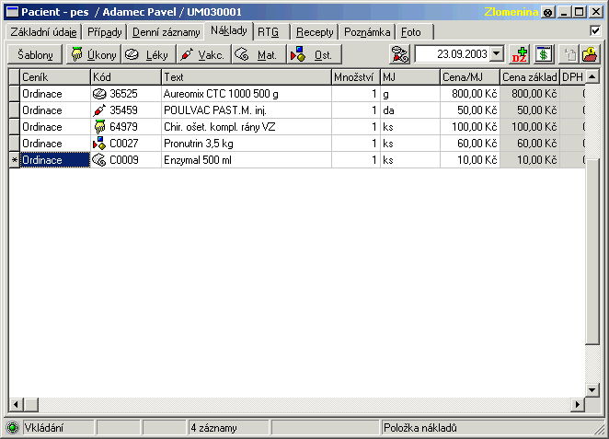
Po zadání všech položek můžete dle potřeby účet majitele uzavřít stiskem tlačítka Vyúčtovat a ihned vytvořit fakturu, nebo pokladní doklad. Pokud účet neuzavřete lze jej uzavřít dodatečně, nebo jej použít při další návštěvě.
Každý z účtů lze dále zpracovávat postupem popsaným v části Zpracování účtů.

Přehled nákladů na ošetření pacienta
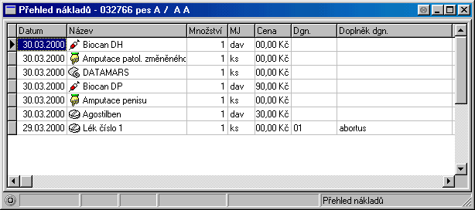
Zobrazení přehledu položek nákladů vykázaných denních záznamech.

RTG
Na editačním formuláři pacienta se nacházejí další tři záložky, které jsou dostupné pouze v případě, že jsou identifikační údaje nového pacienta uloženy. Jedná se o záložky Denní záznam, Náklady a Recepty. Pro ulehčení práce v těchto záložkách lze přednastavit některé hodnoty v Rámci programu - Nastavení/Ordinace.

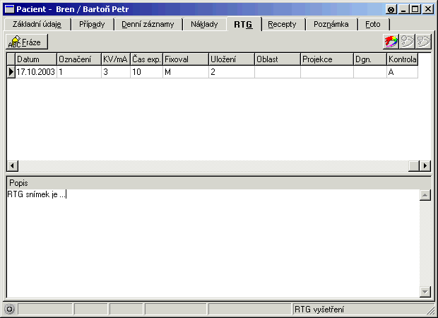
Pro rychlejší zápis do RTG lze použít předepsaných textů (frází), které lze vybírat po stisknutí tlačítka a vybraný text se vloží na místo editačního kurzoru.
Stiskem tlačítka spustíte externí program MediPictures pro zpracování obrazové dokumentace.

Recepty
Záložka Recepty slouží k zadávání receptů k návštěvě pacienta.
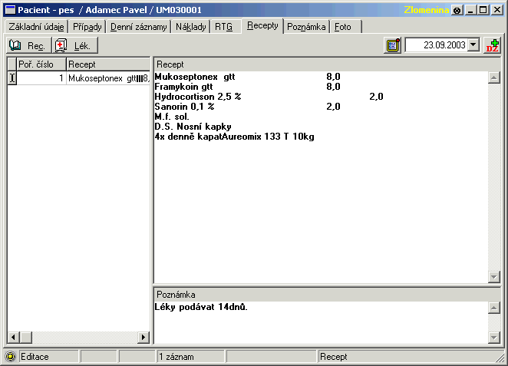
K zadávání receptů lze použít tlačítko pro výběr z číselníku receptů, nebo tlačítko pro výběr z karet, kterou zrovna nemáte na skladě.

Přehled vydaných receptů
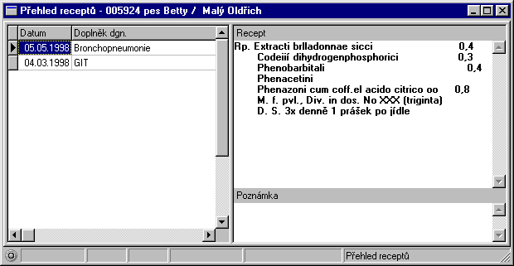
Zobrazení přehledu vydaných receptů v denních záznamech lze pomocí tlačítka .
Jestliže chcete založit ve stejný den více receptů, stačí stisknout tlačítko vedle seznamu receptů. Pokud chcete změnit některý ze starších receptů, můžete kliknout na seznam receptů v horní části formuláře a příslušný recept ze seznamu vybrat.

Poznámka
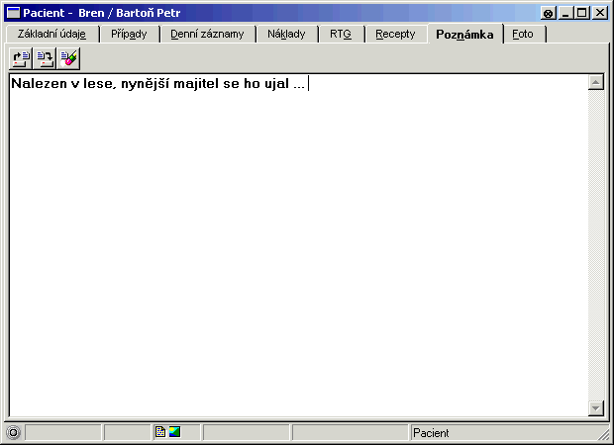
Záložka Poznámka slouží k zapsání nějaké poznámky u pacienta.
První tlačítko slouží k načtení textu.
Druhé tlačítko slouží k uložení textu.
Třetí tlačítko slouží k vymazání textu.

Foto
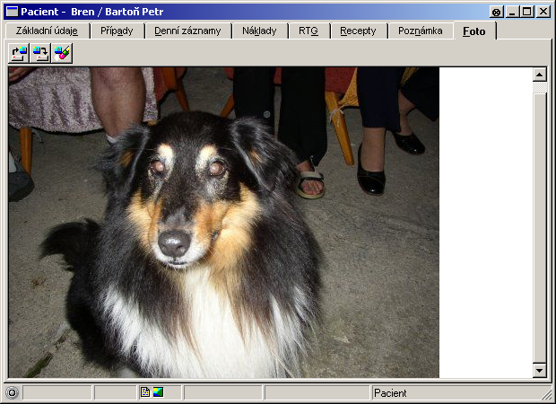
Záložka Foto slouží k uložení fotky pacienta.
První tlačítko slouží k načtení obrázku.
Druhé tlačítko slouží k uložení obrázku.
Třetí tlačítko slouží k vymazání obrázku.

Vyšetření a Potvrzení
Tisk protokolu o vyšetření zdravotního stavu zvířete, které poranilo člověka, histopapologické průvodky vyšetření novotvarů mléčné žlázy, revers, mezinárodní osvědčení a přemístění.

Vzteklina
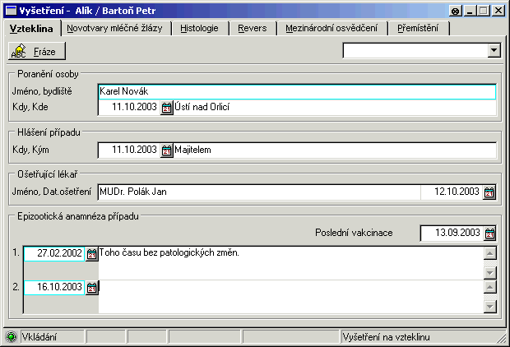
Vyšetření zvířete, které poranilo člověka se vyvolá stiskem tlačítka na přehledu ordinace a přepnutím na záložku Vzteklina. Po vyplnění potřebných údajů jsou datumy vyšetření vypočteny automaticky. V horní části je výběrové pole se všemi vyšetřeními pacienta.
Pro rychlejší zápis do formuláře lze použít předepsaných textů (frází), které lze vybírat po stisknutí tlačítka a vybraný text se vloží na místo editačního kurzoru.

Novotvary mléčné žlázy
Tento formulář se vyvolá stiskem tlačítka na přehledu ordinace a přepnutím na záložku Novotvary mléčné žlázy. V horní části je výběrové pole se všemi vyšetřeními pacienta.
Formulář obsahuje další záložky.
Popis lezí
Na formuláři lze vyplnit všechny potřebné údaje, a zakreslit výskyt lezů do připraveného náčrtu.
Pro rychlejší zápis do formuláře lze použít předepsaných textů (frází), které lze vybírat po stisknutí tlačítka a vybraný text se vloží na místo editačního kurzoru.
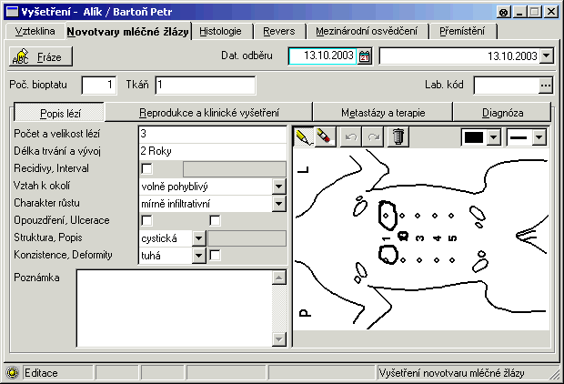
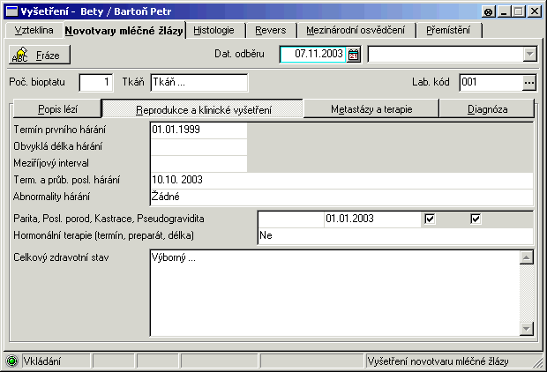
Reprodukce a klinické vyšetření
Ve formuláři lze vyplnit všechny potřebné údaje týkající se reprodukce.
Pro rychlejší zápis do formuláře lze použít předepsaných textů (frází), které lze vybírat po stisknutí tlačítka a vybraný text se vloží na místo editačního kurzoru.
Metastázy a terapie
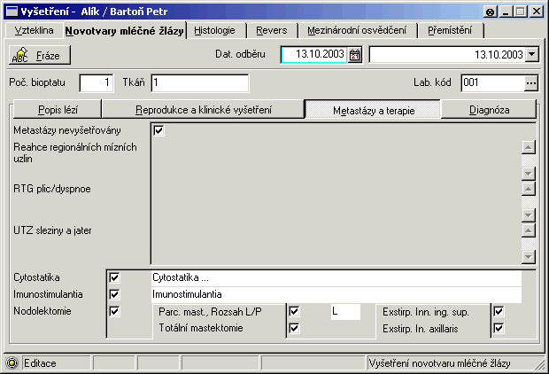
Ve formuláři lze vyplnit všechny potřebné údaje týkající se metastáze a terapie.
Pro rychlejší zápis do formuláře lze použít předepsaných textů (frází), které lze vybírat po stisknutí tlačítka a vybraný text se vloží na místo editačního kurzoru.
Diagnóza
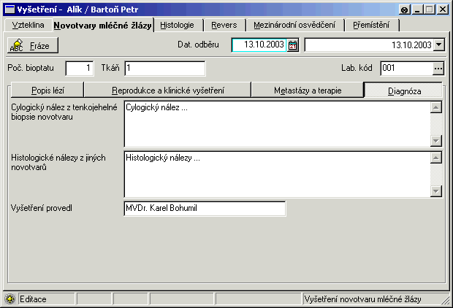
Ve formuláři lze vyplnit všechny potřebné údaje týkající se diagnózy.
Pro rychlejší zápis do formuláře lze použít předepsaných textů (frází), které lze vybírat po stisknutí tlačítka a vybraný text se vloží na místo editačního kurzoru.

Histologie
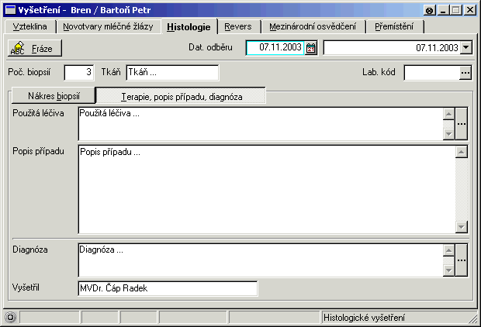
Tento formulář se vyvolá stiskem tlačítka na přehledu ordinace a přepnutím na záložku Novotvary mléčné žlázy. V horní části je výběrové pole se všemi vyšetřeními pacienta.
Pro rychlejší zápis do formuláře lze použít předepsaných textů (frází), které lze vybírat po stisknutí tlačítka a vybraný text se vloží na místo editačního kurzoru.

Revers
Tento formulář se vyvolá stiskem tlačítka na přehledu ordinace a přepnutím na záložku Revers. V horní části je výběrové pole se všemi vyšetřeními pacienta.
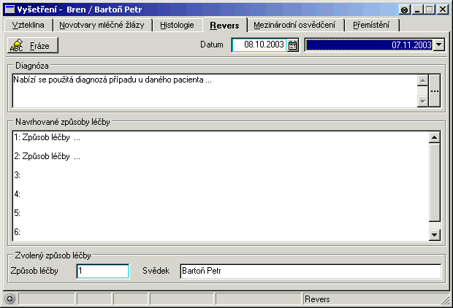
Povinné údaje formuláře jsou ohraničeny modrým rámečkem, bez jejich vyplnění, nedojde k uložení záznamu.
Pro rychlejší zápis do formuláře lze použít předepsaných textů (frází), které lze vybírat po stisknutí tlačítka a vybraný text se vloží na místo editačního kurzoru.

Mezinárodní osvědčení
Tento formulář se vyvolá stiskem tlačítka na přehledu ordinace a přepnutím na záložku Mezinárodní osvědčení. V horní části je výběrové pole se všemi vyšetřeními pacienta.
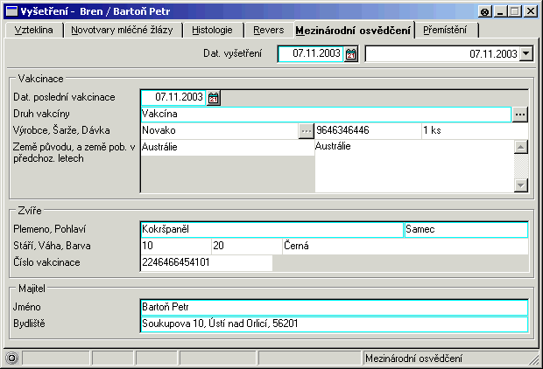
Povinné údaje formuláře jsou ohraničeny modrým rámečkem, bez jejich vyplnění, nedojde k uložení záznamu.

Přemístění
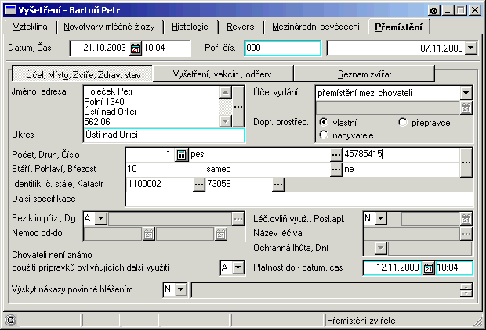
Tento formulář se vyvolá stiskem tlačítka na přehledu ordinace a přepnutím na záložku Přemístění. V horní části je výběrové pole se všemi vyšetřeními pacienta.
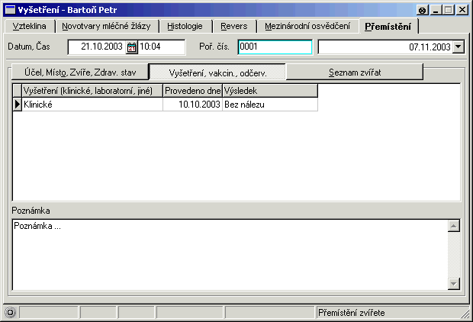
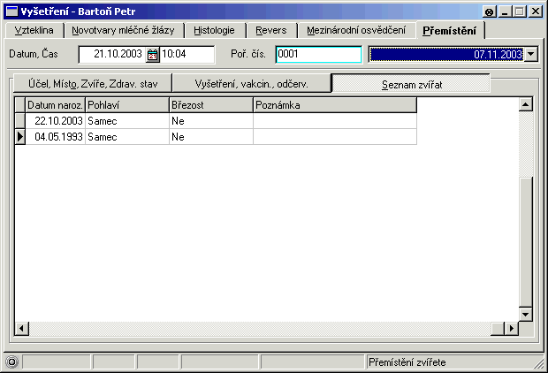
Povinné údaje formuláře jsou ohraničeny modrým rámečkem, bez jejich vyplnění, nedojde k uložení záznamu.

Tisky
Tisk se spouští stiskem kláves cP, nebo stiskem tlačítka na panelu nástrojů. Modul Ordinace programu WinVet umožňuje tisk těchto sestav:
Pokladní doklad
Faktura vydaná
Potvrzení hospitalizace
Recept
Registrační karta Národního registru KLV ČR
Denní záznam
Zdravotní zpráva
Protokol o vyšetření zdravotního stavu zvířete, které poranilo člověka
Histopatologická průvodka vyšetření novotvaru mléčné žlázy
Histologická průvodka
Revers
Mezinárodní veterinární osvědčení
Veterinární osvědčení k přemístění zvířete

Pokladní doklad
Po vyvolání tisku se zobrazí dialog pro nastavení parametrů tisku.
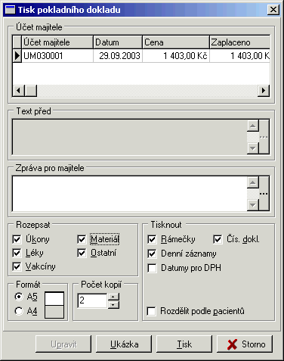
V horní části dialogu je tabulka výběru účtu, pro který se má sestava tisknout. Pokud je dialog vyvolán po uzavření účtu majitele, nebo nad zvoleným účtem, je tento účet automaticky vybrán a není potřeba ho měnit. V případě, že je dialog vyvolán nad majitelem, je třeba požadovaný účet před tiskem vybrat.
V prostřední části je pole zprávy pro majitele. Text této zprávy je přednastaven v nastavení programu a lze jej vždy před tiskem změnit.
V dolní části je oblast pro nastavení způsobu tisku a vzhledu sestavy. Oblast nadepsaná Rozepsat umožňuje stanovit hloubku rozepsání sestavy. Sestavu lze rozepsat za jednotlivé skupiny a za jednotlivé pacienty v libovolné kombinaci. Dále lze nastavit formát papíru, na který bude sestava vytištěna, počet kopií, zda se mají tisknout rámečky (to je důležité zejména u jehličkových tiskáren), zda se má tisknout číslo dokladu a případně lze na doklad vytisknout i text denního záznamu.
Všechny nastavené parametry jsou uloženy a použity při příštím vyvolání tisku.

Faktura vydaná
Pro tisk faktury platí to samé jako pro tisk platebního výměru s tím rozdílem, že nelze měnit formát papíru.

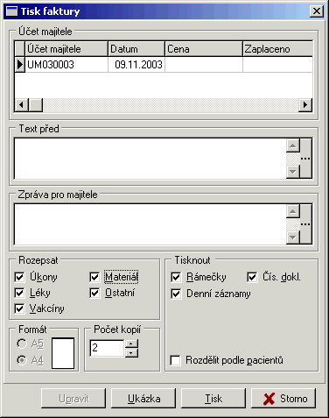
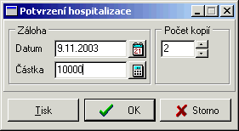
Potvrzení hospitalizace
Po vyvolání sestavy tisku Potvrzení hospitalizace se zobrazí dialog pro vytvoření této zprávy.

Recept
Recept je tisknut automaticky bez zobrazení dialogu.

Registrační karta Národního registru KLV ČR
Po vyvolání tisku se zobrazí dialog pro nastavení parametrů tisku.
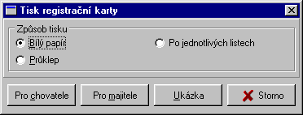
Na dialogu je možno zvolit způsob tisku do formuláře. V případě použití jehličkové tiskárny lze zvolit tisk průklepem. Po jednotlivých listech lze tisknout do formulářů na laserové tiskárně. Na bílý papír je vytisknut celý formulář i s předtiskem.

Denní záznam
V kartě pacienta lze tisknout denní záznamy a to několika způsoby.
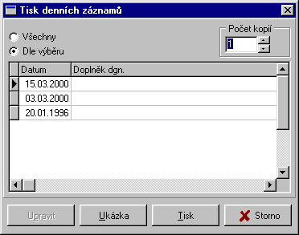
Denní záznam s hlavičkou – automatický tisk aktuálního denního záznamu bez zobrazení dialogu.
Denní záznam bez hlavičky – automatický tisk aktuálního denního záznamu bez hlavičky. V tomto případě se dialog pro nastavení tisku rovněž nezobrazí.
Denní záznamy – zobrazí se dialog pro výběr denních záznamů a nastavení parametrů tisku.

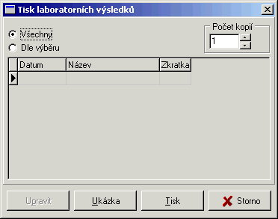
Laboratorních výsledků
Po vyvolání sestavy tisku Laboratorních výsledků se zobrazí dialog pro vytvoření této zprávy. Pokud zvolíte volbu Všechny, vytisknou se všechny laboratorní výsledky. Při zvolení volby Dle výběru, vytiskne se pouze vybraný laboratorní výsledek.

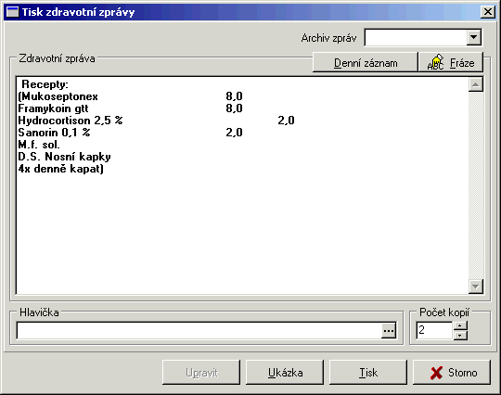
Zdravotní zpráva
Po vyvolání sestavy tisku Zdravotní zprávy se zobrazí dialog pro vytvoření této zprávy.
V horní části dialogu je editační pole pro sestavení zdravotní zprávy. Do zprávy lze zapisovat libovolný text, vkládat fráze nebo denní záznamy.
Všechny vytvořené Zdravotní zprávy je možné prohlížet po vybrání datumu v Archivu zpráv.

Protokol o vyšetření zdravotního stavu zvířete, které poranilo člověka
Tisku protokolu předchází vyplnění formuláře pro vyšetření zdravotního stavu zvířete. Tento formulář se vyvolá stiskem tlačítka na přehledu ordinace a přepnutím na záložku Vzteklina. Po vyvolaní tisku se zobrazí dialog pro nastavení parametrů tisku sestavy.
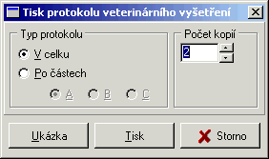
Před tiskem lze zvolit část protokolu a v případě tisku první části lze rovněž vytisknout poučení majiteli zvířete.

Histopatologická průvodka vyšetření novotvaru mléčné žlázy
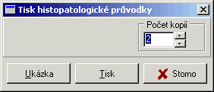
Tisku průvodky předchází vyplnění formuláře pro vyšetření zdravotního stavu zvířete. Tento formulář se vyvolá stiskem tlačítka na přehledu ordinace a přepnutím na záložku Novotvary mléčné žlázy.

Histologická průvodka
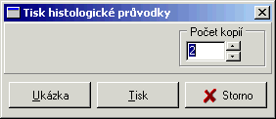
Tisku průvodky předchází vyplnění formuláře pro vyšetření zdravotního stavu zvířete. Tento formulář se vyvolá stiskem tlačítka na přehledu ordinace a přepnutím na záložku Histologie.

Revers
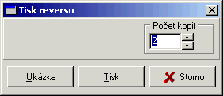
Tisku Reversu předchází vyplnění formuláře pro vyšetření zdravotního stavu zvířete. Tento formulář se vyvolá stiskem tlačítka na přehledu ordinace a přepnutím na záložku Revers.

Mezinárodní veterinární osvědčení
Tisku Mezinárodního veterinárního vyšetření předchází vyplnění formuláře pro vyšetření zdravotního stavu zvířete. Tento formulář se vyvolá stiskem tlačítka na přehledu ordinace a přepnutím na záložku Mezinárodní osvědčení.

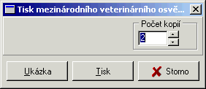
Veterinární osvědčení k přemístění zvířete
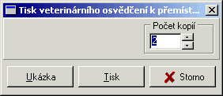
Tisku Veterinárního osvědčení k přemístění zvířete předchází vyplnění formuláře pro vyšetření zdravotního stavu zvířete. Tento formulář se vyvolá stiskem tlačítka na přehledu ordinace a přepnutím na záložku Přemístění.

Objednávací kalendář
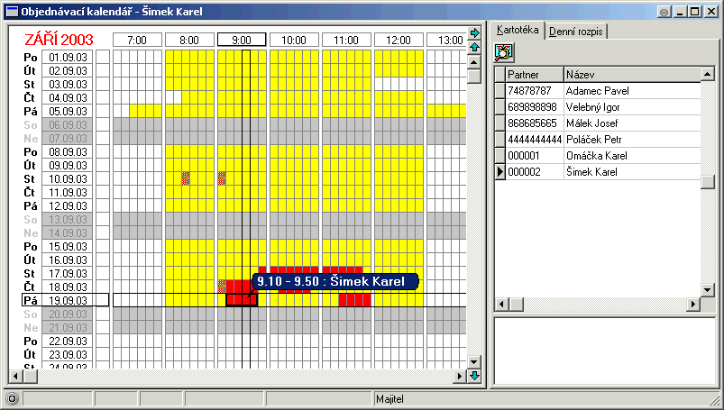
Objednávací kalendář je poněkud nestandardní součástí programu - neobsahuje tabulky a nemá tudíž smysl přidávat nebo ubírat záznamy...
V levé části okna je tabulka s kalendářem. Každá řádka představuje jeden den, každý sloupec představuje deset minut (dělení hodiny je ovšem volitelné - může to být třeba i 5, 15, 20 atd. minut). Barva každé buňky kalendáře ukazuje, zda je v tuto dobu ordinační doba (žlutě), zda je někdo objednán (červeně) a pod.
Kurzor v kalendáři je vyznačen zvýrazněným řádkem a sloupcem a „bublinou“, ukazující označený časový úsek a popis objektu, jenž je pod kurzorem. Ve výše uvedeném obrázku je kurzor na 8:00 a stojí v ordinační době (Volno).
Takto např. vypadá bublina, je-li pod kurzorem objednávka klienta Balý Oldřich na dobu 9:00 - 9:20.
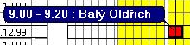
Je-li na určitou dobu objednáno více pacientů najednou, je takové políčko zobrazeno neurčitou barvou a při označení kurzorem se zobrazí seznam překrývajících se objednávek:
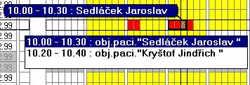
V tomto seznamu je možno zvolit klienta, který je v kalendáři vybrán - buďto klikem myší, nebo klávesami z nebo (lze vstoupit do seznamu, šipkami zvolit klienta a klávesou z z se vrátit do kalendáře.
V pravé části okna jsou další ovládací prvky: kartotéka klientů, pole pro poznámku k objednávce klienta (umístěné pod kartotékou, na obrázku je toto pole šedé a nelze do něj nic psát, neboť není označena žádná objednávka klienta) a denní rozpis. Je možno je skrýt a opět zobrazit tlačítkem se zelenou šipkou ukazující vpravo (resp. vlevo), umístěném na vrchu okna u rozdělovací čáry mezi kalendářem a objekty na pravé straně.

Zadávání událostí do kalendáře
Události jsou do kalendáře zadávány na místo kurzoru stiskem příslušného písmene. Pokud kurzor obsahuje jediné políčko, je při stisku písmene postupně přidáván vždy jeden dílek k nově definované události. Vedle textu v bublině je při postupném zadávání objektu kolečko v barvě události. Když je nadefinována příslušná doba, stiskem klávesy z se událost potvrdí. Zadávání události se stornuje klávesou y. Klávesou b je odebrán poslední dílek.
Pokud byl již kurzor předem „roztažen“ na větší šířku (pomocí klávesy s a šipek, nebo myší stiskem levého tlačítka a roztažením kurzoru na zvolenou šířku), je stiskem příslušného písmene rovnou zadána příslušná událost.
Událostmi v kalendáři jsou:
Ordinační doba - zadávána písmenem O a zobrazena žlutě.
Objednávka klienta - zadávána mezerníkem a zobrazena červeně. Je objednáván vždy klient, jenž je vybraný v kartotéce v pravé části okna.
Nepřítomnost - zadávána písmenem X a zobrazena žlutě se symbolem X.

Postup práce s kalendářem
Nejprve je potřeba nadefinovat ordinační dobu. Na přiložených obrázcích je použita následující ordinační doba:
Po 8:00 - 15:00
Út 8:00 - 13:00
St 8:00 - 14:00
Čt 8:00 - 11:00 12:00 - 15:00
Pá 8:00 - 12:00
Pro její nadefinováni:
Nastavte kurzor na pondělí ráno, 8:00.
Buďto stiskněte klávesu O, dokud nebude v „bublině“ text, začínající 8:00 - 15:00, a stiskněte z, nebo klávesami sc> postupně po hodinách „roztáhněte“ kurzor a stiskněte písmeno O jednou.
Podobným postupem zadáte i ostatní dny - v tomto ukázkovém případě budete na čtvrtek zadávat nadvakrát.
Pokud je příští týden ordinační doba stejná, stiskněte csC pro zkopírování ordinační doby celého týdne do schránky a na pondělí příštího týdne stiskněte cV. (Je rovněž možno použít volby Pravidelná ordinační doba, přístupné z kontextového menu - o tom později).

Následné objednání klienta
Vyberte klienta v kartotéce na pravé straně tohoto okna (pokud již není vybrán).
Nastavte kurzor na dobu, kdy chcete klienta objednat.
Stiskněte mezerník (vždy jednou na každý 1 dílek, tedy 10 minut, objednávky)
Zadávanou událost potvrďte klávesou z.
Pokud pracujete myší, pak klikněte myší na začátek objednávaného termínu a přetažením (se stále stisknutým levým tlačítkem) rozšiřte kurzor na požadovanou dobu. Dvojklikem do označené doby nebo z zadáte objednávku vybraného klienta.
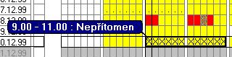
Dalším typem objektu v kalendáři je Nepřítomen - zejména se hodí, když nelze smazat pravidelnou ordinační dobu, která v jiných týdnech platí, ale v jednom případě je z ní výjimka.

Smazání objektu
Objekt lze z kalendáře odstranit tak, že se na něj nastaví kurzor a stiskne se klávesa d. Pokud je třeba smazat jednu z překrývajících se objednávek, je třeba ji vybrat ze seznamu, který se zobrazí pod kurzorem na tomto políčku.

Denní rozpis
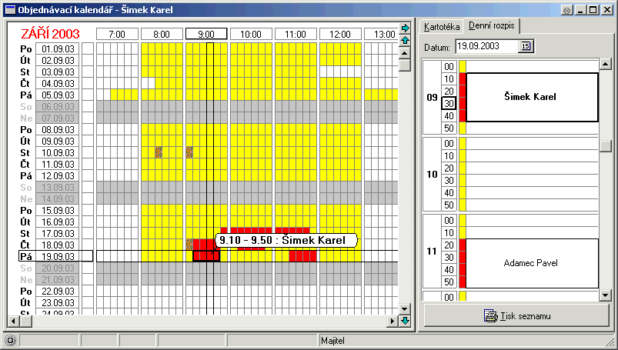
Na druhé záložce na pravé straně okna je denní rozpis. Jeho ovládání je podobné měsíčnímu kalendáři, ale je v něm zobrazen vždy jen jeden den.

Další funkce kalendáře

Přeobjednání pacienta
Klienta je možno přeobjednat klávesou @, případně volbou z menu, přístupného pravým tlačítkem myši. Zobrazí se následující dialog, kde můžete vyplnit nový objednávací čas:
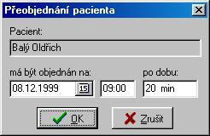
Rovněž je možno objekt (objednávku) přímo přetáhnout myší na požadovaný termín a to současným stisknutím klávesy c a levého tlačítka myši.

Výběr organizační jednotky
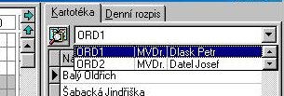
Máte-li v programu definováno více přihlašovacích účtů (organizačních jednotek), je možno mezi nimi přepínat pomocí rozbalovacího seznamu nad kartotékou.

Hledání objednávek pacienta
Vlevo od tohoto seznamu, nad kartotékou, se nalézá tlačítko pro hledání objednávek vybraného pacienta .
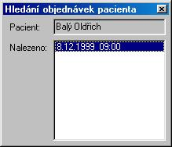
Vybráním příslušného termínu a stiskem klávesy z (nebo kliknutím myší) je kalendář nastaven na tento termín (a označena příslušná objednávka).

Pravidelné ordinační hodiny
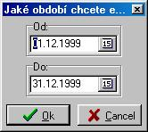
Volbou z kontextového menu (na pravé tlačítko myši nebo klávesy s)) lze přejít do režimu Definice pravidelných ordinačních hodin. (Přímo v menu lze vybrat, jestli se jedná o pravidelnost týdenní, dvou-týdenní nebo měsíční).
V následujícím okně jste nejprve programem dotázáni, jaké období chcete editovat.
Kalendář poté vyhledá všechny objekty pravidelné ordinační doby a zobrazí vám je na jednom týdnu (resp. dvou týdnech - sudém a lichém, resp. na jednom měsíci).
Zadáte-li zde ordinační dobu, bude platná po celé vybrané období. Nelze ji potom ovšem zmazat v běžném zobrazení, ale opět jen v definici pravidelných ordinačních hodin.
Obecně se tento postup hodí spíše tehdy, pokud máte opravdu pravidelnou ordinační dobu bez výjimek.

Seznam kláves k ovládání kalendáře:
<>:? | Posun o 1 čtvereček v příslušném směru (přeskakuje víkendy)
wx | Příští / minulý týden
d | Smazání události pod kurzorem
y | Zrušení označení ~ zadávané objednávky
= | Jdi na nejbližší volno (v délce alespoň jako kurzor)
{ | Na první hodinu ráno, odtud na první ordinační hodinu
} | Na poslední zobrazenou hodinu večer
$, cG | Zeptá se, na které datum přejít
^ | Definice týdenních ordinačních hodin
& | Definice dvou-týdenních ordinačních hodin
* | Definice měsíčních ordinačních hodin
% | Návrat z definice pravidelných hodin na objednávání klientů
) | Přepínání mezi aktivním oknem a menu
_ | Další pacient v kartotéce
+ | Předchozí pacient v kartotéce
z | Pokud je zobrazen seznam překrývajících se objednávek, vstoupí do okna seznamu... Zpět přes z nebo y
s> | Roztažení kurzoru o 1 dílek
s< | Zúžení kurzoru o 1 dílek
s) | Popup Menu
c> | O hodinu vpravo
c< | O hodinu vlevo
c> | Roztáhne kurzor o 1 hodinu (poprvé na 1 hodinu)
cs< | Zúží kurzor o 1 hodinu (naposled na jediný dílek...)
c{ nebo a{ | Jdi na "teď"
cx | Příští měsíc
cw | Minulý měsíc
cC | Kopie ordinačních hodin dne do schránky
csC | Kopie ordinačních hodin týdne do schránky
cV | Vložení ordinačních hodin ze schránky
P | Jdi na Poznámku
1234567890 | Přechod na danou hodinu (např 12 přejde na 12:00, nutno ovšem určitou dobu po sobě, po chvíli od zmáčknutí 1 se na to zapomene.) Tyto klávesy jsou funkční jen při anglické klávesnici.
O | Zadávání ordinační doby
¥ (mezera) | Zadávání objednávky klienta
X | Zadávání nepřítomnosti
b | Poslední dílek ubere
y | Stornuje celou připravovanou událost
z | Potvrdí zadávanou událost

Laboratoř
Prohlížení laboratorních výsledků provedeme stisknutím tlačítka .
Zobrazení a editace laboratorních výsledků. Zobrazení výsledků je možné v následujících pohledech.
Žádanky – výsledky
Metoda - Výsledky
Metoda – Graf
Probarvení výsledků v jednotlivých mezích a nastavení mezí je možno ovlivnit ve volbě 11.5.14 Číselníky - Laboratoř.
Žádanky - Výsledky
Ve formuláři laboratorních výsledků na stránce Žádanky - Výsledky je umístěno tlačítko pro přenesení laboratorních výsledků do denního záznamu. Pokud existuje denní záznam se shodným datem jako mají laboratorní výsledky jsou přeneseny do tohoto záznamu. Pokud takový záznam neexistuje je založen nový denní záznam a výsledky přeneseny do něj. Dále je zpřístupněna možnost přímého tisku laboratorních výsledků.
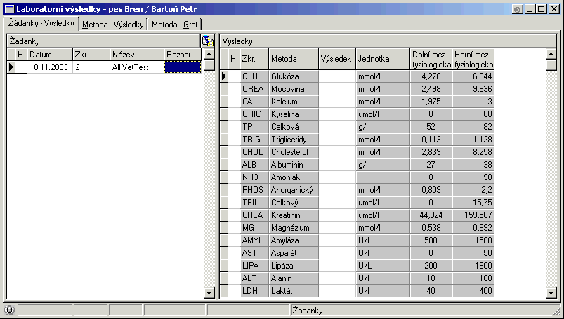
Zápis a prohlížení laboratorních výsledků v pořadí, tak jak jsou uvedeny na laboratorní žádance. Metody z žádanky lze přepsat do šablony viz. 11.5.14 Číselníky - Laboratoř. Zápis laboratorních metod mimo šablonu je možný.
Metoda – Výsledky
Prohlížení laboratorních výsledků podle jednotlivých metod v tabulce. Zobrazuje se vybraná metoda. U hodnot je vidět laboratorní výsledek s porovnáním Dolní a Horní meze fyziologické.
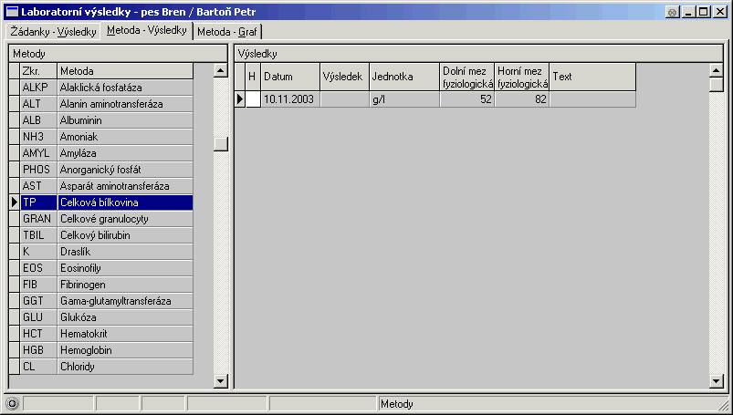
Metoda – Graf
Prohlížení laboratorních výsledků podle jednotlivých metod v grafu. V grafu lze zobrazit až čtyři metody. Zobrazuje se vybraná metoda. Vybrání více metod je možné stisknutím klávesy ca pravého tlačítka myši.

Import – prohlížení dokumentace
Import dokumentace pacienta provedeme pomocí tlačítka .
Stiskněte tlačítko , vyberte cestu k importovaným datům a stiskněte tlačítko OK. Zobrazí se Vám přehled dokumentů pacienta, ve kterém můžete prohlížet jednotlivé záznamy.
Pokud daná data chcete uložit do databáze, stiskněte tlačítko . Zobrazí se okno “Opravdu chcete naimportovat zdravotní dokumentaci daného majitele”, odpovězte stisknutím tlačítka Ano a daná dokumentace se uloží do databáze.

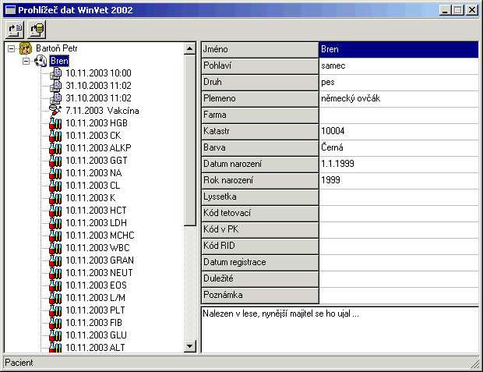
EKG
Stiskem tlačítka spustíte externí program EKG.

Snímky
Stiskem tlačítka spustíte externí program MediPictures pro zpracování obrazové dokumentace.

Sklady
Sklady slouží k evidenci a zakládání karet, prodejních cen, skladových stavů, skladových příjemek, skladových výdejek.

Karty
Modul Karty programu WinVet slouží k definování sortimentu se kterým veterinární lékař pracuje. Sortiment je rozdělen na úkony, léky, materiál, vakcíny a ostatní. Zároveň lze každé položce sortimentu přiřadit prodejní cenu, u úkonu i nákladovou cenu a atribut skladu.
Základní části
Přehled karet
Evidence karet

Karty - Přehledový formulář
Přehled slouží k rychlému vyhledání karty. Dohledávání v seznamech se provádí postupem popsaným v kapitole Základní dovednosti - Výběr záznamů.
Záložky Ceny a Sklad odpovídají údajům popsaným níže. Záložka Pohyby dává přehled o všech pohybech na zvolené kartě.

Karty - Editace karet
Evidence karet
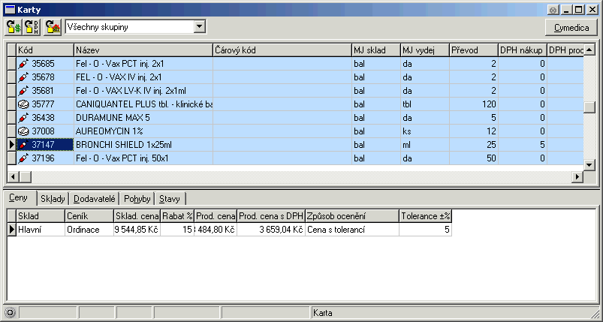
Přidání nové karty provedeme tak, že nad přehledem karet založíme záznam postupem popsaným v kapitole Základní dovednosti - Vložení nového záznamu. Nová karta může být Úkon, Lék, Materiál, Vakcína, nebo lze zařadit do skupiny Ostatní.

V případě že karta je :
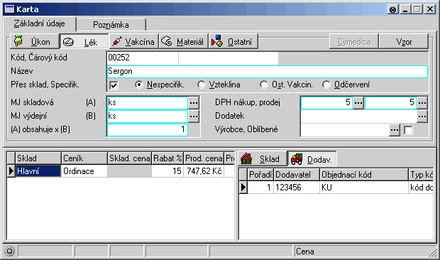
Lék, Materiál, Vakcína nebo patří mezi Ostatní
vyplníme Kód, Čárový kód, Název, Skladovou měrnou jednotku a Výdejní měrnou jednotku z číselníku měrných jednotek a převodní vztah mezi skladovou MJ (A) a výdejní MJ (B). Dále zadáme DPH nákupní a DPH prodejní z číselníku DPH. Jako další údaj můžeme každé kartě přiřadit tzv. Dodatek z číselníku dodatků nebo libovolný údaj podle kterého lze kartu rozlišit. Výrobce z číselníku výrobců. Oblíbené slouží k rychlejší práci při výběrech. Nastavením hodnoty volby Specifikace určíme zda se má položka automaticky přepisovat do seznamu Nespecifikováno, Vztekliny, Vakcinací a Odčervení v základních údajích pacienta viz. Ordinace. Zaškrtávacím polem Přes sklad určíme zda budou při použití karty vytvářeny skladové pohyby.
Úkon
Oproti předešlému nevyplňujeme Skladovou měrnou jednotku, převodní vztah mezi skladovou MJ (A) a výdejní MJ (B), DPH nákupní a výrobce.
V dolní části formuláře je seznam cen pro jednotlivé ceníky a atributy skladu.
Ceníky
Pro každý sklad, ceník a kartu může být založen současně pouze jeden záznam. Hodnota pole Sklad a Ceník se vybírá z číselníků. Hodnota pole Skladová cena je průměrná cena na skladě. Změnou hodnoty pole Rabat je automaticky přepočítána prodejní cena. Změnou Prodejní ceny je dopočítán rabat. Změnou způsobu ocenění lze nastavit tyto režimy výpočtu prodejní ceny. Všechny režimy stanovení prodejní ceny jsou odvozeny od průměrné skladové ceny.
- Cena s tolerancí – kontroluje změnu vypočítané prodejní ceny od platné prodejní ceny. Pokud je rozdíl v % větší než Tolerance dojde při příjmu k upozornění na možnost změny prodejní ceny.
- Pevná cena – prodejní cenu nekontroluje a je stále používána jednotná cena. Případná změna prodejní ceny závisí zcela na uživateli.
- Skladový průměr – prodejní cena je vypočtena vždy z průměrné skladové ceny povýšené o Rabat.
Hodnoty polí Sklad, Rabat, Ceník, Tolerance a Způsob ocenění jsou při založení záznamu doplňovány automaticky v závislosti na nastavení hodnot v číselníkách Ceník a Sklad viz.Číselníky.
Cymedica
Tlačítko slouží k zobrazení informací o léku pomocí internetových stránek společnosti Cymedica.
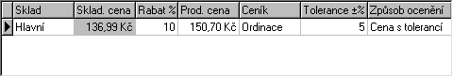
Sklad
Tlačítko slouží k výběru skladu a nastavení minimální zásoby. Pro každý sklad a kartu může být současně založen pouze jeden záznam. Hodnota pole Sklad se volí z číselníku. Stav celkem a K dispozici je automaticky doplňováno během vytváření skladových pohybů. Minimální zásoba slouží pro vytváření přehledu podlimitních stavů viz. Přehledy.
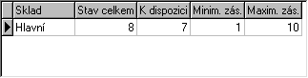
Pole Stav celkem určuje množství na skladě bez provedených vyskladnění (ekonomické množství), pole K dispozici udává fyzické množství na skladě. Rozdíl by se mohl definovat jako zápůjčky.
Např. Do nákladů v ordinaci přidáme kartu a tím snížíme stav na skladě o zadané množství. Při tomto zadání však ještě nedochází k vyskladnění, ale skutečně K dispozici již máme o toto množství méně.
Dodavatel
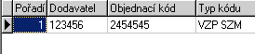
Tlačítko slouží k výběru dodavatele položky. Dodavateli, který bude na prvním místě se při vytvoření automatické objednávky, vytvoří objednávka.

Hromadné přecenění karet
Při potřebě hromadného přecenění lze s výhodou použít funkce Hromadné přecenění karet, kterou vyvoláte stiskem tlačítka na přehledovém formuláři karet. Po stisknutí tohoto tlačítka se objeví dialog pomocí něhož lze provést nastavení parametrů funkce hromadného přecenění.

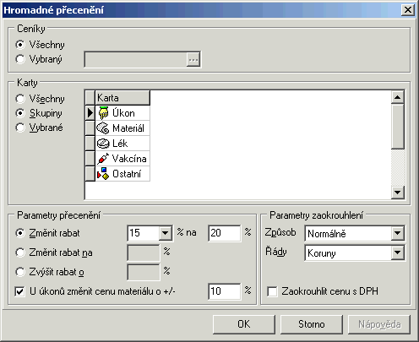
Kontrola skladových stavů
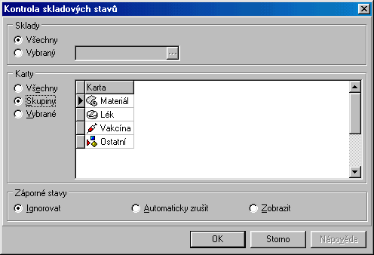
Při potřebě provést kontrolu skladových stavů lze využít funkci Kontrola skladových stavů. Tuto funkci vyvoláte stiskem tlačítka na přehledovém formuláři karet. Po stisknutí tohoto tlačítka se objeví dialog pomocí něhož lze provést nastavení parametrů funkce kontroly skladových stavů.

Skladové příjemky
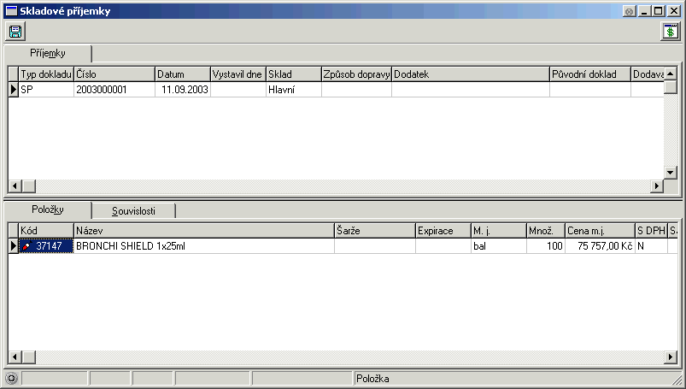
Modul Skladové příjemky slouží k přijímání zboží na sklad a v závislosti na zadání typu ocenění karty viz. Karty, může napomáhat při tvorbě prodejní ceny.

Skladové příjemky - Zobrazit součty
Po stisku tlačítka  se zobrazí okno Cena – skladové příjemky. V okně je uvedená cena, DPH, sazba DPH a celkový součet cen příjemky.

Skladové příjemky - Přehledový formulář
Základní popis přehledového formuláře najdete v kapitole Doklady obecně - Přehledový formulář.

Skladové příjemky - Vytvořit příjemku z diskety
Na přehledovém formuláři skladových příjemek je tlačítko  pro vytvoření příjemky ze souboru. Po jeho stisku se objeví dialog pro výběr souboru ze kterého se má příjemka vytvořit.
Podporovanými dodavateli jsou Noviko, Purus, Samohýl, Sanvet. Připravuje se podpora pro Biopharm.
Touto funkcí je možno provést též naskladnění výdejky uložené programem WinVet pokud máte odloučené pracoviště a chcete udělat příjem výdejky z centrálního skladu. Pokud již byla z vybraného souboru příjemka vytvořena, program tuto skutečnost nahlásí a neumožní pokračovat dále. Jestliže máte nadefinováno více skladů, zeptá se nejdříve program pro jaký sklad má příjemku vytvořit. V případě příjmu vlastní výdejky je tuto možno načíst pouze na jiný sklad než z kterého byla vyskladněna. Jestliže je vytvářena příjemka ze souboru od dodavatelů, program hledá potřebné karty podle kódu dodavatele. Pokud není žádná karta s kódem dodavatele nalezena zobrazí se dialog pro výběr karty. Po výběru příslušné karty je do modulu karet automaticky doplněn dodavatelský kód pro tuto kartu a dodavatele.
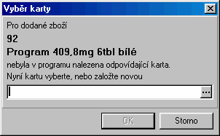
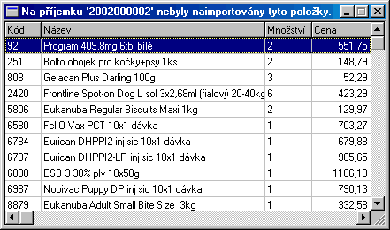
V případě příštího příjmu této karty od stejného dodavatele program již tuto kartu identifikuje a přijme ji na sklad automaticky. Všechny karty, které nebyly z nějakého důvodu naskladněny jsou pak zobrazeny ve formuláři nenaimportovaných karet. Při zapsání každé z položek příjemky se může objevit dialog pro stanovení prodejní ceny.

Skladové příjemky - Hlavička dokladu
Základní popis hlavičky dokladu najdete v kapitole Doklady obecně - Hlavička dokladu.
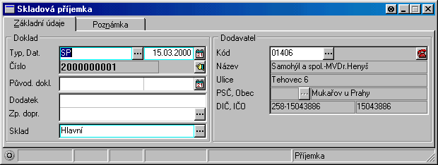
V hlavičce je nutné specifikovat partnera (dodavatele), kterého lze vybrat z číselníku partnerů nebo po smazání hodnoty v poli Kód přímo napsat jeho adresu. Způsob dopravy z číselníku způsobu dopravy, Sklad na který je zboží přijímáno.

Skladové příjemky - Položka dokladu
Základní popis položky dokladu najdete v kapitole Doklady obecně - Položka dokladu.
V položkách se zadá karta z číselníku karet, Množství a Nákupní cena za měrnou jednotku.
Při ukládání záznamu se může v závislosti na nastavení typu ocenění položky viz. Karty objevit dialog pro úpravu prodejní ceny.
V dialogu je informace o skladové ceně a původní prodejní ceně. Dále je nabídnuta možnost upravit rabat a částku vypočtené nové prodejní ceny. Pokud dialog zrušíme bude dále používána původní prodejní cena.

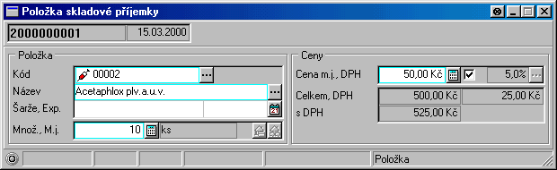
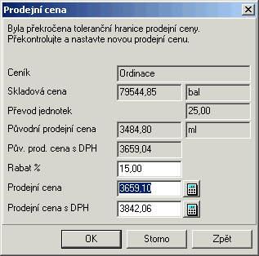
Skladové výdejky
Modul Skladové výdejky slouží k výdeji zboží ze skladu. Při uzavírání účtu majitele lze skladovou výdejku vytvořit automaticky viz. Ordinace.
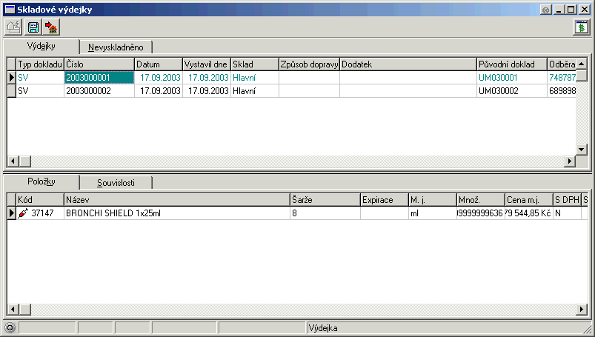

Skladové výdejky - Přehledový formulář
Základní popis přehledového formuláře najdete v kapitole Doklady obecně - Přehledový formulář.

Skladové výdejky - Vyskladnit nevyskladněné
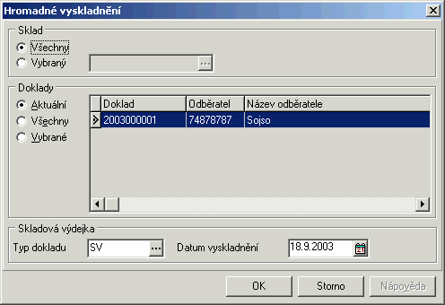
Tato funkce hromadně vyskladní sklad od nevyskladněných dokladů. Po stisku tlačítka 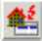 se otevře okno Hromadné vyskladnění. Vyberte z jakého skladu a jaký doklady chcete vyskladnit a stiskněte tlačítko OK.

Skladové výdejky - Uložení výdejky na disketu
Program nabízí možnost uložení výdejky na disketu pro případný přenos výdejky na odloučené pracoviště a následného vytvoření příjemky z diskety. Pro vyvolání této funkce slouží tlačítko pro uložení výdejky na disketu, umístněné na přehledovém formuláři skladových výdejek.

Skladové výdejky - Příjem výdejky na jiný sklad
Tato funkce nahrazuje klasické skladové převodky. Po vytvoření skladové výdejky stiskněte tlačítko  pro příjem výdejky na jiný sklad. Tuto výdejku lze přijmout pouze na jiný sklad, než ze kterého byla vyskladněna. Program se Vás zeptá, jestli opravdu chcete tuto výdejku přijmout na jiný sklad, stiskněte tlačítko Ano. Zobrazí se okno Nastavení skladu, zde vyberte sklad na který chcete převod uskutečnit a stiskněte tlačítko OK.

Skladové výdejky - Zobrazit součty
Po stisku tlačítka se zobrazí okno Cena – skladové výdejky. V okně je uvedená cena, DPH, sazba DPH a celkový součet cen výdejky.

Skladové výdejky - Hlavička dokladu
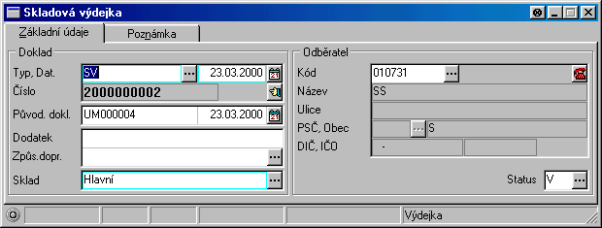
Základní popis hlavičky dokladu najdete v kapitole Doklady obecně - Hlavička dokladu.
V hlavičce je nutné specifikovat partnera (odběratele), kterého lze vybrat z číselníku partnerů nebo po smazání hodnoty v poli Kód přímo napsat jeho adresu, Způsob dopravy z číselníku způsobu dopravy, Sklad na který je zboží přijímáno. Hodnota pole Status, určuje zda se jedná o výdejku nebo rezervaci (zápůjčku).

Skladové výdejky - Položka dokladu
Základní popis položky dokladu najdete v kapitole Doklady obecně - Položka dokladu.
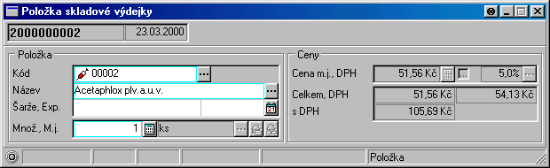
V položkách se zadá karta z číselníku karet a Množství.

Finance
Finance slouží k zobrazení přehledu vystavených faktur a pokladních dokladů, k vystavování a tisku nových faktur a pokladních dokladů. Dále pak k zápisu pohybů na bankovním účtu a jejich párování s vydanými fakturami pro zjištění platební kázně partnerů.

Bankovní výpisy

Bankovní výpisy - Přehledový formulář
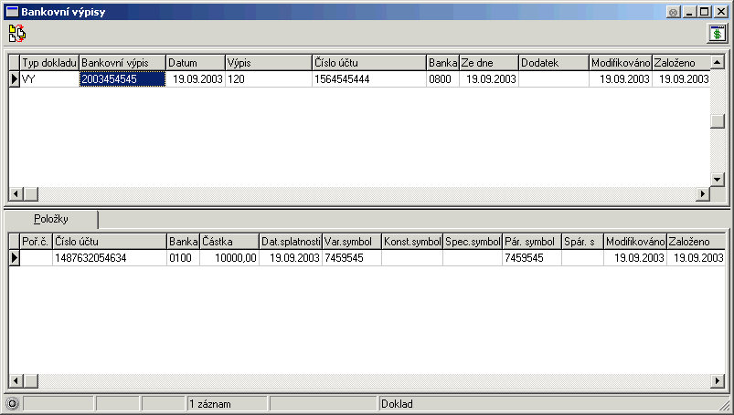
Modul Bankovní výpisy slouží zadávání bankovních výpisů a k následnému párování těchto výpisů s fakturou vydanou. Modul Bankovní výpisy se spouští z hlavní lišty rámce programu, záložka Finance.
Základní popis přehledového formuláře najdete v kapitole Doklady obecně - Přehledový formulář.
Tlačítka v horní části formuláře
Provede automatické párování výpisu s fakturou vydanou.
Po stisku tlačítka se zobrazí okno Cena – Bankovní výpisy. V okně je uvedená Cena, DPH, Sazba DPH a Celkový součet cen vybraného výpisu.

Bankovní výpisy - Hlavička dokladu
Modul bankovní výpis slouží k zadávání bankovních výpisů a k následnému párování těchto výpisů s fakturou vydanou.
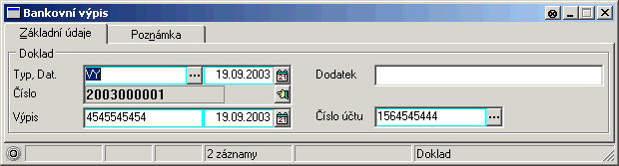
Základní popis hlavičky dokladu najdete v kapitole Doklady obecně - Hlavička dokladu. V hlavičce je nutno zadat číslo Bankovního účtu, kterému výpis náleží a Datum výpisu.

Bankovní výpisy - Položka bankovního výpisu
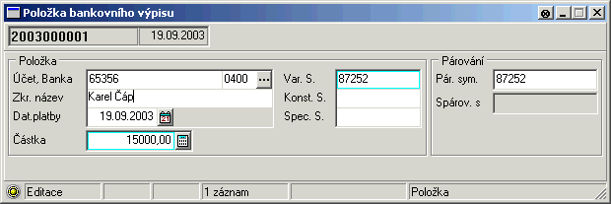
Modul bankovní výpis slouží k zadávání bankovních výpisů a k následnému párování těchto výpisů s fakturou vydanou.
Základní popis položky dokladu najdete v kapitole Doklady obecně - Položka dokladu.
V položce se zadává Číslo účtu, ze kterého platba přišla, Variabilní symbol, Konstantní symbol, Specifický symbol a Párovací symbol, podle kterého se platba páruje.
Párování probíhá tak, že se u položek s kladnou částkou porovnává párovací symbol, konstantní symbol a specifický symbol s parametry faktury vydané.

Faktury vydané

Faktury vydané - Přehledový formulář
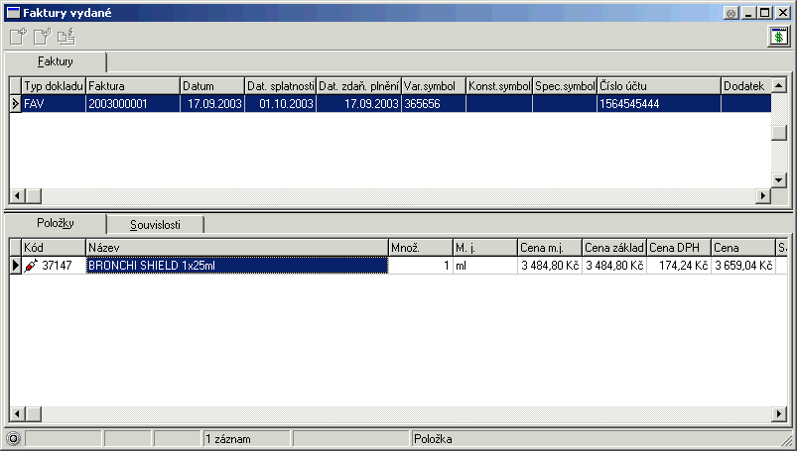
Modul Faktury vydané programu WinVet slouží k fakturaci výrobků a služeb. Modul Faktury vydané se spouští z hlavní lišty rámce programu WinVet, záložka Finance.
Základní popis přehledového formuláře najdete v kapitole Doklady obecně - Přehledový formulář.
Fakturu lze generovat z účtu majitele v modulu Ordinace, nebo přímým zápisem v tomto modulu.

Faktury vydané - Hlavička dokladu
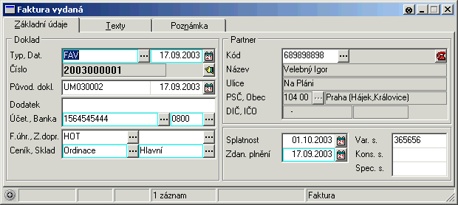
Modul Faktura vydaná slouží k fakturaci.
Základní popis hlavičky dokladu najdete v kapitole Doklady obecně - Hlavička dokladu.
V hlavičce je nutné specifikovat partnera, kterého lze vybrat z číselníku partnerů, majitelů zvířat nebo po smazání hodnoty v poli Kód přímo napsat jeho adresu, Forma úhrady z číselníku forem úhrady, Způsob dopravy z číselníku způsobu dopravy, Číslo účtu, na který má být faktura zaplacena, Datum splatnosti, Datum zdanitelného plnění, Variabilní symbol, Konstantní symbol, Specifický symbol.

Faktury vydané - Položka dokladu
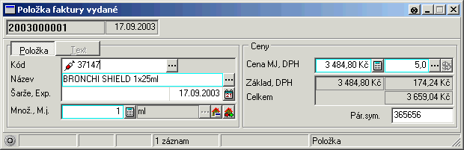
Modul Faktura vydaná slouží k fakturaci výrobků a služeb.
Základní popis položky dokladu najdete v kapitole Doklady obecně - Položka dokladu.
V položkách se zadá karta z číselníku karet, nebo ji lze zadat textově. Pokud ceník neobsahuje cenu zvolené varianty, uživatel ji musí definovat ručně.

Pokladní doklady

Pokladní doklady - Přehledový formulář
Modul Pokladní doklady programu WinVet slouží k evidenci plateb v hotovosti. Modul Pokladní doklady se spouští z hlavní lišty rámce programu WinVet, záložka Finance.
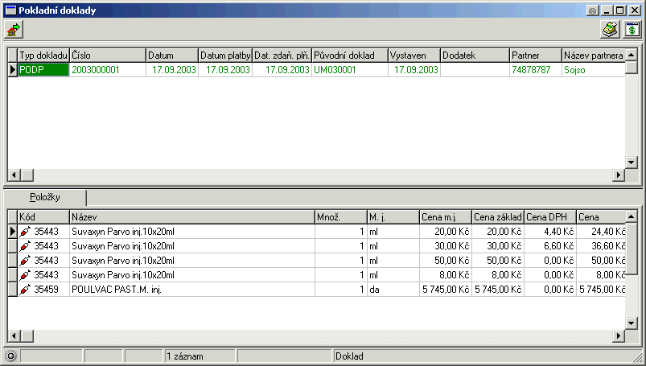
Základní popis přehledového formuláře najdete v kapitole Doklady obecně - Přehledový formulář.

Pokladní doklad lze generovat z účtu majitele v modulu Ordinace, nebo přímým zápisem v tomto modulu.

Pokladní doklady - Hlavička dokladu
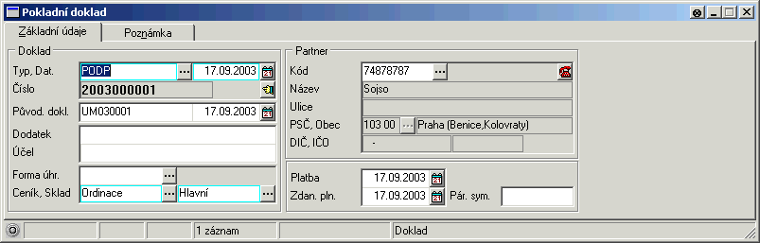
Modul Pokladní doklady slouží k evidenci plateb v hotovosti.
Základní popis hlavičky dokladu najdete v kapitole Doklady obecně - Hlavička dokladu.
V hlavičce je nutné specifikovat partnera, kterého lze vybrat z číselníku partnerů, majitelů zvířat nebo po smazání hodnoty v poli Kód přímo napsat jeho adresu, Forma úhrady z číselníku forem úhrad, Datum platby, Datum zdanitelného plnění, Párovací symbol, Účel platby.

Pokladní doklady - Položka dokladu
Modul pokladní doklady slouží k evidenci plateb v hotovosti za výrobky a služby.
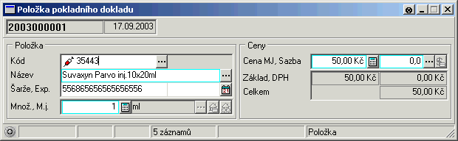
Základní popis položky dokladu najdete v kapitole Doklady obecně - Položka dokladu.
V položkách je nutno zadávat z číselníků karet. Pokud ceník neobsahuje cenu zvolené karty, uživatel ji musí definovat ručně.

Ostatní
Ostatní slouží k vyvolání internetového prohlížeče s přednastavenou adresou, zobrazení archivu dokladů, knihy jízd a přehledu číselníků. Provádění ekonomických, statických a skladových sestav.

Internet
Modul Internet slouží k rychlému otevření Internet prohlížeče s předdefinovanou adresou. Nastavení viz. 7.1.4 odstavec Externí programy.

Archív dokladů
Modul Archív dokladů slouží k archivování dokladů.
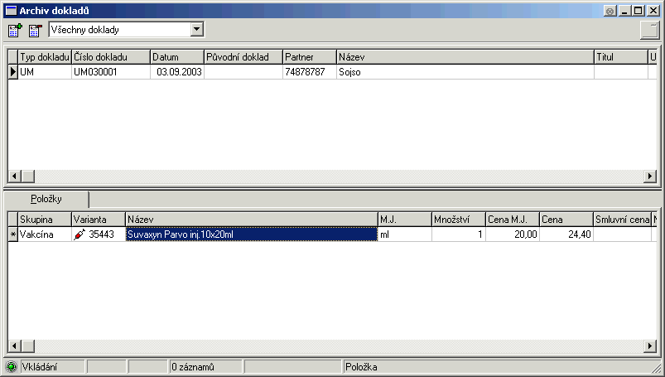
Tlačítka slouží k přesunu dokladů do archivu a vrácení dokladů zpět z archivu.
Pokud chcete vrátit doklady zpět z archivu, použijte funkci Vrácení dokladů zpět z archivu, vyberte doklad, který chcete vrátit a stiskněte tlačítko Vrácení dokladů zpět z archivu, program se Vás zeptá, jestli opravdu chcete vrátit vybraný doklad z archivu, pokud stisknete Ano, tak se vybraný doklad vrátí z archivu.
U funkce Přesunu dokladů do archivu, vyberte, které doklady, chcete přesunout do archivu. Vyberte partnera, jaké typy dokladů a pak stiskněte tlačítko OK.

Kniha jízd
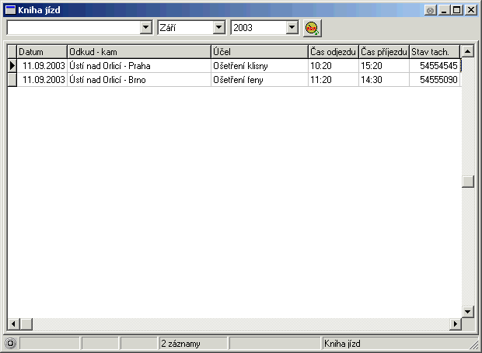
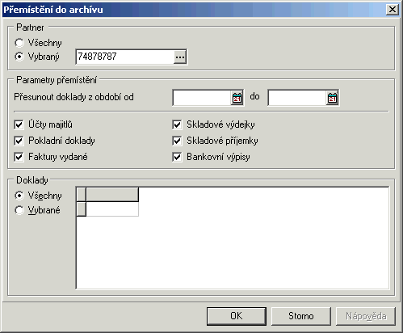
Modul Kniha jízd slouží k evidenci cest.
Tlačítko přepočítá stav tachometru, zadáte počateční stav a program podle km spočítá stav tachometru. Záznam vložte pomocí klávesy Insert nebo tlačítka na panelu nástrojů.

Číselníky
Modul Číselníky programu WinVet slouží k definování a správě všech číselníků. Modul Číselníky se spouští z hlavní lišty rámce programu WinVet, záložka Ostatní.

Dostupné číselníky
Banka
Ceník
Diagnóza
Dodatek
DPH
Farma
Forma úhrady
Fráze
Hodnocení návštěvy
Import standardních číselníků
Katastr
Konstantní symbol
Laboratoř
Měrná jednotka
Pacient
Partner
PSČ
Receptář
RTG vyšetření
Skupina Řady
Sklad
Šablona výkonů
Text
Typ dokladu
Typ kontaktu
Uživatelé
Vlastní údaje
Výrobce
Výsledek vyšetření trusu
Způsob dopravy

Přehled číselníků
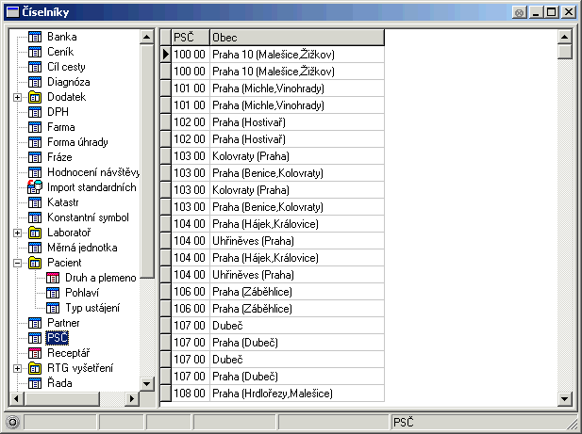
Přehled slouží k rychlému výběru jednotlivých číselníků a zobrazení dat v číselníku uložených. Dohledávání v seznamech se provádí postupem popsaným v kapitole Základní dovednosti - Výběr záznamů.
V levé části formuláře se nachází seznam všech dostupných číselníků. Číselníky jsou použity vždy tam, kde se předpokládá další zpracování dat např. přehledů viz. Přehledy.

Editace číselníků
Přidání nových záznamů do číselníku nebo úpravy existujících záznamů se provádí v samostatném editačním formuláři. Podle rozsahu a typu číselníku se používá několik typů editačních formulářů.

Typy editačních formulářů
Jednoduchý
Komplexní
Tabulkový
Jednoduchý editační formulář
Jednoduchý editační formulář je formulář, umožňující zadávat údaje do jednoduchých číselníků s malým množstvím údajů v jednom záznam. Vytváří se dynamicky podle vybraného číselníku v přehledu číselníků. Příkladem je formulář pro editaci uživatelů a přístupových práv.
Komplexní editační formulář
Komplexní editační formulář je formulář, umožňující zadávat údaje do složitých číselníků s velkým množstvím údajů v jednom záznamu. Jedná se o tři číselníky, konkrétně Partner, Řada a Organizační jednotka.
Tabulkový editační formulář
Tabulkový editační formulář je formulář, umožňující zadávat údaje do složitých číselníků s propojujícími vazbami. Tento formulář se neotvírá jako samostatné okno, ale vytváří se uvnitř přehledového formuláře na místě datové mřížky.

Číselníky - Banka
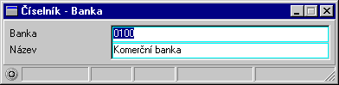
Číselník slouží k zadávání finančních ústavů pro práci s doklady, majiteli a partnery.

Číselníky - Ceník
Číselník, sloužící pro zadávání jednotlivých prodejních ceníků. Pole S DPH určuje zda ceny definované na kartách pro tento ceník jsou s DPH nebo bez něho. Pole ocenění udává způsob kontroly prodejní ceny. Všechny režimy stanovení a kontroly prodejní ceny jsou odvozeny od průměrné skladové ceny.
Cena s tolerancí – kontroluje změnu vypočítané prodejní ceny od platné prodejní ceny. Pokud je rozdíl v % větší než Tolerance dojde při příjmu k upozornění na možnost změny prodejní ceny.
Pevná cena – prodejní cenu nekontroluje a je stále používána jednotná cena. Případné prodejní ceny závisí zcela na uživateli.
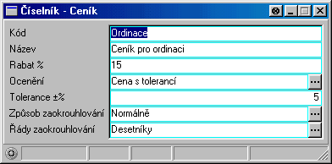
Skladový průměr – prodejní cena je vypočtena vždy z průměrné skladové ceny povýšené o Rabat.

Číselníky – Cíl cesty
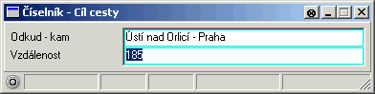
Číselník slouží k zadávání cílu, a počtu kilometrů (vzdálenosti). Číselník Cíl cesty je použit v Knize jízd.

Číselníky - Diagnóza
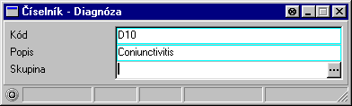Číselník slouží k zadávání diagnóz použitých v případech a denních záznamech pacienta, viz. Ordinace.

Číselníky - Skupina Dodatek
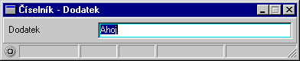
Skupina, sdružující číselníky dodatků pro práci s kartami, doklady a partnery. Podle dodatků zadaných v kartě majitele, dokladu nebo v skladové kartě lze provést určité výběry.

Číselníky - DPH
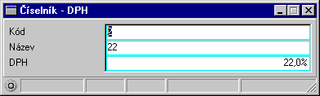
Číselník slouží k zadávání jednotlivých sazeb DPH pro práci s doklady, kartami a ordinací.

Číselníky - Farma
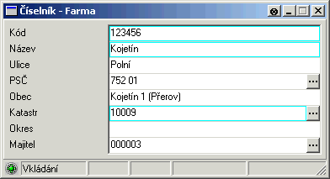
Číselník slouží pro zadávání farem používaných v základních údajích pacienta, viz. Ordinace.

Číselníky - Forma úhrady
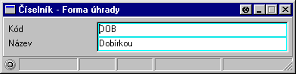
Číselník slouží pro zadávání forem úhrady pro práci s doklady.

Číselníky - Fráze
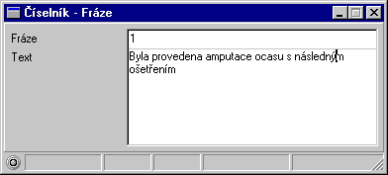
Číselník frází použitelných při pořizování denních záznamů, a dalších textových záznamů, viz. Ordinace.

Číselníky - Hodnocení návštěvy
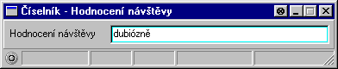
Číselník slouží k zadávání hodnocení návštěv používaných v denních záznamech pacienta, viz. Ordinace.

Číselníky - Import standardních číselníků
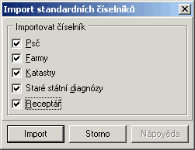
Číselník slouží k importu standardních číselníků, vyberte číselník který chcete importovat a klikněte na tlačítko Import. Pokud vyberete číselník Farmy, tak při importu vyskočí okno s výběrem okresu pro import farem.

Číselníky - Katastr
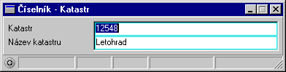
Číselník slouží k zadávání katastrálních území používaných v základních údajích pacienta, viz. Ordinace.

Číselníky - Konstantní symbol
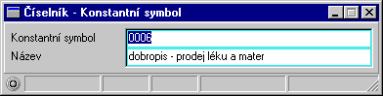
Číselník slouží k zadávání konstantních symbolů použitelných ve vydávaných fakturách.

Číselníky - Laboratoř
Skupina, sdružující číselníky potřebné pro zpracování a prezentaci laboratorních výsledků. Mezi ně patří číselníky Hodnocení, Kritéria, Metody a Šablony.
Hodnocení
Číselník Hodnocení slouží pro nastavení barevného odlišení zobrazených laboratorních výsledků. Barevné odlišení závisí na mezích, do kterých laboratorní výsledek spadne. Program rozlišuje následující meze:
dolní patologická mez
dolní nízká fyziologická mez
dolní snížená fyziologická mez
dolní fyziologická mez
horní fyziologická mez
horní zvýšenou fyziologickou mez
horní vysokou fyziologickou mez
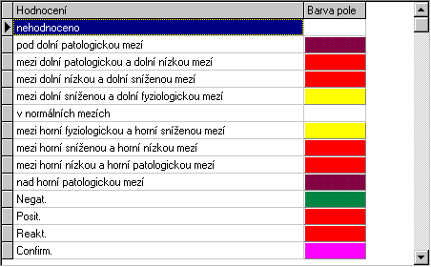
horní patologickou mez
Zadání barvy se provádí výběrem z nabídky zobrazené po poklepání na poli Barva pole.
Kritéria
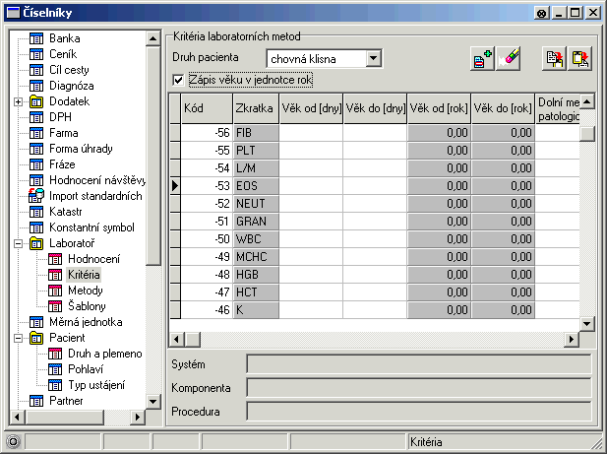
Hrubé hodnocení výsledků laboratorních testů se provádí posouzením, do kterých mezí výsledek spadl. Základní nastavení mezí je provedeno podle Národního číselníku laboratorních položek v číselníku Laboratoř - Metody.
V číselníku Laboratoř - Kritéria laboratorních metod lze nastavit meze podle druhu zvířete a jeho stáří.
Vlož metody z šablony. Metody z šablony definované ve volbě Číselníky, Laboratoř, Šablony se přenesou do okna Kritéria laboratorních metod.
Smaž metody. Metody pro daný druh pacienta se smažou.
Kopíruj metody do schránky. Kopíruj metody daného druhu do schránky.
Vlož metody ze schránky. Vlož metody ze schránky pro jiný druh.
Metody
Seznam laboratorních metod převzatý z Národního číselníku laboratorních položek. V seznamu lze nastavit zkratku metody a barvu písma. Metody zaškrtnuté v poli Filtr se budou nabízet v seznamu metod v ostatních formulářích.
Meze jednotlivých metod jsou převzaty z Národního číselníku. Nastavení mezí podle druhu a stáří zvířete lze provést v části Kritéria.
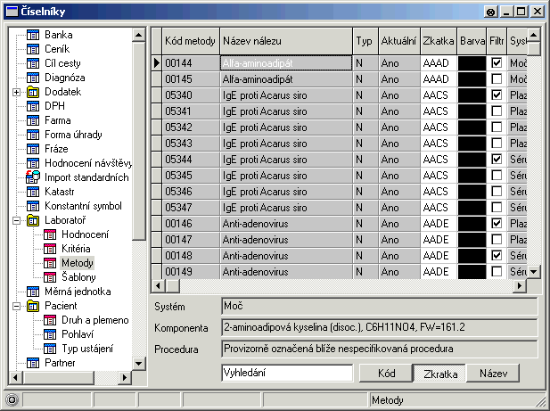
Kódy metod převzaté z Národního číselníku zajišťují jednoznačnou interpretaci došlých laboratorních výsledků z laboratoří ve formě souboru. Exportní moduly laboratorních systémů používají rozlišení laboratorních metod právě podle jejich kódů.
Šablony
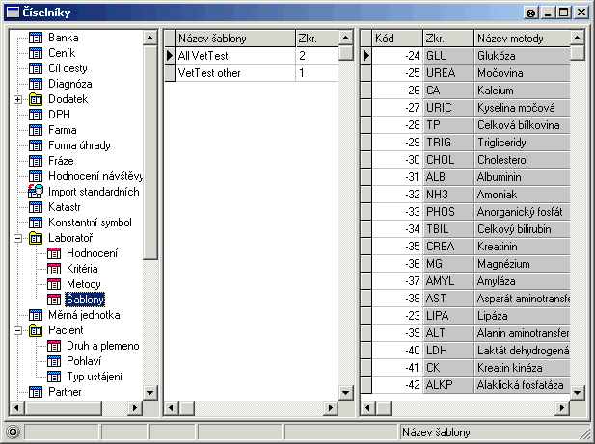
Šablona slouží k snadnějšímu zápisu a prohlížení výsledků laboratorních výsledků v modulu Ordinace.
V levé části jsou uvedeny názvy jednotlivých šablon, v pravé jednotlivé metody vybrané z Národního číselníku laboratorních položek.

Číselníky - Měrná jednotka
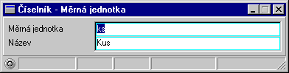
Číselník měrných jednotek používaných v modulu karty a při práci s nimi.

Číselníky - Pacient
Skupina, sdružující tabulkový číselník pro druh a plemeno pacienta, číselník pohlaví pacienta a číselník typů ustájení pacienta určených pro editaci pacienta, viz. Ordinace.
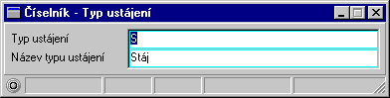
Číselník typu ustájení slouží pro rozlišení typu ustájení chovů používaný v základních údajích pacienta.
Číselník pohlaví slouží pro rozlišení pohlaví pacientů používaný v základních údajích pacienta.
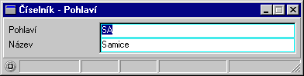
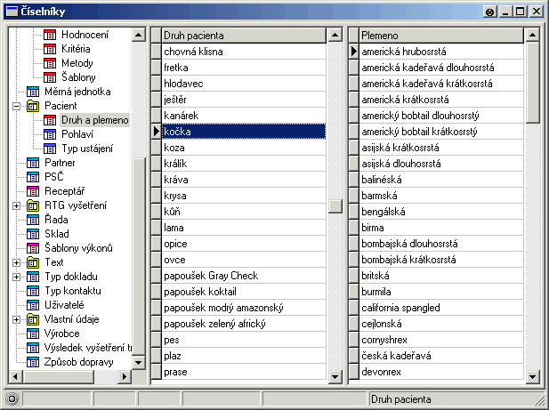
Číselník druhů a plemen pacientů slouží k druhovému rozlišení pacientů. V levém sloupci jsou druhy pacientů a po vybrání konkrétního druhu se v pravém sloupci zobrazí plemena k tomuto druhu přiřazená.

Číselníky - Partner
Číselník slouží pro zadávání obchodních partnerů jejich bankovních spojení a kontaktů.
Partner může být Firma nebo Osoba. Volbou skupiny (firma, osoba) se částečně změní horní část editačního formuláře.
V případě že partner je :
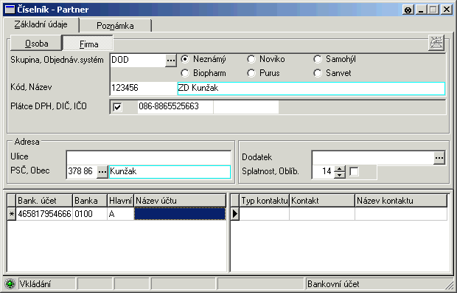
Osoba
Pokud partnerem je Osoba vyplňte Titul, Příjmení, Jméno, Titul 2, Rodné číslo, pro rychlejší vyhledání může sloužit i Kód partnera, pokud ovšem toto pole nevyplníte, program kód vygeneruje sám.
Firma
Pokud partnerem je Firma vyplňte Název, zda je firma Plátce DPH, IČO a DIČ. O kódu partnera platí to samé jako v předešlém případě.
Dále v obou případech zadáme adresu. Hodnotu pole PSČ můžeme vybrat z číselníku PSČ, nebo ji pouze zapsat. Jako další údaj můžeme přiřadit tzv. Dodatek což může být libovolný údaj podle kterého lze partnera rozlišit. Dodatek lze vybrat z číselníku dodatků, nebo jej přímo zapsat. Pole splatnost umožňuje zadat dobu splatnosti faktur. Oblíbené slouží k rychlejší práci při výběrech. Na záložce Poznámka lze ke každému partnerovi napsat libovolný text. Jeho nevýhodou je, že nelze použít pro výběr záznamů.
V dolní části formuláře je seznam bankovních spojení a seznam kontaktů majitele. V jednotlivých seznamech může být libovolné množství záznamů.
Před založením nového záznamu v Bankovních účtech nebo Kontaktech musí být záznam partnera uložen.
V Bankovních účtech se hodnota pole Banka vybírá z číselníku bank. Hodnota pole Hlavní určuje v případě více bankovních účtů, který z nich je hlavní a má se přednostně doplňovat do nových záznamů.
V Kontaktech se hodnota pole Typ kontaktu vybírá z číselníku typu kontaktů.

Číselníky - PSČ
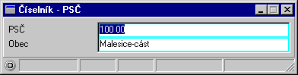
Číselník poštovních směrovacích čísel používaných pro vytvoření adresy majitele, dodavatele a dalších.

Číselníky - Receptář
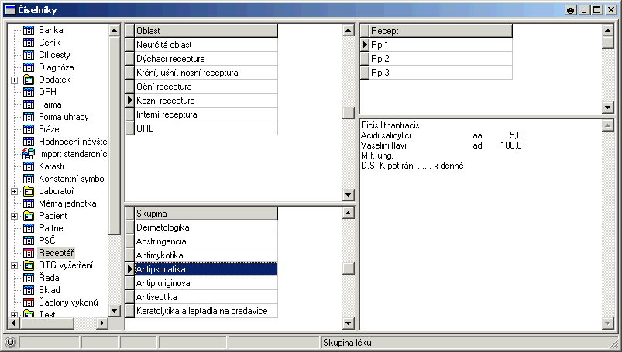
Tabulkový číselník, sdružující číselníky Oblast působení léku, Skupina léku a Recept. Umožňuje předdefinovat vlastní recepty použité pro výdej receptů, viz. Ordinace.
V levém horním sloupci jsou oblasti působení léku, po zvolení konkrétní oblasti se v levém spodním sloupci zobrazí skupiny léků přiřazené této oblasti. Po vybrání konkrétní skupiny se v pravém horním sloupci zobrazí názvy receptů přiřazených této skupině. Ve spodní části pravého sloupce je text zvoleného receptu.

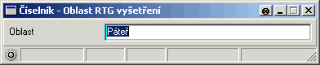
Číselník – RTG vyšetření
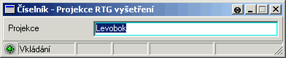
Číselník slouží k zadávání oblastí a projekce RTG vyšetření.

Číselníky - Řada
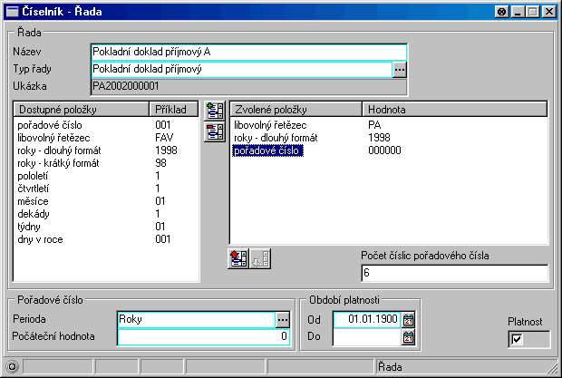
Číselník Řada umožňuje definovat číselné řady pro Bankovní výpisy, Faktury, Pokladní doklady, Účty, Skladové doklady, Karty a Partnery.
Před definováním řady je třeba zvolit typ řady. Číselnou řadu je možno sestavit z dostupných položek uvedených v seznamu nalevo, a to v libovolném pořadí. Položka Libovolný řetězec se může v řadě vyskytnout vícekrát, ostatní položky pouze jednou. Pro položku Pořadové číslo je třeba definovat periodu, pro kterou je pořadové číslo inkrementováno o jedničku. Po uplynutí stanovené periody se počítadlo pořadového čísla vynuluje a počítá znovu od jedné. V případě potřeby je možno definovat počáteční hodnotu pořadového čísla (např. při náběhu programu uprostřed roku), počítadlo potom počítá od nastavené počáteční hodnoty. Pro číselnou řadu je dále možno stanovit období platnosti, tzn. že můžeme nadefinovat několik různých číselných řad jednoho typu s tím, že v určeném období se bude používat odpovídající číselná řada. Období platnosti číselných řad se nesmí překrývat. Platnost číselné řady je také možno přímo definovat pomocí zaškrtávacího pole Platnost (Ano - Ne).
Použití více řad pro jeden typ dokladu
Základní nastavení v modulu číselníky, založíme požadované řady (číselník Řada). Ty by měly obsahovat libovolný text (pro základní rozlišení řady např. v přehledech), rok v dlouhém nebo nebo krátkém formátu a pořadové číslo. Pokud tedy chcete používat např. pro pokladní doklad dvě řady vytvoříme je takto:
- Řada – Libovolný řetězec PDA + rok dlouhý formát 2002 + pořadové číslo 000001 = PDA20020001
- Řada – Libovolný řetězec PDB + rok dlouhý formát 2002 + pořadové číslo 000001 = PDB20020001
Pak dále v modulu číselníky vytvoříme dva nové typy dokladu (číselník Typ dokladu). Do pole kód zadáme např. PODPA pro Pokladní doklad příjmový A a PODPB pro Pokladní doklad příjmový B, dále vybereme druh dokladu, v tomto případě PODP, typ řady Pokladní doklad příjmový a název řady což je Pokladní doklad příjmový A. Pokud není typ řady zadán, je automaticky použit výchozí typ nastavený v programu.

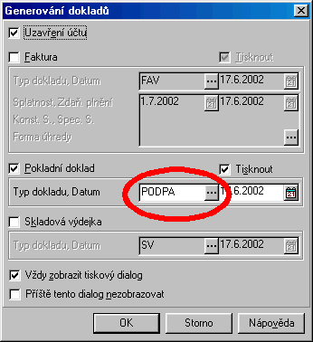
Po tomto nastavení pak již při uzavírání účtu majitele použijeme požadovaný Typ dokladu.

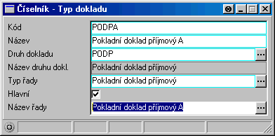
Sklad
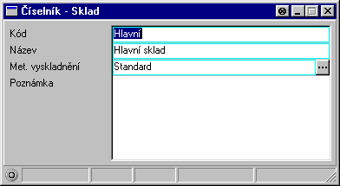
Číselník slouží pro definování skladů.

Šablony výkonů
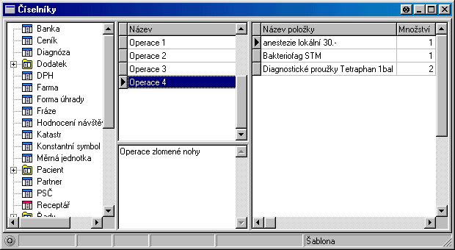
Číselník definující šablony výkonů, který se používá pro rychlé zadávání nákladů pro ošetření pacientů, viz. Ordinace.
V horní části levého sloupce jsou názvy všech šablon a ve spodní části tohoto sloupce lze zapsat text pro snazší identifikaci šablony při jejím výběru. Po výběru konkrétní šablony jsou v pravém sloupci položky této šablony. Název položky je vybírán z karet, viz. Karty.

Text
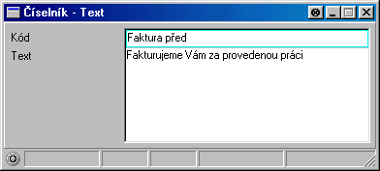
Číselník předdefinovaných textů používaných při práci s doklady.

Číselníky - Typ dokladu
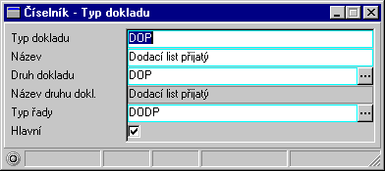
Skupina, sdružující typy dokladů pro faktury, pokladní doklady, účet majitele a bankovní výpisy.
Hodnota pole Druh dokladu je vybírána z číselníku druhu dokladů, který nelze měnit a určuje, pro který druh dokladu je záznam vytvořen. Hodnota pole Typ řady je vybírána z číselníku typu řad. Pokud je nadefinováno pro konkrétní druh dokladu více typů dokladu, hodnota pole Hlavní určuje, který z nich chceme přednostně vybírat při založení nového záznamu v hlavičce dokladu.

Číselníky - Typ kontaktu
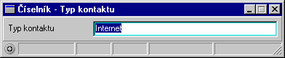
Číselník slouží k zadávání jednotlivých typů kontaktů (telefon, fax, …) majitelů, dodavatelů atd.

Číselníky - Uživatelé
Číselník slouží k zadávání uživatelů programu a přístupových práv k jednotlivým částem programu.
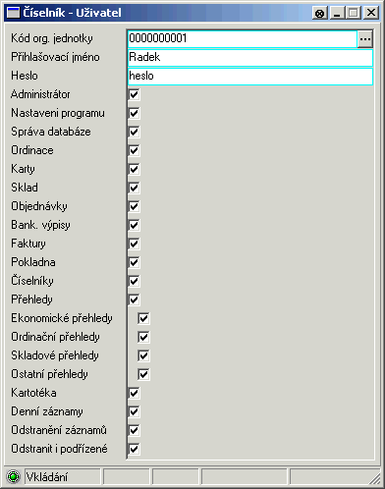
V případě, že není zadán žádný uživatel, program WinVet nevyžaduje při spuštění identifikaci uživatele a uživatel, který program spustil má přístup ke všem jeho částem. V opačném případě se objeví přihlašovací dialogový box a po úspěšném zadání přihlašovacího jména a hesla má přihlášený uživatel přístup k těm částem programu, k nimž má přidělena přístupová práva.

Číselníky - Vlastní údaje
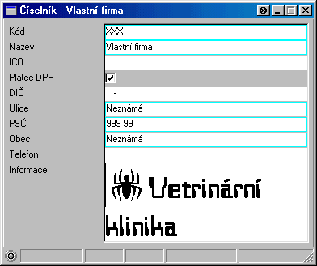
Skupina, umožňující definovat údaje o vlastní firmě – adresu, bankovní spojení a organizační strukturu. Do pole informace lze vložit text ve formátu RTF. Editační pole však není plnohodnotný editor formátu RTF. Proto doporučujeme potřebný text napsat v editoru např. WordPad a do tohoto pole ho zkopírovat. Hodnota tohoto pole je použita při tisku dokladů a lze tím vytvořit hlavičku dokladu.
Hodnota pole banka je vybírána z číselníku bank. Jestliže má firma více bankovních účtů, pole hlavní určuje, který z nich je hlavní a bude automaticky doplňován na potřebná místa v nových záznamech všech modulů programu.
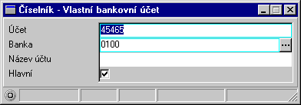
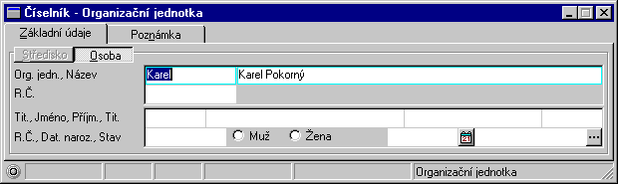
Číselník organizačních jednotek umožňuje definovat strukturu firmy.

Číselníky - Výrobce
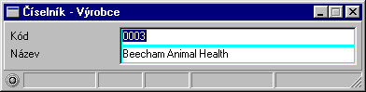
Číselník slouží k zadávání jednotlivých výrobců pro práci s kartami.

Číselníky – Výsledek vyšetření trusu
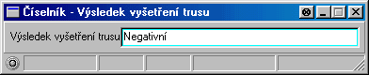
Číselník slouží k zadávání výsledků vyšetření trusu používaného při práci s Ordinací.

Modul Přehledy
Modul Přehledy programu WinVet slouží k vytváření přehledových výstupních sestav, umožňujících podrobné analýzy dat vzniklých při evidenci návštěv a řízení provozu veterinární ordinace. Podporuje parametrickou definici výstupních sestav, jejich zobrazení v tabelární formě (přehledový formulář) s možností následného tisku na tiskárně. Modul Přehledy se spouští z hlavní lišty rámce programu WinVet, záložka Ostatní.
Jednotlivé přehledy jsou vytvářeny z jiných dat a z toho vyplyvá i ta skutečnost, že součty za stejné období nemusí být shodné. Vliv na to má doba uzavření jednotlivých účtů majitele.

Dostupné sestavy
Celkový přehled
Celkový přehled dle lékařů
Celkový přehled dle majitelů
Celkový přehled dle pacientů
Přehled dlužníků
Přehled faktur
Přehled otevřených účtů
Přehled pokladních dokladů
Přehled skladových výdejů
Přehled úkonů
Četnost diagnóz
Četnost pacientů
Četnost úkonů
Pozvánky na očkování
Přehled majitelů a zvířat
Podlimitní stavy
Skladové stavy

Přehledový formulář číselníků
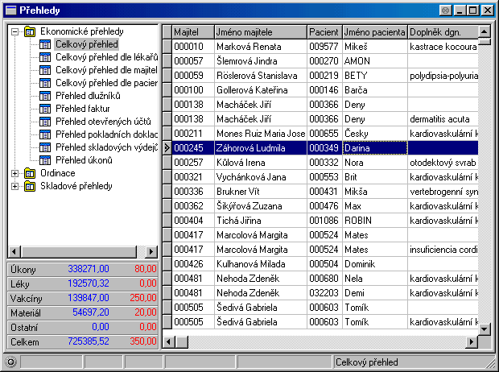
Přehled slouží k rychlému vyhledávání jednotlivých sestavách. Dohledávání v seznamech se provádí postupem popsaným v kapitole Základní dovednosti - Výběr záznamů.

Přehledy - Definice parametrů
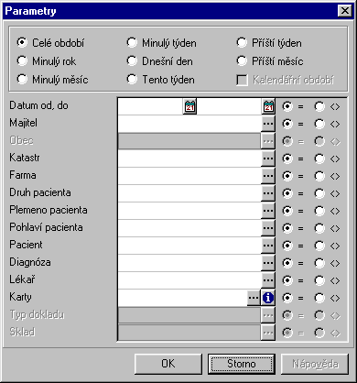
Nastavení parametrů konkrétní výstupní sestavy se provádí pomocí dialogu Parametry, který je společný pro všechny výstupní sestavy. V něm je možné definovat omezující podmínky pro výběr dat, naposledy definované parametry se uchovávají do uzavření modulu Přehledy.

Přehledy - Ekonomické přehledy - Celkový přehled
Přehledová výstupní sestava sloužící k analýze dat vzniklých při evidenci návštěv a řízení provozu veterinární ordinace. Udává náklady na provedené úkony, podané léky a aplikované vakcíny, použitý materiál a ostatní ve vztahu k majiteli, pacientovi, lékaři a diagnóze.
Nastavení parametrů pro výběr záznamů výstupní sestavy je popsán v části definice parametrů.
Přehled je vytvořený z položek účtů majitele.

Přehledy - Ekonomické přehledy - Celkový přehled dle lékařů
Přehledová výstupní sestava sloužící k analýze dat vzniklých při evidenci návštěv a řízení provozu veterinární ordinace. Udává náklady na provedené úkony, podané léky a aplikované vakcíny, použitý materiál a ostatní ve vztahu k majiteli, pacientovi, lékaři a diagnóze. Tato výstupní sestava je primárně seskupena dle lékařů, kteří udávané náklady vykázali.
Nastavení parametrů pro výběr záznamů výstupní sestavy je popsán v části definice parametrů.
Přehled je vytvořený z položek účtů majitele.

Přehledy - Ekonomické přehledy - Celkový přehled dle majitelů
Přehledová výstupní sestava sloužící k analýze dat vzniklých při evidenci návštěv a řízení provozu veterinární ordinace. Udává náklady na provedené úkony, podané léky a aplikované vakcíny, použitý materiál a ostatní ve vztahu k majiteli, pacientovi, lékaři a diagnóze. Tato výstupní sestava je primárně seskupena dle majitelů, kterým byly udávané náklady naúčtovány.
Nastavení parametrů pro výběr záznamů výstupní sestavy je popsán v části definice parametrů.
Přehled je vytvořený z položek účtů majitele.

Přehledy - Ekonomické přehledy - Celkový přehled dle pacientů
Přehledová výstupní sestava sloužící k analýze dat vzniklých při evidenci návštěv a řízení provozu veterinární ordinace. Udává náklady na provedené úkony, podané léky a aplikované vakcíny, použitý materiál a ostatní ve vztahu k majiteli, pacientovi, lékaři a diagnóze. Tato výstupní sestava je primárně seskupena dle pacientů, kterých se udávané náklady týkají.
Nastavení parametrů pro výběr záznamů výstupní sestavy je popsán v části definice parametrů.
Přehled je vytvořený z položek účtů majitele.

Přehledy - Ekonomické přehledy - Daň z přidané hodnoty
Přehledová výstupní sestava sloužící k analýze dat vzniklých při evidenci návštěv a řízení provozu veterinární ordinace. Zobrazuje přehled dlužníků.
Nastavení parametrů pro výběr záznamů výstupní sestavy je popsán v části definice parametrů.
Přehled je vytvořen z položek Pokladního dokladu.

Přehledy - Ekonomické přehledy - Přehled denních tržeb
Přehledová výstupní sestava slouží k rozpisu denních tržeb ordinace. V sestavě uvidíte datum a cenu dle karet skladu, uvidíte jakou máte tržbu u položek skladu.
Nastavení parametrů pro výběr záznamů výstupní sestavy je popsán v části definice parametrů.
Přehled je vytvořen z pole Zaplaceno hlavičky Pokladního dokladu.

Přehledy - Ekonomické přehledy - Přehled dlužníků
Přehledová výstupní sestava slouží k analýze dat vzniklých při evidenci návštěv a řízení provozu veterinární ordinace. Zobrazuje přehled dlužníků.
Nastavení parametrů pro výběr záznamů výstupní sestavy je popsán v části definice parametrů.

Přehledy - Ekonomické přehledy - Přehled faktur
Přehledová výstupní sestava zobrazují vydané faktury, každý záznam obsahuje údaje o dokladu, plátci, fakturovanou částku, zaplacenou částku a datum platby.
Nastavení parametrů pro výběr záznamů výstupní sestavy je popsán v části definice parametrů.

Přehledy - Ekonomické přehledy - Přehled otevřených účtů
Přehledová výstupní sestava zobrazující otevřené účty, každý záznam obsahuje údaje o dokladu, plátci a účtovanou částku.
Nastavení parametrů pro výběr záznamů výstupní sestavy je popsán v části definice parametrů.

Přehledy - Ekonomické přehledy - Přehled pokladních dokladů
Přehledová výstupní sestava zobrazující otevřené účty, každý záznam obsahuje údaje o dokladu, plátci a zaplacenou částku.
Nastavení parametrů pro výběr záznamů výstupní sestavy je popsán v části definice parametrů.
Přehled je vytvořen z položek Pokladního dokladu.

Přehledy - Ekonomické přehledy - Přehled před. denních tržeb ordinace
Přehledová výstupní sestava slouží k rozpisu denních tržeb ordinace. V sestavě vidíte datum a cenu dle karet skladu, uvidíte jakou máte tržbu u položek skladu.
Nastavení parametrů pro výběr záznamů výstupní sestavy je popsán v části definice parametrů.
Přehled je vytvořený z položek účtů majitele.

Přehledy - Ekonomické přehledy - Přehled úkonů
Přehledová výstupní sestava slouží k přehledu úkonů rozpisu tržeb dle karet skladu, uvidíte jakou máte tržbu u položek skladu.
Nastavení parametrů pro výběr záznamů výstupní sestavy je popsán v části definice parametrů.

Přehledy - Ekonomické přehledy - Rozpis DPH tržeb
Přehledová výstupní sestava slouží k celkovému přehledu DPH tržeb za určité období.
Nastavení parametrů pro výběr záznamů výstupní sestavy je popsán v části definice parametrů.

Přehledy - Ekonomické přehledy - Rozpis tržeb dle karet
Přehledová výstupní sestava složí k detailnímu rozpisu jednotlivých položek účtů majitelů spočítaný za karty a seřazený podle skupin karet a názvu karty. Přehled dává součet prodaných měrných jednotek konkrétní karty za určité období, jejich cenu a cenu DPH.
Nastavení parametrů pro výběr záznamů výstupní sestavy je popsán v části definice parametrů.

Přehledy - Ordinace - Četnost diagnóz
Přehledová výstupní sestava slouží k analýze rozložení četnosti výskytu diagnóz při návštěvách pacientů.
Nastavení parametrů pro výběr záznamů výstupní sestavy je popsán v části definice parametrů.

Přehledy - Ordinace - Četnost pacientů
Přehledová výstupní sestava slouží k analýze rozložení četnosti návštěv pacientů v jednotlivých dnech.
Nastavení parametrů pro výběr záznamů výstupní sestavy je popsán v části definice parametrů.

Přehledy - Ordinace - Četnost úkonů
Přehledová výstupní sestava slouží k analýze rozložení četnosti provedených úkonů.
Nastavení parametrů pro výběr záznamů výstupní sestavy je popsán v části definice parametrů.

Přehledy - Ordinace - Hospitalizace
Přehledová výstupní sestava slouží k přehledu hospitalizací a cen hospitalizace.
Nastavení parametrů pro výběr záznamů výstupní sestavy je popsán v části definice parametrů.

Přehledy - Ordinace - Pozvánky na očkování
Výstupní sestava slouží k výběru pacientů pro tisk pozvánek k vakcinaci, nebo odčervení.
Nastavení parametrů pro výběr záznamů výstupní sestavy je popsán v části definice parametrů.

Přehledy - Ordinace – Provedené RTG vyšetření
Přehledová výstupní sestava slouží k zobrazení přehledu provedených RTG vyšetření.
Nastavení parametrů pro výběr záznamů výstupní sestavy je popsán v části definice parametrů.

Přehledy - Ordinace - Vakcinace
Přehledová výstupní sestava slouží k zobrazení přehledu provedených vakcinací.
Nastavení parametrů pro výběr záznamů výstupní sestavy je popsán v části definice parametrů.

Přehledy - Ordinace - Přehled majitelů a zvířat
Výstupní sestava slouží k výběru pacientů a jejich majitelů.
Nastavení parametrů pro výběr záznamů výstupní sestavy je popsán v části definice parametrů.

Přehledy - Ordinace - Přehled vydaných léků
Přehledová výstupní sestava slouží k zobrazení přehledu vydaných léků.
Nastavení parametrů pro výběr záznamů výstupní sestavy je popsán v části definice parametrů.

Přehledy - Ostatní přehledy - Ceník
Výstupní sestava sloužící k přehledu cen karet na skladu seřazeného podle skupin karet a jejich názvů. Tato sestava umožňuje tisk kompletního ceníku.
Nastavení parametrů pro výběr záznamů výstupní sestavy je popsán v části definice parametrů.

Přehledy - Ostatní přehledy - Kniha jízd
Výstupní sestava slouží k přehledu jízd lékaře.
Nastavení parametrů pro výběr záznamů výstupní sestavy je popsán v části definice parametrů.

Přehledy - Skladové přehledy - Podlimitní stavy
Výstupní sestava slouží k výběru karet, které nesplňují minimální nastavené množství.
Nastavení parametrů pro výběr záznamů výstupní sestavy je popsán v části definice parametrů. Vytvoření podkladu pro objednávky.
Propojením programu s dodavetelskými programy, vznikla nutnost připravit pro tyto programy předlohu objednávky.
Tu vytvoříme použitím sestavy Podlimitní stavy. Po vytvoření této sestavy se v levé horní části přehledového formuláře zpřístupní tlačítko  pro vytvoření předlohy objednávek. Po jeho stisknutí se objeví formulář s položkami určenými k objednání. Pokud máte u karet nastaveno optimální množství je automaticky spočítáno množství potřebné k objednání. Toto množství je dále možné upravovat. Rovněž jste informováni i předpokládané prodejní ceně.
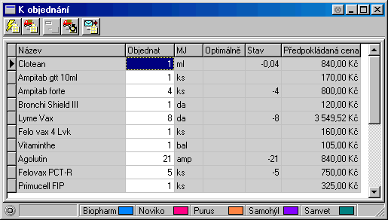
Nastavení napojení jednotlivých dodavatelských systémů se provádí v nabídce programu Program/Nastavení záložka Dodavatelé.
V horní části formuláře se nechází několik tlačítek:
První tlačítko slouží k automatickému vytvoření předlohy objednávek. Prakticky to znamená to, že program prohledá dodavatelské kódy příslušných karet a zařadí kartu do objednávky pro dodavatele jež je na kartě uveden na prvním místě (pořadí má nastaveno na 1).
 Druhé tlačítko umožňuje preferovat dodavatele. Po jeho stisknutí vyberete požadovaného dodavatele a všechny karty pro něž má požadovaný dodavatel zadán kód jsou bez ohledu na pořadí zařazeny do objednávky pro zvoleného dodavatele.
Třetí tlačítko umožňuje vyřazení karty z objednávky.
 Čtvrté tlačítko umožní změnit dodavatele zvolené karty.
 Poslední, páté tlačítko způsobí odeslání objednávek příslušným dodavatelským programům.
Po vytvoření předloh objednávek jsou jednotlivé karty barevně označený podle schématu na dolním okraji formuláře. Jen karty, které nemají žádné dodavatele zůstanou černé. K předloze objednávek se pak můžete kdykoliv vrátit pokud po spuštění přehledů je povoleno v horní části přehledového formuláře umístněné tlačítko  pro úpravu předlohy. Předloha zůstane přístupná až do opětovného spuštění přehledu podlimitních stavů a vytvoření předlohy nové.
Nastavení napojení jednotlivých dodavatelských systémů se provádí v nabídce programu Program/Nastavení záložka Dodavatelé.

Přehledy - Skladové přehledy - Přehled skladových výdejů
Přehledová výstupní sestava zobrazuje skladové výdeje ve vztahu k jednotlivým lékařům.
Nastavení parametrů pro výběr záznamů výstupní sestavy je popsán v části definice parametrů.

Přehledy - Skladové přehledy - Rozpis DPH skladu
Přehledová výstupní sestava slouží k rozpisu částek jednotlivých sazeb DPH a zůstatku na skladě za určité období.
Nastavení parametrů pro výběr záznamů výstupní sestavy je popsán v části definice parametrů.

Přehledy - Skladové přehledy - Rozpis skladových výdejů dle karet
Výstupní sestava slouží k detailnímu rozpisu jednotlivých položek skladových výdejek spočítaný za karty a seřazený podle skupin karet a názvu karty. Přehled dává součet vyskladněných měrných jednotek konkrétní karty za určité období, jejich cenu a cenu DPH.
Nastavení parametrů pro výběr záznamů výstupní sestavy je popsán v části definice parametrů.

Přehledy - Skladové přehledy - Skladové stavy
Výstupní sestava slouží k přehledu skladových stavů.
Nastavení parametrů pro výběr záznamů výstupní sestavy je popsán v části definice parametrů.

Název: Uživatelská příručka WinVet
Autor: Kolektiv
Vydavatel: Medisoft International spol. s r.o.
Evropská 116/655, 160 00 Praha 6
Vývoj a prodej programů pro lékaře
Československé armády 1181
562 15 Ústí nad Orlicí
Tel.: 800 157 952
465 557 161
e-mail: usti@medisoft.cz
www.medisoft.cz
Rozsah: 136 stran
Neprodejné. Uživatelská příručka je určena pro uživatele je určena pro uživatele programu WinVet.

